< S1N31N00
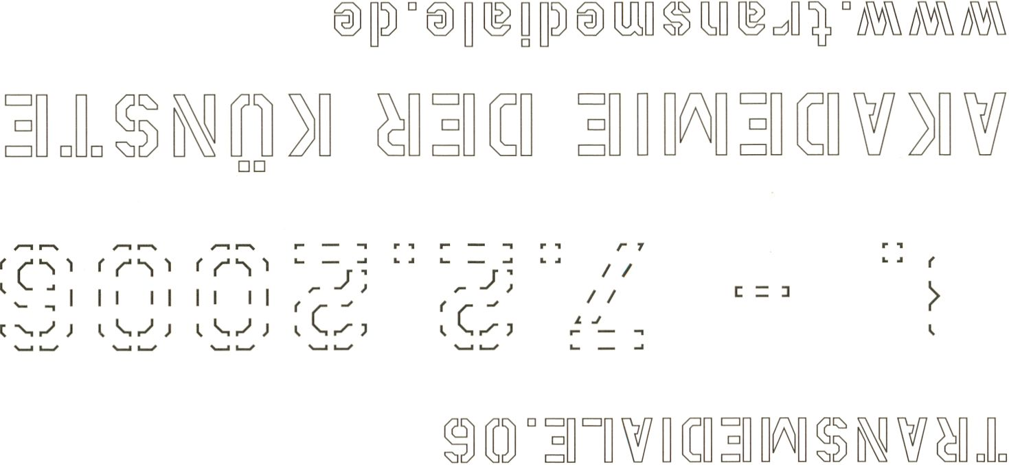

y i r r i y t r s r ~\ /““irn y- ~i r ~\ r i r 1
f | II c ^ | ^ ï II | < y ^{J} 1 1 | < | r | ^{J}l 1 | \ ^{L} •»/ /
k 'S r -, | i i | 1 1 II | Il II | ! | i | 1 1 | ' '
'i | i i | 1 1 II | 1 i II | 1 | i | 1 1 | \ < /
k ^ ; | r -, 1 In k | ; II | k ^ -, 1 1 | k | V. | -, 1 1 | \ /
V J L _/ | L J L J L J N- J | L y LJ | _l L J |  | N— | _J L J | L J
r i | r n r i | r — “i r n | r r 1 | r |  | “i r n | r -\ r i
i i | Il II | ^{L}-^{J}i i | \ ^{u} ■>¹ 1 | l_ | — | ^{J}i i | \ \ 1 1
i i | Il II | i i | ' ?/'  \ . 1 |  | r~ | -, i i | > S 1 1
/ \ \ | Il II | i i | ' ?/'  \ . 1 |  | L_ | -■ i i | < r ^{J} i i
/ > \ \ | mI Ir, 'I | i i | \ 1 | r | — | -.i i | k ^ -.1 1
i. _/ \_ a | LJLJLJ LJ | L J | L J | 1- |  | J L J | _l L J

CONTENTS

INTRODUCTION
oí
02
02
04

CREDITS

PREFACE

CONFERENCE
- HUMOUR POLITICS: Anne-Marie Duguet, Gerald Raunig, Sebastian Lutgert, Brian Holmes
- Keynote: DOMINIQUE NOGUEZ
- MEDIA ADDICTS I: Jordan Crandall, Simon Penny, Lu Jie, Matthew Fuller
- TRANSGRESSIONS: Shu Lea Cheang, Jens Hauser, Katrien Jacobs, Slgrid Schade
- Keynote: GERBURG TREUSCH-DIETER
- MEDIA ADDICTS II: Michael Bull, Janet Cardiff, Marie-Luise Angerer, Matthew Fuller
- MISTAKOLOGY: Claus Plas, Norman White, Inke Arns
Keynote: SIMON CRITCHLEY
13 Keynote: JEAN JACQUES PERREY
14 |  | FILM & VIDEO
 | 15 | REALITY & ME
 | 16 | INTERCEPTING REALITY
 | 17 | INSTANT CONSTRUCTIONS
 | 18 | UGLY BUT TRENDY  THE MAKING OF
 | 19 | COLLATERAL SURFACE
 | 20 | IMAGINE NATIVE
 | 21 | CLOSE DISTANCES
 | 22 | GRINDING BORDERS
 | 23 | SOLMAZ SHAHBAZI  TRANSMEDIALE.06 VIDEO SELECTION (PREVIEW)

24 SALON

32/33 PERFORMANCES
MIKKO HYNNINEN: Studio ADK
CHRISTOPHE BRUNO: Human Browser
SERHAT KÖKSAL AKA 2/5 BZ: Remake Exotic Reality
DICK EL DEMASIADO Y SUS EXAGERADOS: Living in Splendid Whirlpools
34/35 SCHEDULE /ZEITPLAN

36 MARKET
- PLATONIQ: Burn Station
LA FIAMBRERA OBRERA: Bordergames
- MONOCHROM
- JOHN DEKRON: realiTV
CHRISTOPHE BRUNO: Human Browser
40 |  | LOUNGE
 | 41 | Jan Verbeek: ON A WEDNESDAY NIGHT IN TOKYO  Rolando Vargas: AUTOMOVIL  Markus Klson: ROERMOND-ECKE-SCHONHAUSER
 | 42 | Oliver Pietsch: THE MISFIT  Stefan Panhans: 7 BIS 10 MILUONEN  Freya Hattenberger: ICH BIN'S
 | 43 | Jacub Nepras: GENERATOR P730...  Crompton, Herfst: TRAIN TOWER  Nicolas Richard: HELIPADS
 | 44 | Sarah Vanagt: LITTLE FIGURES  Shelly Niro: THE SHIRT  Suzanne Caines: BLUE HAMMER  Manuel Saiz: BEING LUIS PORCAR
 | 45 | Nesrlne Khodr: ENCLOSURES  Hardy, Bouwer: I LOVE YOU JET LI  Delalex, Wessel-Cessleux: METRO: PARIS - HONG KONG UNDERGROUND  Hilary Koob-Sassen: FUTURE GARDEN STRUCTURE
 | 46 | Solmaz Shahbazl: GOOD TIMES, BAD TIMES  Denise Garcia: SOU FEIA MAS TO NA MODA  Sarah Vanagt: BEGIN BEGAN BEGUN
 | 47 | ubermorgen.com: GWEI - GOOGLE WILL EAT ITSELF  Janet Cardiff: EYES OF LAURA  Vanesa Castro Lopez: KITSCH KITCHEN  Brian Mackern: CHAMANIC INTERFERENCES  Leonardo Solaas: DREAMLINES  0. Minlch, G. Ivanovna Senatarskaya: MULTCLUB
 | 49 | Agnes Meyer-Brandls: SGM-EISBERG-SONDE  Yuko Mohri, Solchlro Mlhara: VEXATIONS  Jason Dee: WE'LL REVISIT THE SCENES OF OUR YOUTH
50 |  | AWARD
 | 51 | JURY STATEMENT
 | 52 | NOMINEES  Markus Klson: ROERMOND-ECKE-SCHONHAUSER  Agnes Meyer-Brandls: SGM-EISBERG-SONDE  Andrés Ramírez Gavina: -J  Yuko Mohri, Solchiro Mlhara: VEXATIONS  Platonlq: BURN STATION  ubermorgen.com: GWEI - GOOGLE WILL EAT ITSELF
 | 54 | HONOURABLE MENTIONS
Manuel Saiz: BEING LUIS PORCAR
Claudia X. Valdes: 192:291
Jan-Peter E.R. Sonntag: 612.43WEISS
Yves Coussement: INSERT THE NAME OF THE CITY HERE
Mal Yamashita, Naoto Kobayashl: WHEN I WISH UPON A STAR

56 / 57 EXHIBITION: SMILE MACHINES
58 |  | EXTERN
 | 59 | SPOTS FACADE
 | 60 | ZERO PROJECT, PLAY GALLERY
 | 61 | SPARWASSER HQ
 | 62 | JAN-PETER E.R. SONNTAG, CLAUDIA X. VALDES
 | 63 | PARTNER EVENTS: TESLA, RYBN
 | 64 | PARTNER EVENTS: NGBK, C/O BERLIN
 | 65 | PARTNER EVENTS: KW
 | 67 | PARTNER EVENTS: SAP, MAKROSKOP, DNA
 | 68 | PARTNER EVENTS: C-BASE

90tW|CI3|A SNVil.l.
.1 ^ICICIV
<


#'
I'"

INTRODUCTION
TRAN8MËDIALIÏ.06 - REALITY ADDICTS
REALITY ADDICTS lieben die Wirklichkeit. Sie können nicht genug bekommen von Kultur und
Natur, von Musik und Maschinen, von Bildern und Worten und Menschen. Sie sind abhängig
von und süchtig nach Realitäten.
REALITY ADDICTS wollen mehr als die geschmeidigen Oberflächen der medialisierten Welt,
die totale Sicherheitsillusion des ‘Closed Circuit TV, die geschlossenen Räume der Compu-
terspiele oder die immersiven Klangkulissen der MP3-Spieler. Sie freuen sich am Paradoxen,
feiern den technischen Defekt und spielen mit dem beinah Möglichen.
REALITY ADDICTS versuchen nicht, die Welt zu verstehen oder sie zu bewerten. Sie installie-
ren doppelte Böden, überlassen sich dem Unsinn und bemühen sich, die Wirklichkeit durch
Übertreibung, Bruch, Distanzierung und immer neue Umwege zu vervielfältigen.
REALITY ADDICTS wissen, dass die Wirklichkeit immer auch ganz anders sein könnte. Ihre
schärfste Waffe ist der Humor, mit dem sich die Widersprüche auf die Spitze treiben und
geniessen lassen. Humor ist Kommunikation, er durchbricht die vermeintliche Isolation und
öffnet sich für das Andere. Er verbindet das Unvereinbare und macht die Stereotypen erträg-
lich, indem er sie ironisch oder parodistisch aufknackt.
Die transmediale.06 widmet sich den REALITY ADDICTS und ihren künstlerischen Strategien,
die das technologische Wirklichkeitsparadigma unterlaufen.
REALITY ADDICTS love reality. They can't get enough of culture and nature, of music and ma-
chines, images and words and people. They are dependent on and addicted to the manifold
realities.
REALITY ADDICTS demand more than the smooth surfaces of a medialised world, more than the
total CCTV illusion of security, the closed spaces of computer games, or the immersive sound-
scapes of MP3 players. They enjoy the paradoxes, celebrate technical defects, and play with
the almost possible.
REALITY ADDICTS don't attempt to understand or evaluate the world. They install little traps,
commit themselves to nonsense, and seek to multiply reality by means of exaggeration, rupture,
distance, and ever new diversions.
REALITY ADDICTS need a sense of humour. Humour helps them to pinpoint contradictions, to
connect the incompatible, and to challenge alternative realities. Humour is
communication, it breaks through the isolation and opens up to the Other. Humour is their
favourite method of social engagement and critique.
transmediale. 06 is devoted to the REALITY ADDICTS who subvert the technological paradigm
of reality.

CREDITS
■e

Dr Andreas Broeckmann
artistic director
Thomas Munz
editor & programme curator
Anne-Marie Duguet
curator exhibition
Vera Tollmann
assistant curator
Magdalena Rothweiler
festival management
Silvia Keller
project management exhibition
Achim Müller
development & sponsoring
Annette Schafer
press & pr
Laleh Torabi
design, coordination print & web
Grit Schönfelder
assistant programme, conference
Anna-Sophie Springer
assistant programme, market
Silvia Anna Barrila
assistant programme, video
Anja Klaus
assistant editor, print & web
Sebastian Völker
assistant festival management
Sylvia Arnaout
assistant exhibition
Mandy Ouw
assistant development
Christiane Lötsch
assistant press
Jan Müggenburg
assistant coordination pr
coordination tm-AdK
Ulrike Roesen
technical directors
serve-u
Phillip Sünderhauf
Andreas Buchholz
assistant to technical director
Ludmila Demke
interior festival design
Maaskant / Ruth M. Lorenz
web design & video trailer
David Linderman
Silke Krieg
Nancy Bachmann
David Schmidt
Leo Merz
transmediale advisory board
Alex Adriaansens
Prof Dr Wulf Herzogenrath
Prof Joachim Sauter
Yukiko Shikata
Prof Dr Siegfried Zielinski
THANKS TO
Florian Hauer
Christine Körte
Berl. Kulturveranstaltungs-Gmbh
Dieter Klumpp
Uta Belitz
Kien Nguyen
Akademie der Künste
Ulrike Roesen
Matthias Flügge
Marco Starke
Simone Schmaus


im Miniabo für nur 15 €

Bestellen Sie das völlig unverbindliche Miniabo inklusive einer Le Monde diplomatique.
^{f} T (030) 2590 25 90 | abomail(®taz.de | www.taz.de
ii'dietageszeitung

Die transmediale erkundet auch in ihrem 19. Jahr, wie sich Kunst und Gesellschaft verändern unter
dem Einfluss von Medien und Technologien, die in unserem Alltag mit großer Selbstverständlichkeit
immer mehr Raum einnehmen. Auch In der Gegenwartskunst sind digitale Medien wie Video und
elektronische Netzwerke inzwischen so weit verbreitet, dass eine strenge Definition der ‘Medien-
kunst' heute kaum noch möglich scheint. Wir haben uns deshalb entschlossen, den Untertitel des
Festival umzubenennen: die transmedlale heißt nicht mehr ‘international media art festival', son-
dern ‘festival for art and digital culture'. Diese Bezeichnung soll den Schritt heraus aus der Nische
‘Medienkunst’ demonstrieren, gleichzeitig aber auf das Spannungsfeld von Kultur und digitalen
Technologien hinweisen, das weiterhin die Haupttriebfeder des Festivals darstellt.
Die mehrjährige Förderung durch die Kulturstiftung des Bundes macht es möglich, dass wir in
diesem Jahr über das Festival hinaus eine umfangreiche Ausstellung präsentieren, die sich unter
dem Titel ‘Smile Machines’ mit dem Zusammenspiel von Humor, Kunst und Technologie beschäf-
tigt. Konzipiert und kuratiert wurde die Schau von Prof. Anne-Marie Duguet, deren Vorschlag für
eine Projekt über den Humor die Auswahlkommission im Herbst 2004 spontan überzeugte. Als
Variation auf das Ausstellungsthema haben wir den Titel ‘Reality Addicts’ für das Festival gewählt,
das sich unter anderem mit der wirklichkeitsprägenden Kraft des Humors beschäftigt.
Als sich Umfang und Dauer der Ausstellung abzeichneten, entschlossen wir uns, mit dem gesamten
Festival in das wunderbare Haus der Akademie der Künste am Hanseatenweg zu ziehen, wo wir von
der Leitung und den Mitarbeitern der Akademie äußerst herzlich willkommen geheißen wurden. Die
neue Kooperation und die neuen Räume haben uns, nach vier spannenden Jahren Im Haus der
Kulturen, noch einmal neu über die Struktur des Festivals nachdenken lassen. Unser Partner-
festival Club Transmediale, mit dem wir weiter eng und erfolgreich Zusammenarbeiten, präsentiert
sein Programm diesmal in einem eigenen Heft.
Die transmediale.06 wird maßgeblich gefördert durch die Kulturstiftung des Bundes. Sie findet als
Projekt der Berliner Kulturveranstaltungs-GmbH in Zusammenarbeit mit der Akademie der Künste
statt. Wichtige Teile des Programms werden In Kooperation mit der Bundeszentrale für politische
Bildung und mit dem Medienboard Berlin-Brandenburg durchgeführt.
Besonders dankbar sind wir für das Engagement unserer Förderer, Sponsoren und Partner, die uns
bei der Präsentation des Festivals unterstützen, vor allem SAP als großzügiger Sponsor,
FORK Unstable Media für den tollen Web-Auftritt, BTL für die umfassende Ausstattung mit
Veranstaltungstechnik, und AVM Computersysteme als Sponsor des Wettbewerbs.
The 19th transmedlale festival again explores how art and society are changing under the influence
of media and technologies which become more and more dominant in our everyday lives. In con-
temporary art, digital media like video and electronic networks are now so wide-spread that a strict
definition of what constitutes ‘media art’ seems no longer possible. We have therefore decided to
alter the subtitle of the festival: transmediale is no longer called 'international media art festival',
but ‘festival for art and digital culture'. This name is supposed to demonstrate the step away from
the niche of ‘media art', yet still points to the field of tension between culture and digital techno-
logies, which continues to form the main driving force of the festival.
The longterm funding by the German Federal Cultural Foundation makes it possible that we pre-
sent a large exhibition this year which extends beyond the festival week. Under the title 'Smile
Machines’, the show deals with the interplay between humour, art, and technology. It has been con-
ceived and curated by Prof. Anne-Marie Duguet whose proposal for a project about humour won the
immediate acclaim of the selection committee in the autumn of 2004. As a variation of the exhibi-
tion theme, we have coined the title 'Reality Addicts' for the transmediale.06 festival which will
also deal with the power of humour to define alternative realities.
When the size and duration of the exhibition became clear, we decided to move the entire festival
to the splendid building of the Academy of the Arts on Hanseatenweg where we received a most
friendly welcome by the directors and the team of the Akademie. The new cooperation and the new
spaces have inspired us, after four exciting years at the House of World Cultures, to rethink the pro-
gramme structure of the festival - with interesting and fresh results, as we hope. We continue the
close and successful cooperation with our partner festival Club Transmediale that this year presents
its programme in a separate catalogue.
The festival receives its main funding from the German Federal Cultural Foundation. It is a project
of the Berliner Kulturveranstaltungs-GmbH in cooperation with Akademie der Künste. Important
parts of the programme are realised in cooperation with the Federal Agency for Civic Education,
and with Medienboard Berlin-Brandenburg. We are very grateful for the continued involvement of
our funders, sponsors and partners who support the presentation of the festival, especially SAP as
a generous sponsor, FORK Unstable Media for the splendid website, BTL for the comprehensive
hardware support, and AVM Computersysteme as the sponsor of the Award Competition.

CONFERENCE
REALITY ADDICTS
Humor versteht die Wirklichkeit, wird sich aber nicht von ihr einschränken
lassen. (John Marmysz)
Die Konferenz der transmediale.06 widmet sich unter dem Titel 'Reality Ad-
dicts' künstlerischen und gesellschaftlichen Ideen, die nicht an den Grenzen
der medialen Wirklichkeit Halt machen. 'Reality Addicts' stellt die Frage nach
dem Verhältnis von Medien und Wirklichkeit nicht aus der Perspektive von
Technologien, die eine bestimmte Wahrnehmung und Realitätskonstruktion
auferlegen. Stattdessen geht die Konferenz in fünf Panels und vier Einzel-
vorträgen der Frage nach, wie diese Konstruktionen unterlaufen, übertrieben,
oder ad absurdum geführt werden können. 'Realitätssucht' ist eine positive,
affirmative Haltung zur Wirklichkeit, die an die Macht des Humors als Form
der Kritik und als gesellschaftliche Praxis glaubt. Realitätssucht ist das
Verlangen nach immer noch mehr Wirklichkeit, die im Widerspruch mit dem
liegt, was wir schon kennen und wissen. Die Konferenz bietet einen Reality
Check für die Gegenwart aus künstlerischer, kulturtheoretischer und sozial
engagierter Perspektive.
Humour understands reality, but refuses to be constrained by it.
(John Marmysz)
The transmediale.06 conference runs under the title 'Reality Addicts' and
deals with artistic and social ideas that don't stop at the borders of mediati-
sed reality. 'Reality Addicts' does not approach the relationship of media and
reality from the perspective of technologies that impose specific perceptions
or constructions of reality. Rather, within five panels and four lectures the
conference explores ways in which these constructions can be subverted, ex-
aggerated or reduced to absurdity. 'Reality Addiction' is a positive, affirmative
attitude towards reality, faithful to the power of humour as a form of critique
and social practice. Being addicted to reality means to long ever-more for
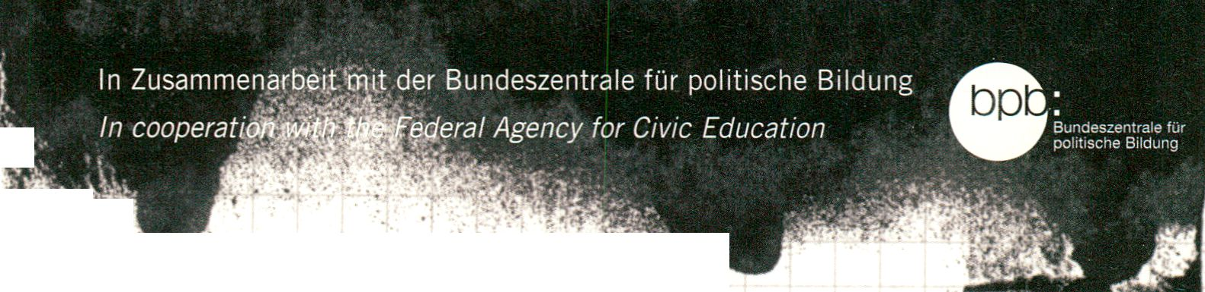
it, always contradictory to and inconsistent with what we already know. The
conference offers a reality-check of the present, taken from artistic, cultural
and socially committed perspectives.
Vf

Moderation / Presented by:
Brian Holmes (Paris)
Holmes arbeitet mit politischen Künstlergruppen
zusammen und publiziert regelmäßig in Internationalen
Kunstzeltschriften. Er ist Kulturkritiker, Gesellschaftsthe-
oretiker und Aktivist.
Holmes works together with political artist groups and
regularly publishes articles in international art magazines.
He is a culture critic, society theorist and activist.
FRI 3 FEB, 16 H
PANEL 1: HUMOUR POLITICS
Humor ist eine der wichtigsten Methoden, durch die
Künstlerinnen und Künstler sich mit gesellschaftspoli-
tischen Prozessen kritisch auseinandersetzen und die
Möglichkeiten gesellschaftlicher Veränderung erkunden.
Die Parodie, das Spiel und der Karneval sind Formen
der Kritik, die von Künstlern wie auch von Aktivisten der
politischen und sozialen Bewegungen verwendet werden,
um öffentliche Aufmerksamkeit zu erlangen. So reagierten
die Dadaisten auf den Wahnsinn des Ersten Weltkriegs,
die Situationisten auf die Krise der Nachkriegsmoderne,
und die Netzaktivisten auf die neuen Strukturen der
Globalisierung. Mit Humor ziehen sie gegen die Zwänge
eines Realismus Ins Feld, der nur auf Funktionen und
nicht auf Folgen achtet. Sie stellen die Spektakelfixierung
der Medien bloß und protestieren gegen neue rechtliche
und politische Grenzen, sowie gegen Einschränkungen der
freien Meinungsäußerung. Humor Ist eine Überlebensstra-
tegie der politisch engagierten Kunst.
For artists, humour is one of the most important strategies
to deal critically with social and political issues and to
explore the potentials of social change. Parody, play and
the carnivalesque are forms of criticism that both artists
and activists from political and social movements use in
order to gain public attention. This is how Dadaism reac-
ted to the insanity of WWI, how Situationism responded
to the post-war crisis of modernity, and how net-activists
respond to the new structures of a globalised world. By
means of humour they rebel against the limited views
of a realism whose only concern Is functionality, not
consequences. They unmask the media's fixation with the
spectacular and protest against new judicial and political
restrictions, as well as against all attempts to limit the
freedom of expression. For the politically-committed arts,
humour is a means of survival.
Teilnehmer / Participants:
Anne-Marie Duguet (Paris)
ANTI-, A-, PARA-, DOXA
Anne-Marie Duguet leitet das Forschungszentrum für Film
und Videokunst an der Universität Paris 1. Ihr Vortrag
behandelt Humor als ein künstlerisches Mittel der Kritik.
Anne-Marie Duguet runs the research centre for film and
video art at the University Paris I. Her lecture discusses
humour as an artistic medium of critique.
> Curator Exhibition 'Smile Maschines'
Sebastian Lütgert (Berlin)
Der Programmierer, Künstler und Autor macht das Ver-
hältnis von politischer und künstlerischer Praxis sowie die
Aporlen von politischem Engagement In der Kunst zum
Thema.
The programmer, artist and author deals with the relati-
onship between political and artistic practice as well as
aporias of political engagement in art.
Gerald Raunig (Wien)
IMMANENT TRANSGRESSION
Raunig ist Philosoph und Kunsttheoretiker und lehrt an
den Universitäten Wien und Klagenfurt. Er spricht über
künstlerische Strategien als eine Form des gesellschaft-
lichen Protests und über die Humorlosigkeit heutiger
Kunstkritik.
Raunig is a philosopher and art theorist and teaches at
the Universities of Vienna and Klagenfurt. He speaks
about artistic strategies as a form of social protest and
about the lack of humour in contemporary art criticism.
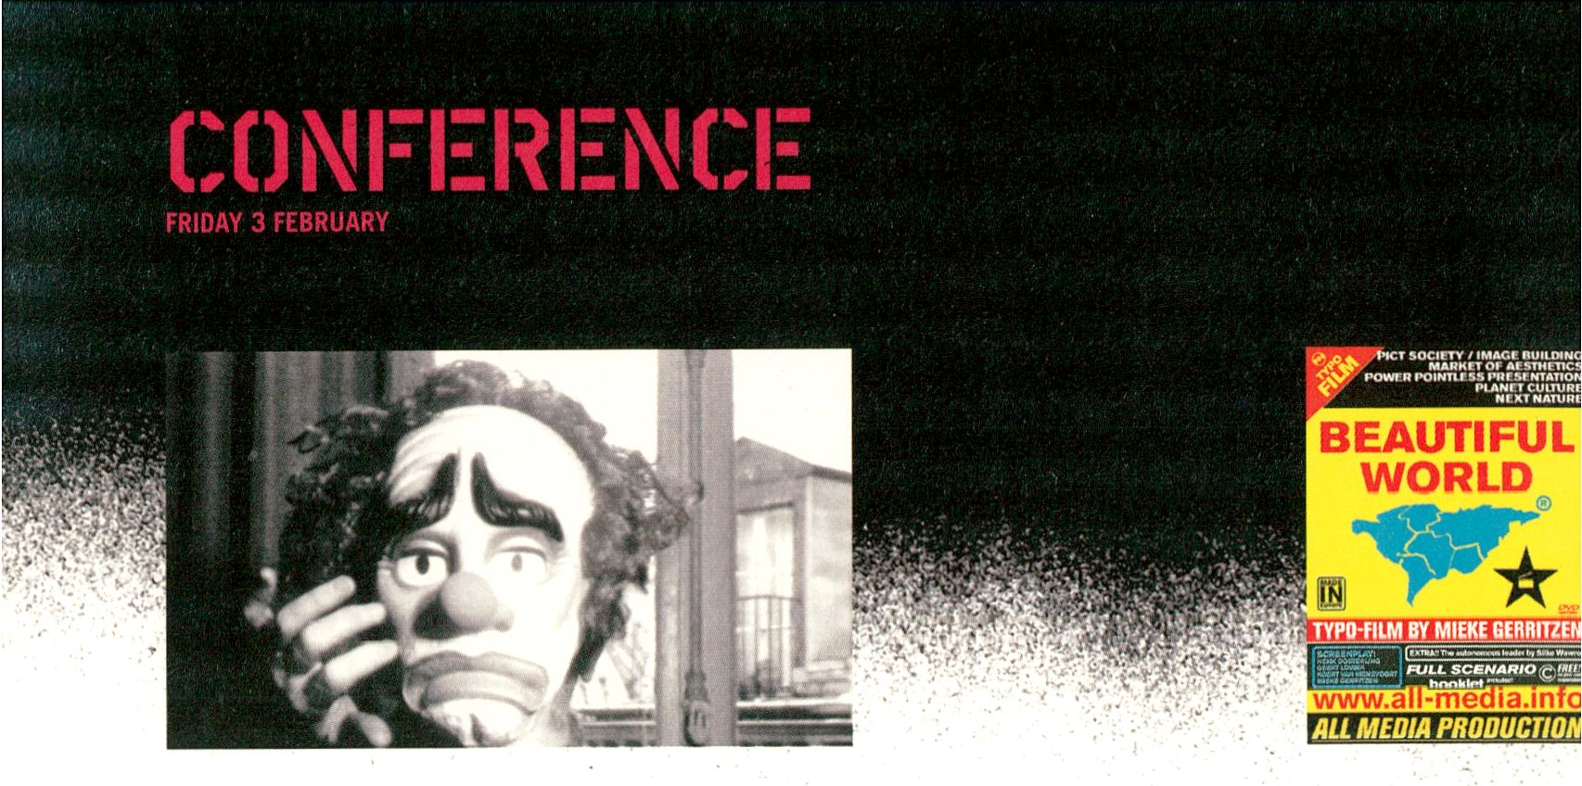FRI 3 FEB, 19 H
KEYNOTE 1: L'HUMOUR N'EXISTE PAS
Dominique Noguez (Paris)
Der französische Philosoph, Autor und Essayist Domini-
que Noguez ist der bedeutendste Philosoph, der sich heu-
te mit dem Humor als Struktur und als gesellschaftlicher
Praxis beschäftigt. In seinem Vortrag wird Noguez auf die
verschiedenen Nuancen des Humors, seine Rhetorik und
öffentlichen wie kulturhistorischen Bedeutung eingehen,
indem er über die Grenzen des Humors spricht.
Dominique Noguez, French philosopher, author and
essayist, is the most important contemporary thinker con-
cerned with humour as a concept and social practice. By
pointing out the boundaries of humour, Noguez discusses
the multiple nuances of humour, its numerous forms of
expression and its cultural and historical significance.
Dominique Noguez (1942) hat mehr als 20 Bücher pub-
liziert, darunter Literatur und Essaysammlungen. Dazu
zählen "L'Arc-en-ciel des humours" (1996), "L'Homme
de l'humour" (2004) und "Lenin Dada" (1990), in dem
er nachzuweisen versucht, dass Lenin und Tristan Tsara
um 1916 in Zürich gemeinsam den Dadaismus und die
kommunistische Revolution initiiert haben.
Dominique Noguez (1942) has published more than
twenty books, including fiction prose and compilations
of his essays. Among these works are "L'Arc-en-ciel des
humours" (1996), his latest book, "L'Homme de l'humour
(2004) and "Lenin Dada" (1990), in which he attempts
to prove, that Lenin and Tristan Tsara jointly initiated
Dadaism and the Communist revolution in 1917.
Moderation / Presented by:
Simon Critchley (New York)
> Keynote 3, Sun 5 Feb, 17.30 h (see Page 11 )

bipolar
deutsch-ungarische kulturprojekte
német-magyar kulturâlis együttmükôdések
Ausschreibung
für alle Kunstsparten in
Deutschland und Ungarn
Bipolar sucht neue Konzepte für
deutsch-ungarische Kooperationsprojekte
in zeitgenössischer Kunst und Kultur.
Bipolar bietet Raum für künstlerische
Experimente, kulturelles Engagement
und kritische Reflexion.
Informationen zur Bewerbung unter
www.projekt-bipolar.net
Telefon: (030)600319-30
Bipolar ist ein Initiativprojekt der Kulturstiftung des Bundes
Projektträger: Relations e.V. Berlin
KULTURSTIFTUNG
DES
BUNDES
SATURDAY 4 FEBRUARY

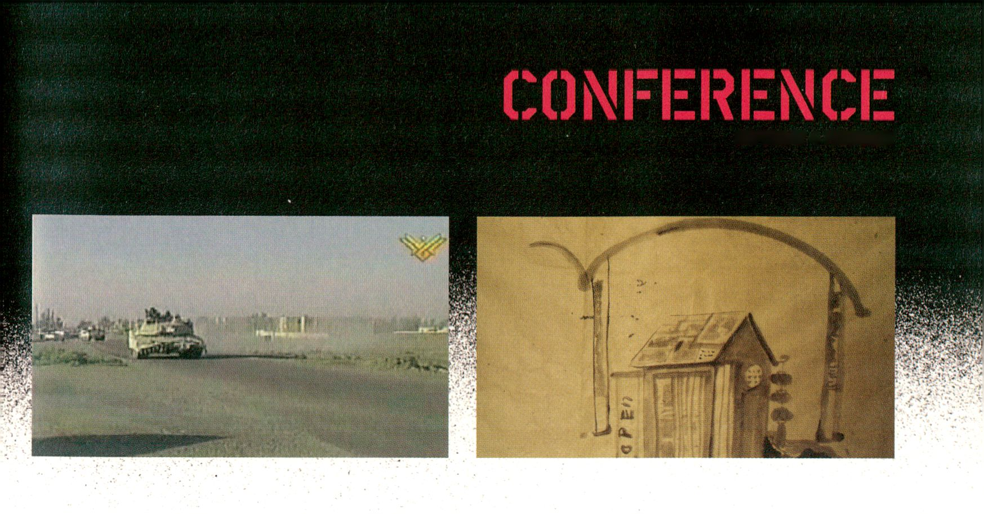SAT 4 FEB, 13.50 H
Die transmediale zeigt als Weltpremiere den Typo-Film der
niederländischen Designerin Mieke Gerritzen, 'Beautiful
World¹. Der Film wird am Samstag und Sonntag jeweils
um 13.50h vor den Media Addicts Panels laufen.
4s a world premiere the transmediale presents the typo-
film 'Beautiful World' of Dutch designer Mieke Gerritzen.
The film will be shown on Saturday and Sunday, 13.50h
before the Media Addicts Panels.
Mieke Gerritzen
BEAUTIFUL WORLD nl, 2005, 20:00
'Beautiful World' ist ein Film über visuelle Kultur, in dem
Form und Inhalt zusammenfallen und in dem die Grenzen
von Entertainment und Hochkultur verwischen: die Wirk-
lichkeit der Medien, der Materie und der Wörter.
'Beautiful World' is a timely film about visual culture in
which form and content are presented simultaneously and
in which the boundaries of entertainment and high cultu-
re are blurred: the reality of media, matter and words.
> also Sun 5 Feb, 13.50h (see page 10)
SAT 4 FEB, 14 H
PANEL 2: MEDIA ADDICTS I
Das Panel 'Media Addicts' untersucht die Phänomene
einer medial vermittelten Wirklichkeit. Es diskutiert die
Technologien, die zunehmend unser Dasein durchwirken,
und fragt nach der Darstellung, der Wahrnehmung und
der Veränderung von Realität durch Medien. Sind wir
inzwischen in den futurologischen Szenarien und den
'Science Fictions' der 1980er Jahre angekommen? Und
wie entwickeln sich die subjektiven, die sozialen und
politischen Strukturen, die von den Techno-Utopisten so
oft ignoriert oder in rosigsten Farben gezeichnet wurden?
In diesem ersten Teil von 'Media Addicts' (der zweite Teil
folgt am nächsten Tag) liegt der Schwerpunkt auf der
gesellschaftspolitischen Bedeutung von Medientechno-
logien.
The panel 'Media Addicts' deals with the phenomena of a
fully mediated world. It discusses the technologies which
permeate our existence and examines the representation,
perception and transformation of reality by media. Have
we arrived in the futurological scenarios and 'science
fiction' of the 1980s? And how are the subjective, social
and political structures evolving that the techno-utopians
so often ignored, or painted in the rosiest of colours?
This first part of 'Media Addicts' (the second part follows
the next day) places the emphasis on the socio-political
aspects of media technologies.
Teilnehmer / Participants:
Jordan Crandall (New York)
THE STATE OF READINESS
Der Medienkünstler und -theoretiker Jordan Crandall
spricht über die Veränderung medialer Inhalte und Wahr-
nehmungen, von Rationalität und Repräsentation hin zu
Emotionalität und Inkorporierung.
The media artist and theorist Jordan Crandall speaks
about the shift in medial content and perception,
from rationality and representation to emotionality and
incorporation.
Lu Jie (Beijing)
LONG MARCH CAPITAL - VISUAL ECONOMIES OF TRANSMEDIA
Lu Jie ist einer der wenigen unabhängigen Kuratoren und
Kritiker zeitgenössischer chinesischer Kunst. Er spricht
über die 'Transmediatoren'-Funktion der von ihm gegrün-
deten Long March Foundation.
Lu Jie is one of the few independent curators and critics
on the contemporary Chinese art scene. He speaks about
the function of transmediating that his Long March
Foundation fulfills.
- Salon, Mon 6 Feb, 16h (see page 29)
Simon Penny (Irvine)
Penny setzt sich mit den politischen Dimensionen künst-
lerischer Praxis am Beispiel der elektronischen Kunst
auseinander. Er ist Künstler und Wissenschaftler.
Penny looks into the political dimensions of the artistic
practice in electronic art. He is an artist and researcher.
- Exhibition (see page 56)
Moderation / Presented by:
Matthew Fuller (Rotterdam)
Matthew Fuller ist Autor und Medienkulturkritiker.
Er lehrt Mediendesign an der Willem de Kooning Acadé-
mie Rotterdam und arbeitet regelmäßig mit verschiedenen
Künstlergruppen zusammen.
Matthew Fuller is an author and media culture critic.
He teaches media design at the Willem de Kooning
Academie Rotterdam and regularly works together with
artist groups.
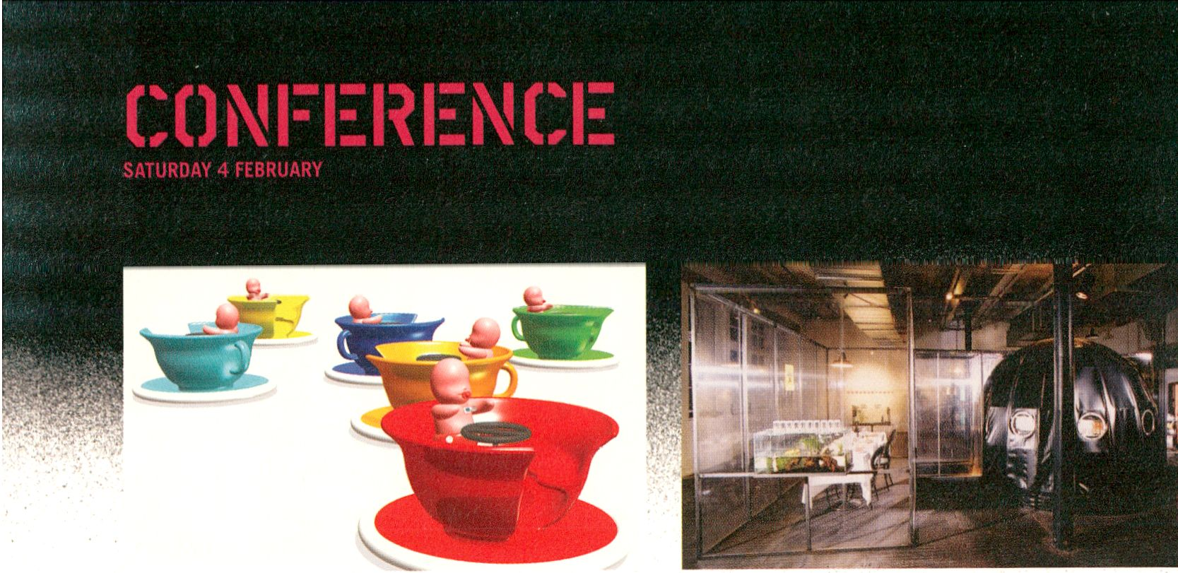SAT 4 FEB, 16.30 H
PANEL 3: TRANSGRESSIONS
Shu Lea Cheang: Baby Love
Jens Hauser: Bio(tec) art
Unsere Gegenwartkultur ist gekennzeichnet von einem
paradoxen Nebeneinander von Exzess und Kontrolle.
Während ästhetische und moralische Grenzüberschrei-
tungen normal werden, das Schockieren der Mitmenschen
alltäglich, lernen wir zugleich, mit immer strengeren
Abgrenzungs- und Kontrollmechanismen zu leben.
Das Panel 'Transgressions' beschäftigt sich mit künstle-
rischen und theoretischen Aspekten dieses Gegensatzes
zwischen extremer Freiheit und Kontrolle. Gibt es über-
haupt noch ethische Grenzen und Mauern, an denen die
Kunst sich reiben kann? Und welche Bedeutung haben
heutzutage die ästhetischen Strategien der Überschrei-
tung?
Contemporary culture is characterised by the paradoxical
juxtaposition of excess and control. While the transgres-
sion of aesthetical and moral borders is becoming as
normal as the daily dose of shock and horror, we also
learn to live with increasingly rigid mechanisms of control
and exclusion.
This panel deals with artistic and theoretical aspects of
this antagonism between extreme freedom and control.
Are there any more ethical borders or walls against which
art can rebel? And how significant are the aesthetic strate-
gies of transgression within today's reality?
Teilnehmer / Participants:
Shu Lea Cheang (Paris):
HOW I GOT FUCKED IN NORWAY, SNOWED IN SWISS,
KISSED IN PARIS, AND DRIVEN CRAZY BY BABY LOVE?
Shu Lea Cheang stellt ihre aktuellen Arbeiten vor, in
denen die Grenzen zwischen Fiktion und Realität aufgeho-
ben sind. Sie ist Cyber-Nomadin und lebt und arbeitet
weltweit.
Shu Lea Cheang presents her current works, in which the
borders between fiction and reality are abolished. She is
a Cyber-nomad and lives and works worldwide.
Jens Hauser (Paris):
BIOREALITIES: ART AS AGENDA SETTING?
Am Beispiel von Bio(tec) Kunst legt Jens Hauser dar, wie
zeitgenössische Kunstformen sich in aktuelle Themen-
komplexe einhaken und Agenda Setting betreiben. Er ist
Kurator, Autor und Dokumentarfilmer.
On the basis of Bioltec) art, Jens Hauser explains how
contemporary artistic forms hack into current theme com-
plexes and operate with the strategies of Agenda Setting.
He is a curator, author and documentarist.
Katrien Jacobs (Hongkong):
NETPORN, DICK GIRLS, BULL MORPHING, WARPORN!
Die Wissenschaftlerin, Autorin und Aktivistin forscht über
digitale Kunst und Kultur. Sie spricht über das Verhältnis
von Netzpornografie, Sexualität, Kunst und Zensur.
The researcher, author and activist Katrien Jacobs explo-
res digital art and culture. She speaks about the rela-tion-
ship between netporn, sexuality, art and censorship.
Moderation / Presented by:
Sigrid Schade (Zürich)
Schade lehrte als Professorin für Kunstwissenschaft und
Ästhetische Theorie an der Universität Bremen. Seit 2002
leitet sie das Institute for Cultural Studies in Art, Media
and Design in Zürich.
Sigrid Schade is a professor of art and aesthetic theory
at the University of Bremen. Since 2002 she runs the
Institute for Cultural Studies in Art, Media and Design in
Zurich.

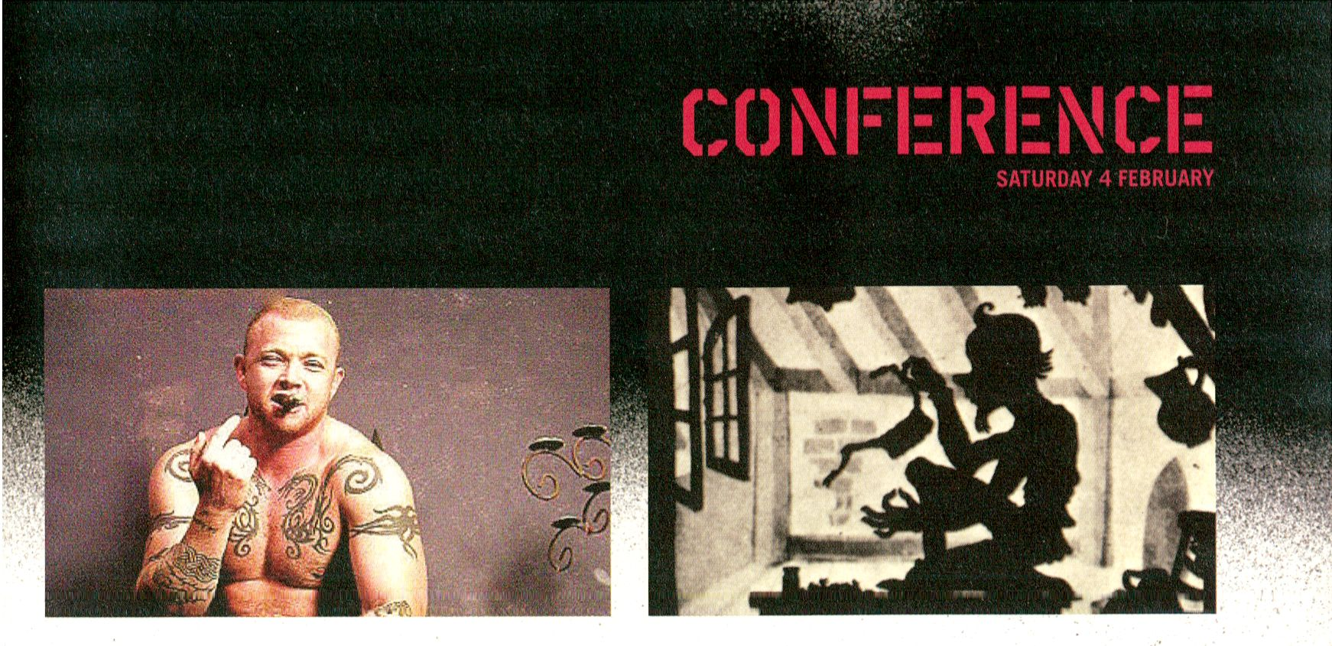SAT 4 FEB, 19 H

KEYNOTE 2: MUNDSTÜCK-SCHLAUCH-BEHÄLTER. EFFEKTE
UND DEFEKTE EINER WUNSCHMASCHINE
Gerburg Treusch-Dieter (Berlin)
Gerburg Treusch-Dieter beschäftigt sich seit vielen
Jahren mit der Gender-Codierung des Verhältnisses von
Mensch und Maschine. Mit tiefgründigem Humor und
unnachgiebigen Fragen wendet sie sich den Dingen des
modernen Alltags wie denen des historischen Mythos
zu. In ihrem Vortrag widmet sie sich dem Staubsauger.
Gerburg Treusch-Dieter has been dealing with the gender
codes of human-machine relations for many years. With
a profound sense of humour and unrelenting questions
she approaches the phenomena of contemporary life as
well as those of historical mythologies, and connects and
combines whatever belongs together. Her talk is devoted
to the vacuum cleaner.
Die Kulturwissenschaftlerin und Autorin lehrt am Inst,
für Soziologie der FU Berlin, an der UdK Berlin und
der Akademie der Bildenden Künste Wien. Sie ist
Mitherausgeberin der Wochenzeitung FREITAG und der
Kulturzeitschrift Ästhetik & Kommunikation. Treusch-
Dieter veröffentlichte zahlreiche Texte zur Gender-
Thematik.
The cultural theorist and writer teaches at the Sociology
Dept, of Free University Berlin, at the University of Art
Berlin and at the Academy of Fine Arts Vienna. She is
a co-editor of the weekly FREITAG and of the quarterly
Ästhetik & Kommunikation. Treusch-Dieter published
widely on gender issues.

Moderation / Presented by:
Marie-Luise Angerer (Köln)
> Panel 4: Media Addicts II, Sun 5 Feb, 14 h
(see page 10)

Ben Fry
Frieder Nake
Jasia Reichardt
Lillian Schwartz
Stephen Wilson
and many others.
SonicActsXI
THE ANTHOLOGY OF COMPUTER ART
Conference
Live Performances
Films
Exhibition
Book & DVD
23-26 february 2006
Paradiso, Amsterdam
De Balie, Amsterdam
www.sonicacts.com



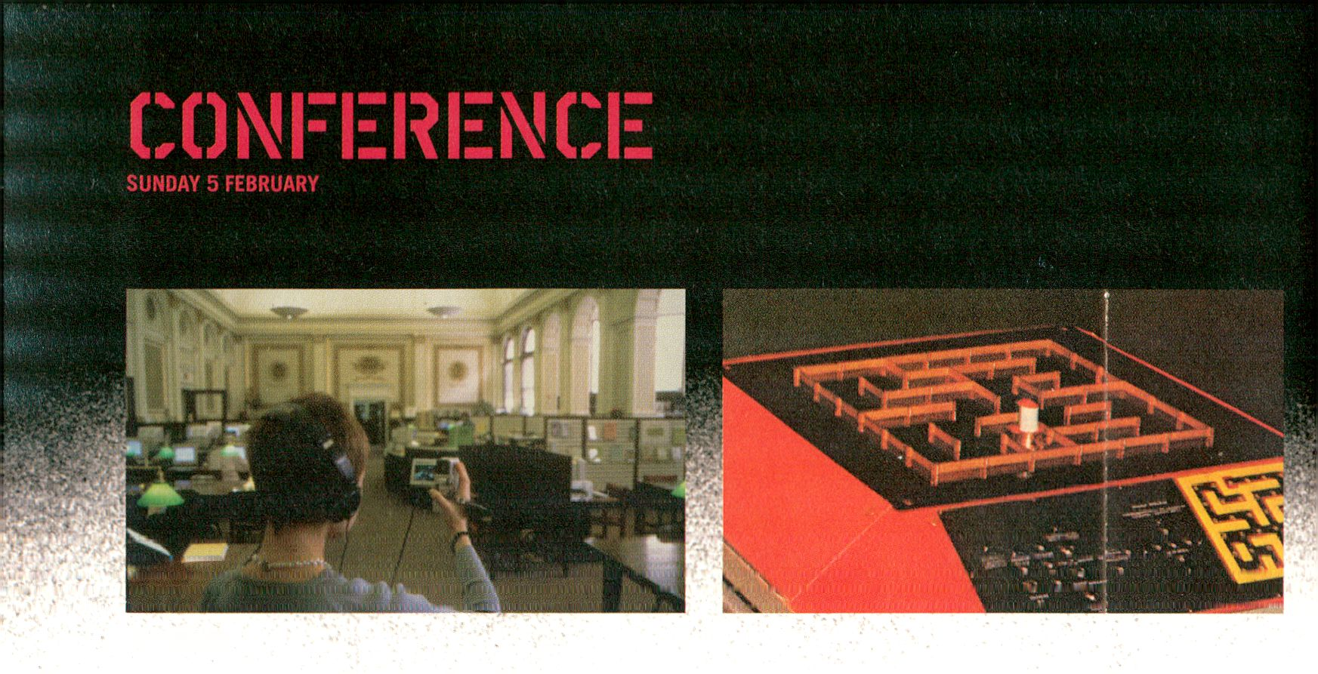SUN 5 FEB, 13.50 H
Mieke Gerritzen
BEAUTIFUL WORLD
> Sat 5 Feb, 13.50h (see page 7)
SUN 5 FEB, 14 H
PANEL 4: MEDIA ADDICTS II
Viele Leute umgeben sich heute mit einer umfangreichen
Palette von digitalen Gadgets. Mobiltelefon und MP3-
Spieler, GPS- und Navigationssystem sowie eine Vielzahl
medialer Kanäle für Informationen und Unterhaltungs-
angebote gehören zum Alltag moderner Zeitgenossen.
Schwankend zwischen Konsumterror und umfassender
Selbst-Überwachung bewegen sich 'Media Addicts' in
einer technologisch geprägten Welt, in der die Grenze
zwischen Individuum, medialen Prothesen und den
hybriden Schichten des Cyberspace verschwimmt. Wie
verändert sich unsere subjektive Wahrnehmung durch
mobile Medien in diesen 'augmented realities', und wie
wirkt sich dies auf den sozialen Zusammenhalt und die
Bedeutung von Öffentlichkeit aus? Welches Verlangen und
welche Notwendigkeiten treiben uns in diese erweiterten
Medienrealitäten?
Many people today surround themselves with a panoply
of digital gadgets. Mobile phones and MP3-players, GPS
and navigation systems, as well as a multiplicity of media
channels for information and entertainment are part
of their everyday lives. Wavering between the terror of
consumption and comprehensive auto-surveillance, these
'Media Addicts' move through a world determined by
technologies, in which the borders between the individual,
media prostheses and the hybrid layers of cyberspace are
blurred. How is our subjective perception of these 'aug-
mented realities' changed by mobile media, and what are
the effects on social cohesion and on the public sphere?
Which desires and which necessities drive us to enter
these extended media realities?
Teilnehmer/ Participants:
Michael Bull (Brighton): SOUND NOSTALGIAS:
IPOD CULTURE AND THE RHYTHMS OF LONGING
Der Medienwissenschaftler Michael Bull spricht über das
veränderte Hörverhalten im Zeitalter des iPod: z.B. die
neue Sehnsucht, Musik zu sammeln und zu archivieren
als einer Form akustischer Nostalgie.
Michael Bull's lecture deals with modified audio be-
haviour in the age of the iPod: e.g. the new penchant
for collecting and archiving music as a form of audio
nostalgia.
Janet Cardiff (Berlin): AUDIO / VIDEOWALKS
Die Künstlerin Janet Cardiff berichtet über ihre Audio-
und Videowalks, in denen vor allem die Vielschichtigkeit
unserer Wirklichkeit deutlich wird.
The artist Janet Cardiff discusses her audio and video
walks, in which she primarily focuses on the complexity
of our reality.
- Lounge (see page 47)
Marie-Luise Angerer (Köln): MEDIAIAFFECT]
Angerer ist Professorin für Gender Medien an der Kunst-
hochschule für Medien Köln. Sie stellt die These auf,
dass das Besondere der (digitalen) Medien(kunst) die
affektive Adressierung des Betrachters sei.
Angerer works as a professor of gender media at the
Academy of Media Arts, Cologne. She makes the case
that the uniqueness of (digital) media(art) is the affective
addressing of the observer.
- Keynote 2: Gerburg Treusch-Dieter,
Sat 4 Feb, 19h, Moderation / Presentation
Moderation / Presented by:
Matthew Fuller (Rotterdam)
- Panel 2: Media Addicts I,
Sat 4 Feb, 14h, Moderation / Presentation
SUN 5 FEB, 16.30 H
PANEL 5: MISTAK0L0GY
Jeder Technologie sind Fehler und Unfälle Inhärent -
diese Einsicht ist alt, wird aber in unserer Vorstellung von
Technologie immer wieder ignoriert: Technologie muss
kontrollierbar und sicher sein, um ihre Zwecke und Funk-
tionen erfüllen zu können. Technische Dysfunktlonalität
wird von der modernen Gesellschaft im Freudschen Sinne
Verdrängt¹. Funktionale Diskrepanzen zwischen Menschen
und Maschinen werden auch dann als 'menschliches
Versagen¹ bezeichnet, wenn die Technik unmögliche
Anforderungen stellt. Deshalb sind Maschinen und ihre
Fehler eine nicht versiegende Quelle humoristischer
Einwände und Parodien.
Every technology has its mistakes and accidents already
built in. This insight is not new, but it is still consistently
ignored in an approach to technology that demands it to
be controllable and safe, functional and useful. Technical
dysfunctionality is 'repressed' by modern society, in a
Freudian sense. Functional discrepancies between people
and machines are called 'human failures' even in cases in
which the technology is making impossible demands on
its human user. Machines and their mistakes are thus an
inexhaustible source of humour and parody.
Teilnehmer / Participants:
Claus Plas (Bochum): DER FEHLER IN DER KYBERNETIK
Pias spricht über die Bedeutung des Fehlers für die
Kybernetik, und über Dysfunktionalität als Quelle
technischen und wissenschaftlichen Fortschritts.
Pias speaks about the role of mistakes in Cybernetics,
and about dysfunctionality as a source of technical and
scientific progress.
Norman White (Toronto): F/UTILITY
White beschäftigt sich in seinen künstlerischen und
theoretischen Arbeiten mit den Grenzen maschinischer
Logiken. Er spricht über die Unvollkommenheiten der
Technologie.
In his artistic and theoretical works, Norman White con-
cerns himself with the borders of the logic of machines.
He speaks about the imperfections of technology.
- Exhibition (see page 56)
Moderation / Presented by:
Inke Arns (Dortmund)
Künstlerische Leiterin / Artistic Director of
Hartware MedienKunstVereins Dortmund
- Salon, Sat 4 Feb, 17 h (see page 26)
KEYNOTE 3: TO BE OR NOT TO BE IS NOT THE QUESTION - ON
BECKETT, HUMOUR AND FILM
Simon Critchley (New York)
Wie Beckett richtig schreibt, ist 'nichts lustiger als das
Unglück'. Critchleys Vortrag erkundet den schwarzen Hu-
mor Becketts durch eine Vorführung von dessen einzigem
Kino-Experiment, 'Film' von 1965, mit Buster Keaton.
Critchley wird sich auf die 'Agonie des Wahrgenommen
Werdens' konzentrieren, die den Kern von Becketts Werk
ausmacht und die Hamlets berühmtes Dilemma vermei-
den hilft. Wie Critchley zeigen wird, ist der Humor viel
tragischer als die Tragödie.
As Beckett aptly states, "nothing is funnier than unhappi-
ness". Critchley's talk explores the dark humour of Samuel
Beckett through a screening of his one-and-only experi-
ment with cinema: 'Film' (1965) starring Buster Keaton.
Critchley focuses on 'the agony of perceivedness' at the
core of Beckett's work and on the way in which this avoids
Hamlet's famous dilemma. As Critchley shows, humour is
much more tragic than tragedy.
Simon Critchley 1st Professor der Philosophie an der
New School for Social Research, New York. Er Ist Autor
zahlreicher Bücher, darunter zuletzt 'Very Little...Almost
Nothing' (Routledge, zweite Aufl., 2004) und ‘Things
Merely Are - Philosophy in the Poetry of Wallace Stevens'
(Routledge, 2005). Die deutsche Übersetzung seines
Buchs 'Über Humor' erschien 2004 bei Turia und Kant.
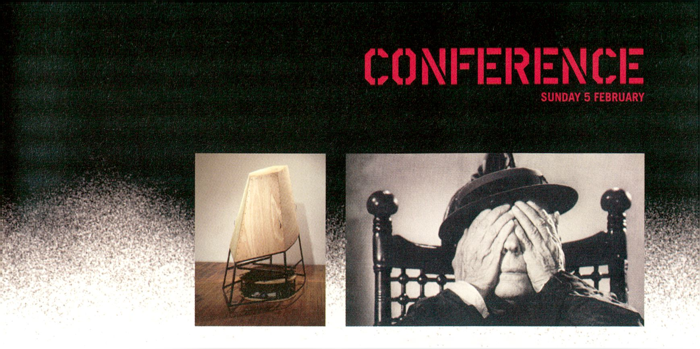Simon Critchley is Professor of Philosophy at the New
School for Social Research, New York. He is the author
of many books, most recently 'Very Little...Almost
Nothing' (Routledge, Second Edition, 2004) and 'Things
Merely Are - Philosophy in the Poetry of Wallace Stevens'
(Routledge, 2005). The German translation of his book on
humour 'Über Humor' was published in 2004.
The global view • La vision globale • Der globale Blick • The global view • La vision globale • Der globale Blick
„Freiheit ist tragisch, weil sie sich sowohl ihrer
Notwendigkeit als auch ihrer Grenzen bewusst ist. “*
aus: Carlos Fuentes, Das Lob des Romans oder Die Rettung der Wahr-
heit durch die Lüge, Le Monde diplomatique, Dezember 2006
■■ LE MONDE
diplomatique

Le Monde diplomatique • Kochstr. 18,10969 Berlin • Tel. (030) 25902-211 -Fax (030) 2519316
Bestellen Sie auch unseren kostenlosen Newsletter unter: www.monde-diplomatique.de

DIE SONDERHEFTE VON ZITTY -
MUSS MAN EINFACH HABEN
Viermal im Jahr erscheinen im zitty Verlag Sondereditionen
zu allen Themen, die die Stadt bewegen -
mit tollen Geschichten und umfangreichem Adressenteil
- Der etwas andere Stadführer: Das BerlinBuch 2006 + Karte + DVD
- Raus ins Grüne: zitty Brandenburg und jede Menge Potsdam
- Besser Ausgehen: zitty Essen Trinken Tanzen in Berlin
- Cleverer Einkäufen: zitty Shopping in Berlin
FROHSIOCK Mir FLAIR BER
DIE NEUE CLUB S2ENÉ GESUNDES FAS1I00D ALLI AUKESSEnI
MIT COUPONS 250 EURO SPAREN WITH ENGLISH NO
Am Kiosk.
SUN 5 FEB, 19 H
KEYNOTE 4: JEAN JACQUES PERREY (EVIAN)
Jean Jacques Perrey wurde 1929 in Frankreich geboren
und gilt als einer der Pioniere der elektronischen Musik.
Perrey widmet sich dieser Musik, seit er Anfang der
1950er Jahre sein Medizinstudium aus Liebe zum damals
brandneuen und heute legendären Synthesizer Ondoline
aufgab. Im New York der 1960er Jahre begann er mit
Gershon Kingsley, einem weiteren Synthesizer-Besesse-
nen, aus Field Recordings à la Musique concrète mittels
Ondoline und Moog "Music for Laughs and Smiles" zu
produzieren - Musik nämlich, die glücklich machen soll.
Die beiden gelten als die Begründer des Space Age Pop
und landeten mit der LP "The In Sound from Way Out"
ihren ersten großen Erfolg. Perrey arbeitete nicht nur mit
solchen Größen wie Raymond Scott, Robert Moog, Pierre
Schaeffer, Edith Piaf, Walt Disney, Angelo Badalamenti
zusammen, seine verrückte Elektromusik diente immer
wieder auch als Sample- und Remixmaterial für Musiker
jüngerer Generationen, wie beim 1996er Beastie Boys
Album "The In Sounds from Way Out" oder dem Remix
des Seventies-Funk Klassikers "EVA" von Fatboy Slim.
Jean Jacques Perrey ist zur transmediale.06 erstmals in
Berlin. Am 6.2. stellt er, zusammen mit Dana Count-
ryman, im Club Transmediale seine neue CD vor. Am
Vorabend spricht er in der Akademie der Künste anhand
von Musikbeispielen und Bildern über seine außerge-
wöhnliche Karriere.
> Jean Jacques Perrey - Live: CTM, Mon 6 Feb, 22h
Jean Jacques Perrey was born in France in 1929 and is
among the most seminal pioneers of electronic music. In
the early 1950s, he gave up his medical studies in favour
of his love for the then new and now legendary Ondoline
synthesizer - he has devoted himself to electronic music
ever since. Together with another obsessive synthesizer
musician, Gershon Kingsley, he began producing "Music
for Laughs and Smiles" in the 1960s in New York, using
the Ondoline and the Moog and reworking field recordings
à la musique concrète - music to make you happy. Perrey
and Kingsley are known as the founders of Space Age
Pop and had their first big success with their LP "The In
Sound from Way Out". Perrey not only worked with such
celebrities as Raymond Scott, Robert Moog, Pierre Scha-
effer, Edith Piaf, Walt Disney, Angelo Badalamenti, but
his music also served as material for samples and remixes
by musicians of younger generations, like in the 1996 Be-
astie Boys Album “The In Sounds from Way Out", or in the
remix of the seventies funk classic "EVA " by Fatboy Slim.
On the occasion of transmediale. 06, Jean Jacques Perrey
comes to Berlin for the first time. On February 6th he,
together with Dana Countryman, will present his new CD
at Club Transmediale. One day before, he goes on stage at
Akademie der Künste where he presents sound samples
and images illustrating his exemplary career.
Moderation / Presented by:
Timothy Druckrey (New York)
Timothy Druckrey ist unabhängiger Kurator, Kritiker und
Autor. Er setzt sich mit den Themen Mediengeschichte,
Darstellung und Technologie auseinander und hält welt-
weit Vorträge über die kulturellen Auswirkungen digitaler
Medien.
Timothy Druckrey is an indépendant curator, critic and
author. He deals with themes of media history, represen-
tation and technology. He lectures worldwide about the
effects of digital media on popular culture.
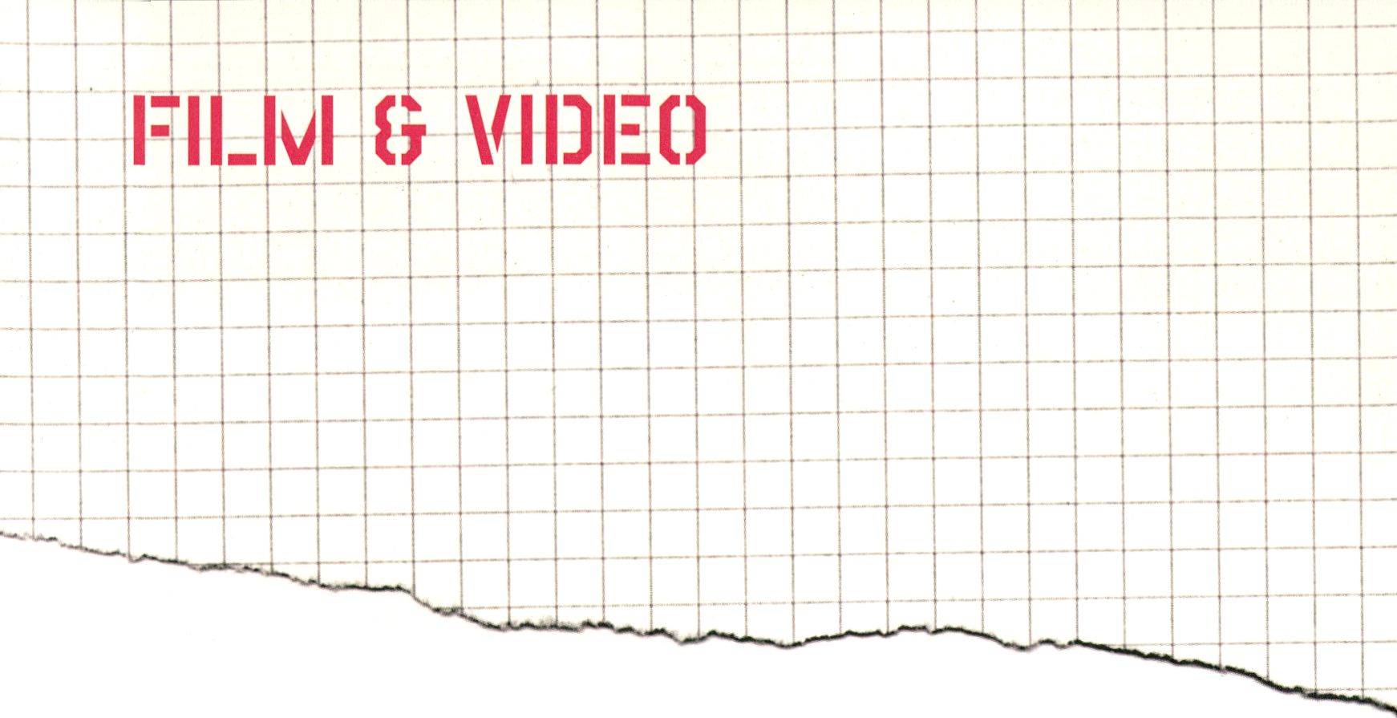

Der Bereich Film & Video umfasst zehn Programme, die sich in einer
thematischen Bandbreite dem Motto des diesjährigen Festivals nähern.
Dies geschieht in dokumentarischen Werken mit Spielfilmlänge bis zu einer
Reihe von Kompilationsprogrammen, bestehend aus kürzeren künstlerischen
Videoarbeiten. Ein Ausschnitt aus dem Gesamtprogramm wird in der Festival-
Lounge präsentiert, in der an Monitorstationen ausgewählte Werke zu sehen
sind, die eine Vorschau auf die jeweiligen Veranstaltungen im Studio-Audito-
rium bieten. Auch in diesem Jahr werden zahlreiche der Künstlerinnen und
Künstler im Programm wieder anwesend sein und direkt nach der Vorstellung
Gelegenheit zum Gespräch über ihre Arbeit geben.
The film and video section consists of ten programmes, relating thematically
to the motto of the festival. Works range from feature-length documentari-
es, to a series of compilation programmes with short artistic video works.
An excerpt of the overall programme is presented in the festival's Lounge,
where selected works can be viewed on video stations, offering a preview to
the screening events which take place in the Studio auditorium. Many of the
artists will be present at the festival providing an opportunity for discussion
after the presentation of their work.
 |  |  | FRID | AY 3 | FEB |  | _L$ | no | H RE/ | ALITY | & M, | ■ ÍP/I | GE 1 | 5)
 |  |  |  |  |  |  | 21 | .00 | 1 INT | ERCE | PTIN | G RE | ALITT | (PA | ÏE 1' | i)
 |  |  | SAT | JROA | 1 41 | Eft- | 21 | .«ft  .00 | 4 IN*  1 I'M
 |  |  |  |  |  |  |  |  |  | UGL1 | ' BU' | tre; | NDY | (PAG | E 18
 |  |  | SUN⁻ | DAY | 5 FEI |  | "T2  ?1 | 0Ü1  nn | ITH  H CO | MA  uLATE | KING  RAL | OF...  SURF | (PAG  ACE | E 18  (PAG | : 19)
 |  |  | Mor | DAY | 3 FEI |  | r | .00 | 1 IM/ | AGINE | NAT | IVE ( | PAGE | 20)
 |  |  | TUE | >DAY | 7 FE | B | 1< | Loo | H CL< | jSE [| | ISTA | NCE! | (PA | ;e2 | L
 |  |  |  |  |  |  | K | .00 | 1 GR | NDIN | G BO | RDEI | S (P | age : | :2)
 |  |  |  |  |  |  | ii | .00 | 1 SO | Lmâ^ | SHA | HBAj | i (P/ | GE 2 | 3)
 |  |  |  |  |  |  | 2( | 1.00 | H TR/ | tNSI\ | EDI/ | LE.O | VIO | EOS | ELEC | riON | PRE1 | (IEW | (PAC | E 23
 |  |  |  |  |  |  |  | - |  |  |  |  |  |  | 14 |  |  |  |  |  | — |  | .

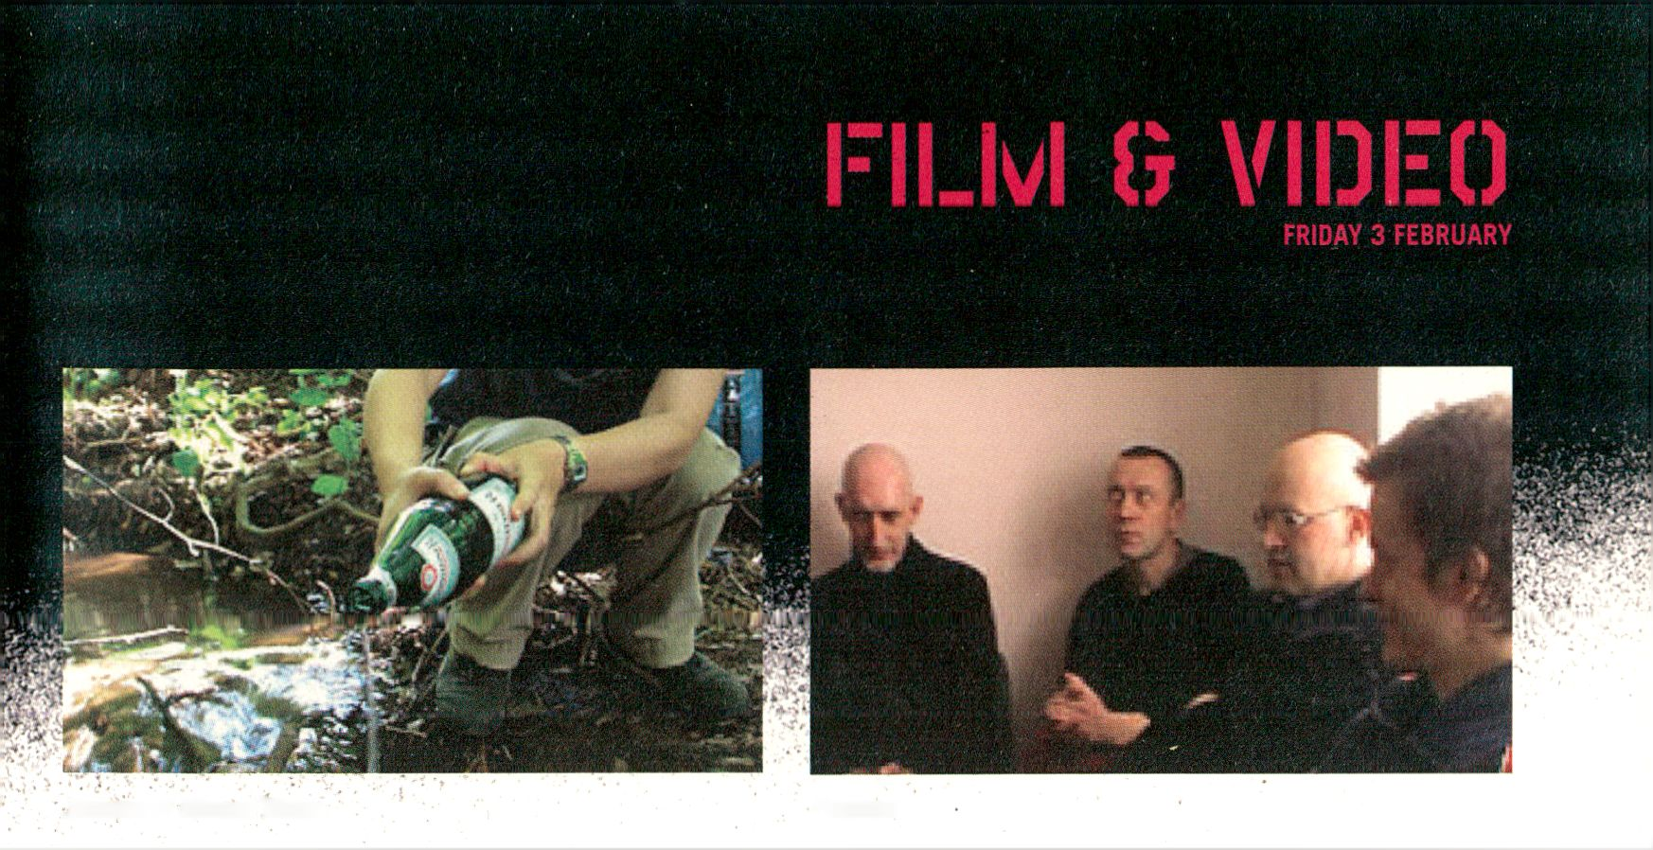FRI 3 FEB, 14 H
REALITY & ME
'reality & me' widmet sich den Öffnungen und Zwischen-
räumen in der Realität. Gängige Routinen werden beob-
achtet und dabei durch subtile Verlagerung von Blickwin-
kel und Handlungsrahmen auf humorvolle Art unerwartete
und ungewöhnliche Konstellationen aus zunächst eher
unspektakulären Alltagssituationen konstruiert.
'reality & me' is dedicated to the openings and interspa-
ces in reality. Common routines are being observed.
Through the subtle shifting of perspectives and frame-
works of action, unexpected and unusual constellations
are constructed from initially rather unspectacular
everyday situations.
Suzanne Caines
BLUE HAMMER ca, 2004, 10:19
Für die Teilnahme am Hämmertest In einem Eisenwa-
renladen erhält die Testperson einen von der Künstlerin
handgefertigten blauen Hammer, aus Gips.
The customers participating in a promotional hammer test
in a hardware shop receive a free selfmade hammer from
the artist, made of plaster.
- Lounge (see page 44)
Mai Yamashita, Naoto Kobayashi
RELEASE OF MINERAL WATER jp/de, 2004, 6:24
Einige Flaschen des Mineralwassers 'Tönissteiner' werden
aus einem japanischen Laden 'befreit' und an seiner Quel-
le, der Eifelregion in Deutschland, wieder freigelassen.
Some bottles of 'Tönissteiner' mineral water are 'rescued'
from a convenience store in Japan and 'released' back
into their original spring in the Eifel region in Germany.
- Extern (see page 60)
Stefan Rusu
SARS OPERA md/mn, 2004, 6:40
Tag des Sieges In Ulan Bator wähernd der SARS Pan-
demie. Die Militärkapelle spielt patriotische Welsen,
während das Publikum die russische Propaganda ruhig
über sich ergehen lässt.
Victory Day in Ulan Bator during the SARS pandemia.
The band performs patriotic soviet songs, while the public
calmly administers to itself the atypical treatment of
Russian propaganda songs.
Azorro Group
PROPOSAL (PROPOZYCJA) pi, 2004, 1:52
Die Künstlergruppe Azorro findet auf Ihrem Anrufbeant-
worter eine Einladung zur Teilnahme an einer Ausstellung.
Allerdings hat der Anrufer eine lange Liste von Einschrän-
kungen...
The artist group Azorro listen to a message on their
answering machine. A curator makes them a proposal for
participation in an exhibition. A long list of restrictions
follows...
Yves Coussement
INSERT THE NAME OF THE CITY HERE be, 2005, 9:05
Die glatte, Professionalität versprechende Oberfläche der
PowerPoint Präsentation wird brüchig, durch endlose
Wiederholung der Immer gleichen Slogans, in diesem Fall
Städtewerbung.
The smooth PowerPoint presentation with the promise of
professionalism crumbles, with its ever-repeating slogans,
in this case of city advertising.
> Honourable Mention (see page 55)
Kelr Smith
OH SO CRIMINAL au, 2005, 4:26
Eine humorvolle Anti-Copyright Polemik. "Würden Sie ein
Auto stehlen? Nein? Dann kopieren Sie bestimmt auch
keine Musik!"
A humorous anti-copyright polemic. "Would you steal a
car? No? Then you wouldn't copy music either!"
Azzoro Group
PORTRAIT WITH A CURATOR pi, 2002, 7:37
Die Azzoro Group etabliert ihre Präsenz Im Internationalen
Kunstmarkt auf Ihre Welse: bei Ausstellungseröffnungen
finden sich Immer viele Gelegenheiten zum Gruppenbild
mit Kuratoren und Kritikern.
The Azzoro Group has their own way to establish them-
selves in the international art market: art openings bring
endless opportunities for group portraits with critics and
curators.
Ximena Cuevas
CINEPOLIS mx, 2003, 18:00
Sollten die Aliens einmal in Cinepolls landen, werden
sie dann wohl einen Unterschied zwischen dem Plot des
Films und der Szenerie vor der Show, an der Snack-Bar,
wahrnehmen?
When aliens arrive in Cinepolis, will they know the dif-
ference between the plot of the movie and the pre-show
pitch for the snack bar?

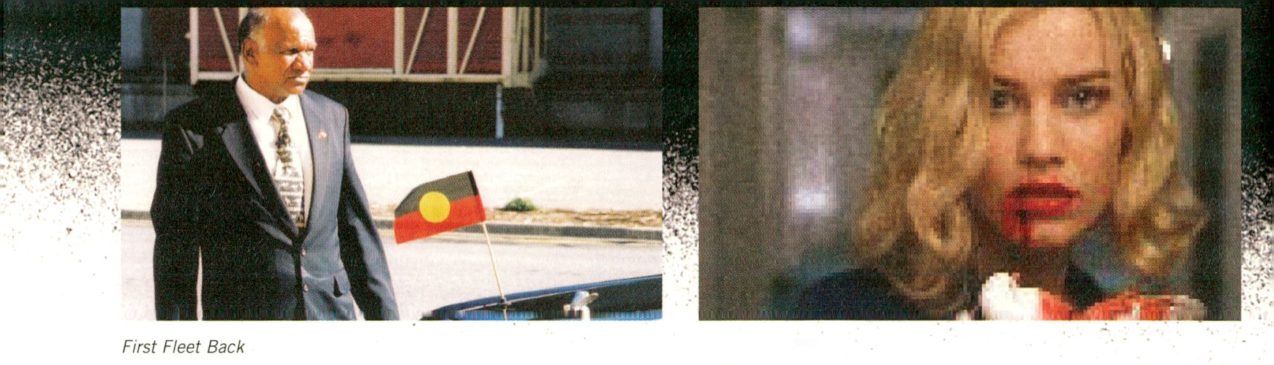FILM ti VIDEO
FRIDAY 3 FEBRUARY

Looking for Alfred

FRI 3 FEB, 21 H
INTERCEPTING REALITY
Die 'reality addicts' in diesem Programm stellen sich
Ihre Wirklichkeit selbst zusammen. Wobei sie sich
jedoch gleichzeitig Elementen der vorgeblich allgemein
vereinbarten Realität bedienen, um mit ihrer eigenen
Version hiervon trotzdem kompatible Übergänge in diese
beschreiben zu können. Wunschwelten und Traumwelten
vermischen sich ironisch und humorvoll, aber auch auf
emotionale und poetische Weise.
The 'reality addicts' in this programme create their very
own reality. They use elements of the common, agreed-
upon reality so to maintain compatible points of transition
with their own version of it. Dream worlds and desire
worlds mingle ironically and humorously as well as in
emotional and poetical ways.
Jennifer Lyons-Reid, Carl Kuddell

FIRST FLEET BACK: UNCLE KEVIN VS THE QUEEN
au, 2005, 22:00
In dieser australischen politischen Satire fordert 'Uncle
Kevin' die Krone unter dem Motto "Entkolonialisiert
Australien!" heraus. Die überspitzte Dokumentation kata-
pultiert den Zuschauer in eine veränderte australische
Realität und folgt den ungewöhnlichen Strategien des
Arabunna Ältesteten Kevin Buzzacotts gegen Rassismus
und für Selbstbestimmung - bevor er 'Minister für Inva-
sion Affairs' wurde. In einer Melange aus Cinéma Vérité,
Blaxploitation und satirischem Reality TV sprengt der Film
die Grenzen der Dokumentation und bietet nachdenklich
machende Einsichten in die Geschichte mit dem Ziel,
den gemeinsamen Aufbau einer postkolonialen Zukunft zu
ermöglichen.
Join Uncle Kevin as he challenges the Crown in this Aus-
tralian political satire: "Vote now to de-colonise Australia!"
It is a hybrid documentary that catapults viewers into an
alternate Australian reality and follows Arabunna Elder
Kevin Buzzacott's amazing strategies against racism and
for self-determination - before he became the "Minister for
Invasion Affairs"! In a blend of cinéma vérité, blaxploita-
tion and satirical reality TV, this film pushes the bounda-
ries of documentary, offering thought-provoking insights
into the past to build a post-colonial future together.
Stacy Hardy, Jaco Bouwer
I LOVE YOU JET LI za, 2005, 12:54
Eine junge Frau will ihre unerreichbare, große Liebe tref-
fen: Jet Li, Wushu-Meister und Kung-Fu Filmlegende.
A young woman waits to meet the unattainable love of her
life: Wushu master and cult Kung Fu film legend, Jet Li.
> Lounge (see page 45)
Sarah Vanagt
LITTLE FIGURES be, 2003, 15:47
'Little Figures' verbindet die koloniale Geschichte Bel-
giens mit einer von Immigrantenkindern nacherzählten
Version.
'Little Figures' connects the colonial history of Belgium
with an immigrant children's version of it.
- Lounge (see page 44)
Johan Grimonprez
LOOKING FOR ALFRED be, 2004, 10:00
Der Film, der einerseits als Hommage an Alfred Hitch-
cock, andererseits als Einblick in die Doppelgänger-Kultur
konzipiert ist, vollzieht eine Dekonstruktion verschiede-
ner Realitätsauffassungen. Anknüpfend an Hitchcocks
regelmäßige Gastauftritte in seinen eigenen Filmen,
erzählt 'Looking for Alfred' mit Hilfe von Hitchcock-Dop-
pelgängern eine überraschende Geschichte seiner eigenen
Statistenrollen. Dieses Verwirrspiel aus Doppelgängern
verbindet eine Spannung à la Hitchcock mit ruhigen und
verführerischen Anspielungen auf den Surrealismus - und
erinnert damit an einen anderen großen Künstler der
Moderne: René Magritte.
On the one hand a tribute to Alfred Hitchcock, on the
other an investigation into look-alike culture, "Looking for
Alfred" is a deconstruction of notions of reality. Focusing
on Hitchcock's regular cameo appearances in each of his
films, "Looking for Alfred" deploys a number of Hitchcock
look-alikes to conjure up an unexpected narrative from
Hitch's history of walk-on parts. This labyrinth of look-ali-
kes and doubles combines Hitchcock's flair for cinematic
suspense with a quiet and beguiling surrealism reminis-
cent of that other great modernist artist, René Magritte.
Manuel Saiz
BEING LUIS PORCAR es/uk, 2005, 2:00
Luis Porcar ist die spanische Filmstimme von John Malko-
vich, dieser wiederum synchronisiert Porcar in 'Being Luis
Porcar' zurück ins Englische.
Luis Porcar is the Spanish voice of John Malkovich, and
John Malkovich in return is dubbing Porcar in the English
version of 'Being Luis Porcar'.
- Lounge (see page 44)
- Honourable Mention (see page 55)
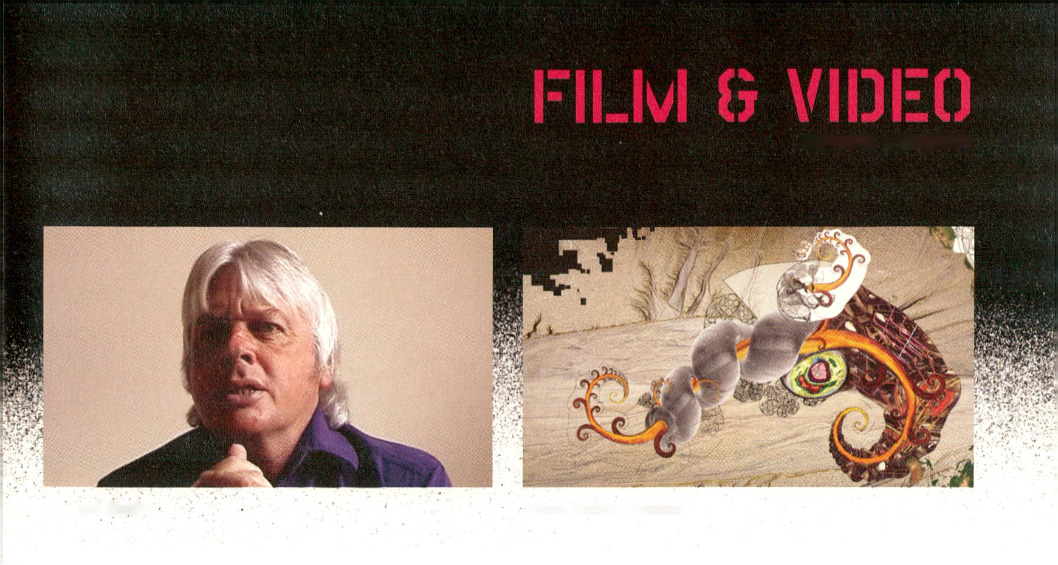Future Garden Structure
Fear and Control

SAT 4 FEB, 12 H
INSTANT CONSTRUCTIONS
Die Arbeiten der 'instant constructions' variieren stark
in ihrer jeweiligen Erscheinungsweise. Als gemeinsames
Element verbindet sie die Konstruktion konzentrierter
Momentanität. Vom in sich geschlossenen Gefüge gefun-
dener, hektischer Bilderfluten zur gesammelt vorgetra-
genen Verschwörung in Theorie und Praxis. Gemeinsam
operieren sie im Spannungsfeld von Abbildung und
Abgebildetem, Schein und Wirklichkeit.
The works of the 'instant constructions' vary strongly
in their appearance. The connecting element is the
construction of a concentrated momentariness, from the
closed structures of hectic found images to concentrated
conspiracy theory and practice. Together they operate in
the field of tension between the picture and what is being
depicted; between appearance and reality.
Martin Pichlmair, Thomas Grill
CORROSION 3 at, 2005, 5:00
Der Korrosionsprozess, bei dem verschiedene Materialien
aufeinander treffen und miteinander reagieren, dient als
Metapher für den kulturellen Austausch in Peer-to-Peer-
Netzen. 'Kulturelle Materialien' geraten miteinander in
Kontakt und beeinflussen sich wechselseitig. 'Corrosion'
zeichnet mit gefundenen Bildern dieser Netzwerke einen
fragmentarischen Blick auf die Welt des Filesharing und
die kulturellen Interessen seiner Benutzer.
The process of corrosion, where materials that come into
contact, react with each other and form a new surface,
is compared to the cultural exchange which takes place
in peer-to-peer networks, where 'cultural materials' come
into contact and influence each other. 'Corrosion' works
with footage taken from these networks, representing a
fragmented view into the world of file-sharing and of the
cultural interests of file-sharers.
Tim Blake
FEAR AND CONTROL uk, 2005, 38:37
David Icke spricht in seinen Büchern zunehmend einen
größeren Leserkreis mit Themen aus dem Reich der
Babylonischen Bruderschaft, dem vermeintlichen Mord
an Diana, Prinzessin von Wales, oder der Manipulation
der Realität durch die Illuminati an. Ickes Alternative
zum allgemein gültigen Geschichtsblick wird von einigen
als Inspiration, von anderen als die Verschwörungstheorie
eines Spinners angesehen. Die aufgeworfenen Fragen
betreffen uns alle: mit der Zunahme der Polarisation von
Minderheiten und des Terrorismus in der Welt, und weil
die Reichen immer reicher werden, suchen viele eine
Erklärung dieser Phänomene bei Figuren wie Icke.
David Icke, book author, addressing increasingly larger
audiences on subjects from the Empire of the Babylonian
brotherhood to the alleged murder of Diana, Princess
of Wales, to the mass manipulation of reality by the
Illuminati. Icke presents an alternative to the mainstream
historical view of the world, some call him inspirational,
others say he's just another conspiracy-theory nut. Issues
covered in this film affect us all, with the increase In po-
larisation of minority groups, increase in world terrorism,
opposition to greater control bodies like the EU, and the
rich becoming richer, people are turning to figures like
Icke for an explanation.
H ilary Koob-Sassen
FUTURE GARDEN STRUCTURE uk, 2005, 14:00
Der Unterschied zwischen einer Zelle und einer Schnecke
als Modell für die Organisation der Ökonomie. Die grafi-
sche Gestaltung und das Lied in 'Future Garden Structure'
bewegen sich von der Gegenwart in die Zukunft, zwischen
Erinnerung und Vorahnung. Wie viele allegorische
Geschichten, begann es als Experiment mit politischem
Ansatz, wurde dann aber zu einer (alternativen) Definition
des Bösen, der Beziehung zwischen Generationen und
Zeiten, von Freundschaft, Geisteskrankheit, ökologischem
Ungleichgewicht, Freude.
It is a story about the difference between a cell and a
snail, as a model for the organisation of the economy
The graphic compositions and the song in 'Future Garden
Structure' move from the present to the future, between
memory and premonition. Like many allegorical stories, it
starts as an experiment in political proposal, but comes to
be about an alternative definition of evil, friendship, the
relationship between generations and eras, mental illness,
environmental imbalance and joy.
> Lounge (see page 45)
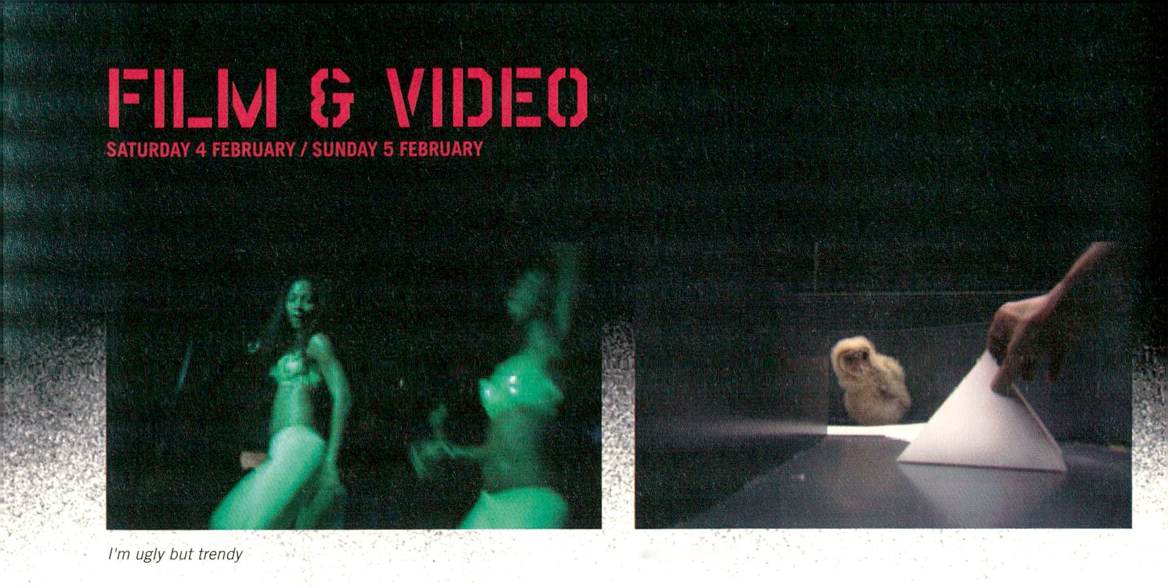SAT 4 FEB, 21 H
UGLY BUT TRENDY
'I'm ugly but trendy' ist die englische Übersetzung der
Dokumentation von Denise Garcia über die Funkszene in
Rio de Janeiro, den sozialen Hintergrund und über die
Rolle der Frauen in dieser Umgebung.
Rozbeh Asmanis Dokumentation 'Wedding 65' behandelt
ähnliche soziale Fragen, jedoch in einem völlig anderen
Kontext: Jugendliche der zweiten und dritten Zuwanderer-
generation erzählen von ihren Integrationsproblemen.
'I'm ugly but trendy' is the English translation of the title
of Denise Garcia's documentary about the funk scene in
Rio de Janeiro, the social background and the role of the
woman and their sexuality in this environment.
Rozbeh Asmani's documentation 'Wedding 65' deals
with similar social questions, however in a very different
setting, where the protagonists are young 2nd and 3rd
generation immigrant's children in Berlin talking about
their integration problems.
Roozbeh Asmani
WEDDING 65 de, 2005, 8:00
Jugendliche aus dem Berliner Wedding reflektieren über
ihren Alltag zwischen Kriminalität und sozialem Engage-
ment und wie sie sich ihren Weg in einer Welt aus Hip
Hop, Break Dance und Jobsuche erkämpfen.
Young people from Berlin-Wedding reflect on their daily
life struggling between criminality and social engagement.
They talk about how they try to make their way through a
world of hip hop, break dance and looking for a job.
Denise Garcia
SOU FEIA MAS TO NA MODA br, 2004, 60:00
Die Funk-Szene Rio de Janeiros besteht aus vielen weibli-
chen MCs und Frauenbands. Bei Tati Quebra-Barraco zum
Beispiel singt das Publikum selbst jedes Schimpfwort mit
und dabei ist sie nur eine von vielen 'bondes' (Tanz- und
Vokalgruppen), die die Zuhörer zum Ausflippen bringen.
'I'm ugly but trendy' stellt das Funk-Universum Rios aus
der Perspektive weiblicher 'Funker' dar, die in ihrem 'an-
deren' Leben Mütter, Ehefrauen und Studentinnen sind.
The funk scene of Rio de Janeiro is filled with MCs
and bands formed by women. Tati Quebra-Barraco, for
example, draws a crowd who sings along to every dirty
lyric. There are many other 'bondes' (dance and vocal
ensembles) that make audiences go wild. 'I'm ugly but
trendy' attempts to map the Rio de Janeiro funk universe
from the point of view of female funkers, who are also
mothers, wives, students and workers.
- Lounge (see page 46)
- Salon, Sun 5 Feb, 17h
SUN 5 FEB, 12 H
THE MAKING OF
Viola Stephan
THE MAKING OFde/lu, 2005, 86:00
'The Making of' ist ein Film über visuelle Wahrnehmung,
Hirnforschung und das Filmemachen und basiert auf der
Analogie von Filmen und dem Sehprozess. Die zentralen
Fragen sind: Wie kreativ ist Wissenschaft und wie objektiv
ist Film? Der Film reflektiert derzeitige neurowissenschaft-
liche Theorien über visuelle Wahrnehmung an bedeuten-
den Forschungseinrichtungen in Deutschland und den
USA und beobachtet einen Paradigmenwechsel hin zu
einem dezentralen, eher ganzheitlichen Weltbild: Die
Konnektivität (Vernetzung) der neuronalen Struktur des
Gehirns wird zum zentralen Forschungsgegenstand. Die
Bedeutung des Kontextes einer Nervenzelle wird somit für
deren Verständnis wichtiger als die Funktion der einzelnen
Zelle. Der Film folgt Wissenschaftlern, ihren Erklärun-
gen und Experimenten und versucht ihre Methoden der
Erkenntnisgewinnung zu fassen während er andererseits
Einblicke gewährt, wie Dokumentarfilmer versuchen, ihren
Gegenstand zu umreißen.
'The Making of is a film about vision, neuroscience and
filmmaking based on the analogy of visual perception
and filmmaking. The central questions are: how creative
is science and how objective is film? It explores current
neuroscientific research in the field of visual perception at
some of the most renowned research institutes in Germa-
ny and the United States. It reflects a paradigm shift that
points to a decentral, almost holistic world view: the con-
nectivity of the neural structure of the brain becoming the
central issue in science, the meaning of context becoming
more important than the function of single cells. The film
follows scientists, their explanations and experiments on
visual perception and tries to describe their methods of
gaining knowledge, giving glimpses at how documentary
filmmakers try to capture their objects.

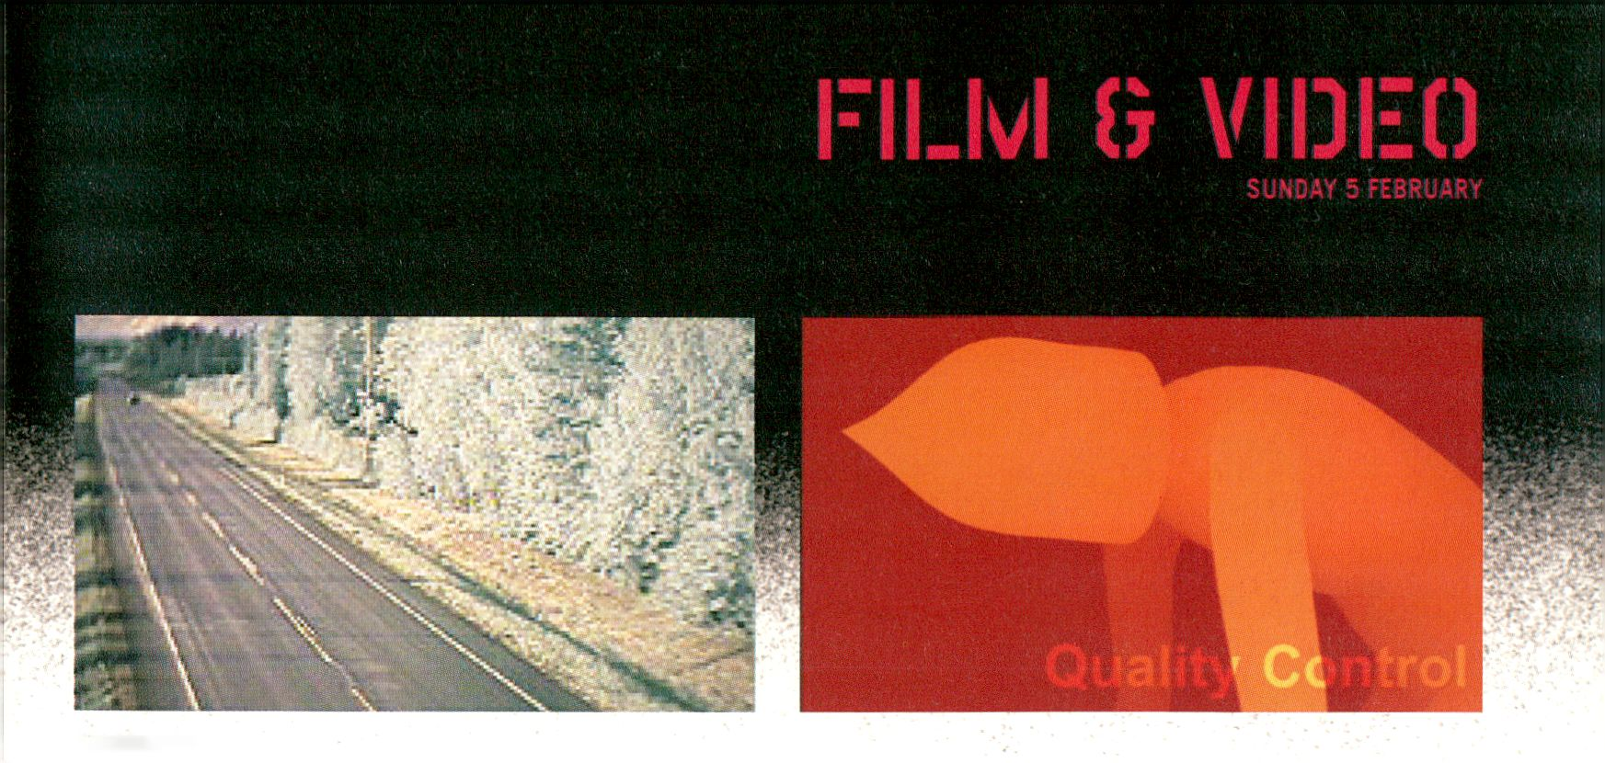SUN 5 FEB, 21 H
COLLATERAL SURFACE
'collateral surfaces' sind sich seitwärts bewegende
Oberflächenkonstruktionen. In ihrer narrativen Kreisbahn
bleiben diese Oberflächen Intakt, brechen also gerade
nicht mit ihnen, lassen aber umso deutlicher das darunter
liegende, abstrakte Gerüst und seine 'parallelen Schnitt-
punkte' sichtbar werden.
Here, 'collateral surfaces' are sideways-moving surfaces.
Their narrative circle does not get broken up, but remains
intact to make visible the underlying framework and the
'parallel intersections' even more clearly.
John Butler
HUMAN TRIAL uk, 2005, 4:40
'Human Trial' berichtet von der neuen Praxis, Verhöre
und Folter in Klientenstaaten auszulagern, die in diesem
Bereich Erfahrungen aufweisen.
'Human Trial' depicts the new practice of outsourcing
interrogation and torture services offering experience in
these areas, to client nations.
Rolando Vargas, Catherine Cely
AUTOMOVIL co, 2004, 3:51
'Automóvil' setzt sich aus fotografischem Archivmaterial
des gerichtsmedizinischen Instituts Kolumbien zusammen
und arbeitet mit den 'Zwischenräumen' des historischen
Materials.
'Automóvil' uses archival photographic material from the
Forensic Institute of Colombia and works with the spaces
between the historical material.
> Lounge (see page 41)
Hugo Olim
ONOFF pt, 2004, 3:22
Hugo Ollm vlsuallsiert die Schnittstelle zwischen Realität
und Virtualität In einer kompositorischen Variation auf
das An- und Abschalten eines Monitors; Musik von Joäo
Ricardo.
Hugo Olim visualises the interface between reality and
virtuality in a compository variation of the switching on
and off of a monitor. With music by Joäo Ricardo.
Darlusz Krzeczek
LUUKKAANKANGAS pi, 2004, 8:00
Durch Licht- und Schattenspiele, Raffung und Entfunk-
tlonalisierung transformiert Krzeczek Webcam-Bilder der
finnischen Straßenadministration.
With light and shadow play and by condensing and de-
constructing, Krzeczek transforms web cam photographs
taken by the Finnish Road Administration.
Brian MacDonald
MURDER AND UFOS ca, 2005, 20:00
'Murder and Ufos' Ist eine filmische Rekonstruktion der
letzten Tage von Marilyn Monroe, In der Ihr Tod mit einer
Entführung durch Aliens erklärt wird.
Murder and UFOs is a film reconstruction of Marilyn
Monroe's last days in which her death is explained via
alien-abduction theory.
Robin Sloan
EPIC 2014 us, 8:00
Robin Sloan entwirft wenig rosige Szenarien der Entwick-
lung der Massenmedien bis zum Jahr 2014. Die New York
Times erscheint dann wieder nur noch als Printausgabe.
Robin Sloan pictures a not-so-rosy scenario of mass media
development up to the year 2014 - the year the New York
Times becomes only available as a printed edition again.
Lia
RADIO INTL. 37/07 at, 2005, 2:00
Zur Musik von @c entwickelt lia eine reduzierte visuelle
Komposition. Entstanden ist diese Arbeit für die Reihe
'Essays on Radio: Can I have two minutes of your time?'
des portugiesischen electronlca-labels Crónica.
In radiojnt. 14/37, lia develops a reduced visual composi-
tion set to the music of @c. The work was created in the
context of the 'Essays on Radio: Can I have two minutes
of your time?¹ series by the Portuguese electrónica label
Crónica.
Gilles Delalex, Thomas Wessel-Cessleux
METRO: PARIS - HONG KONG UNDERGROUND fr, 2005, 4:00
Eine fiktive Metrolinie zwischen Paris und Hong Kong,
eine Tunnel-Stadt ohne Aus- oder Übergänge entfaltet
sich zwischen den beiden Metropolen.
An improbable metroline stretched between Paris and
Hong Kong, a tunnel city offering no possible transfer or
exit between the two metropolises.
- Lounge (see page 45)
Andres Ramirez Gavina
-J co/at, 2005, 6:10
Das Video nutzt Morsezeichen, um einen Teil des Buches
'Punkt und Linie zu Fläche' von Wassily Kandinsky In
Bilder und Töne zu übersetzen.
The video uses Morse Code to visualise and sonify a sec-
tion of the index from the book 'Point and Line to Plane',
written by Wassily Kandinsky.
- Nomination/Award (see page 52)
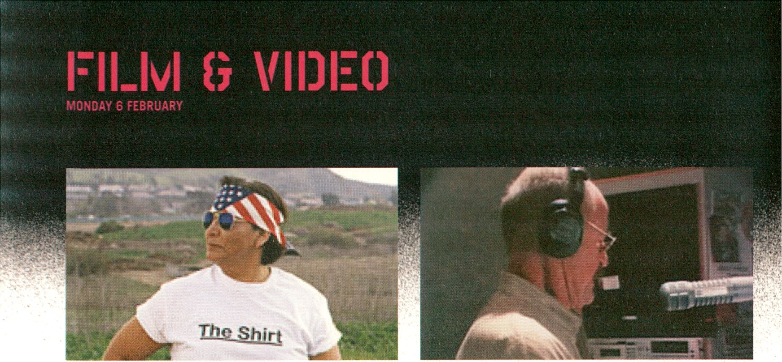MON 6 FEB, 17 H
IMAGINE NATIVE
The Shirt
Yada Yada
Die Videos aus diesem Programm stammen aus dem
Verleih der kanadischen V-Tape, die Mitbegründer des
imagineNATIVE Festivals sind und sich in besonderer
Weise der Distribution dieser Arbeiten widmet. Der Titel
des Programms ist Referenz zu dem jährlich in Toronto
stattfindenden Festival, das sich als Plattform für künst-
lerische Arbeiten von 'First Nations Canadians' und
indigener Völker weltweit versteht.
The videos in this compilation all come from the Cana-
dian distributor and co-founder of the imagineNATIVE
festival, Vtape, which has developed a special focus on
distributing these works. The title of the programme is
a reference to the annual Toronto-based festival of the
same name. It is a platform for artistic video works by
'First Nations Canadians' and Indigenous Peoples from
around the world.
vtape.org
¡maginenative.org
Shelley Niro
THE SHIRT ca, 2003, 5:55
Ein T-Shirt wird als Trägermedium benutzt, um die Er-
fahrung des Kolonialismus der Ureinwohner Amerikas zu
veranschaulichen.
A t-shirt is used as the medium to place a statement
about Native American experiences of colonialism.
> Lounge (see page 44)
Adam Garnet Jones
ERIN & EVAca, 2003, 9:48
Als sie für ihren Kurs 'Politics of Identity' an der Universi-
tät ein Video über die Identität der Ureinwohner Kanadas
drehen soll, erinnert sich die Studentin an die lange
vergessene Cousine.
Inspired by a video case-study assignment from her 'Poli-
tics of Identity' class, a social work student pays a visit to
a long-forgotten aboriginal cousin.
Dana Claxton
10 ca, 2003, 7:20
Ein Blick auf die verschieden Verfilmungen der Erzählung
Agatha Christies '10 Little Indians' enthüllt die Problema-
tik der Gewalt gegen die indigene Bevölkerung.
A look at the different film versions of Agatha Christie's
'10 Little Indians' and how it is implicated in the violence
against indigenous peoples.
Bennie Klain
YADA YADA us, 2002, 8:00
Stan 'The Man' Henry ist Moderator einer Telefonsendung
beim lokalen Radio in Texas. Eines Tages muss er sich mit
einer amerikanischen Ureinwohnerin auseinandersetzen.
Stan 'The Man' Henry is the brash host of a local Austin,
Texas call-in radio show. On one occasion he tries to
tone-down the meaning of the words spoken by one Native
American caller.
DAYBI
SUPERVINTAGE ca, 2004, 16:20
Der Autor nutzt seine Erinnerungen als Inspiration für
seine Kunst. Diese werden zu einem internen Filter, der
die Realität erst interessant macht.
The author uses his memory as a source of inspirati-
on for his art. He looks at the world through a kind of
internalised filter, which is when reality starts to become
interesting.
Thirza Cuthand
LOVE & NUMBERS ca, 2004, 9:00
Eine Frau, umgeben von Spionagesendern und Psychi-
atriemauern, sinniert über Liebe, globale Paranoia und
ihren Platz in der Geschichte des Kolonialismus.
A two spirited woman surrounded by spy signals and
psychiatric barriers attempts to make sense of love, global
paranoia, and her place in the history of colonialism.
Stephen Foster
X-PATRIOTISM ca, 2001, 6:00
Im Zweiten Weltkrieg wurden kanadische Kriegschiffe
nach First Nations benannt. Dabei war die Regierung
immer bemüht, diese Kulturen aus der Geschichte zu
eliminieren.
The Canadian military used the names of First Nations
for their World War II warships, while the government has
historically attempted to eliminate those cultures.
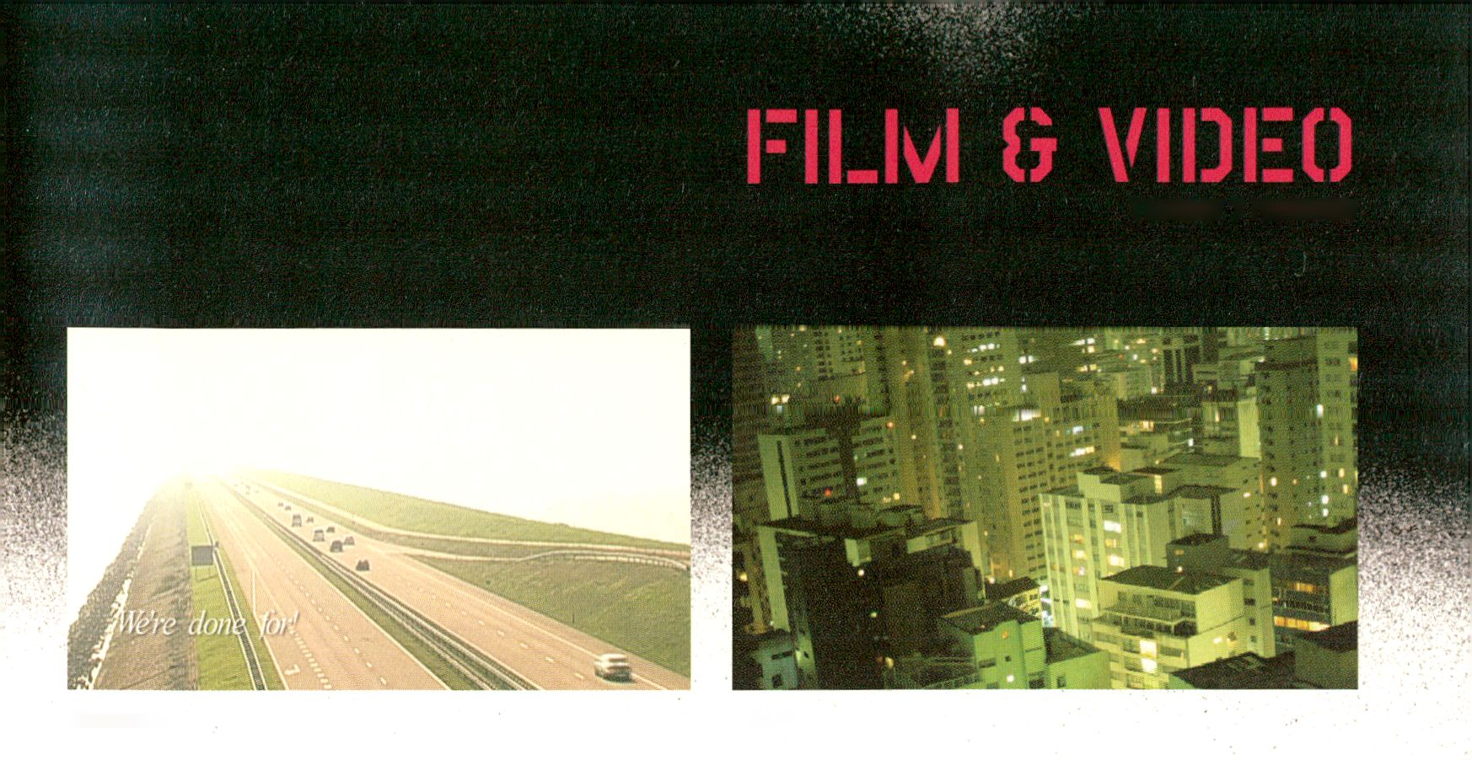Enclosures
A.M./RM.

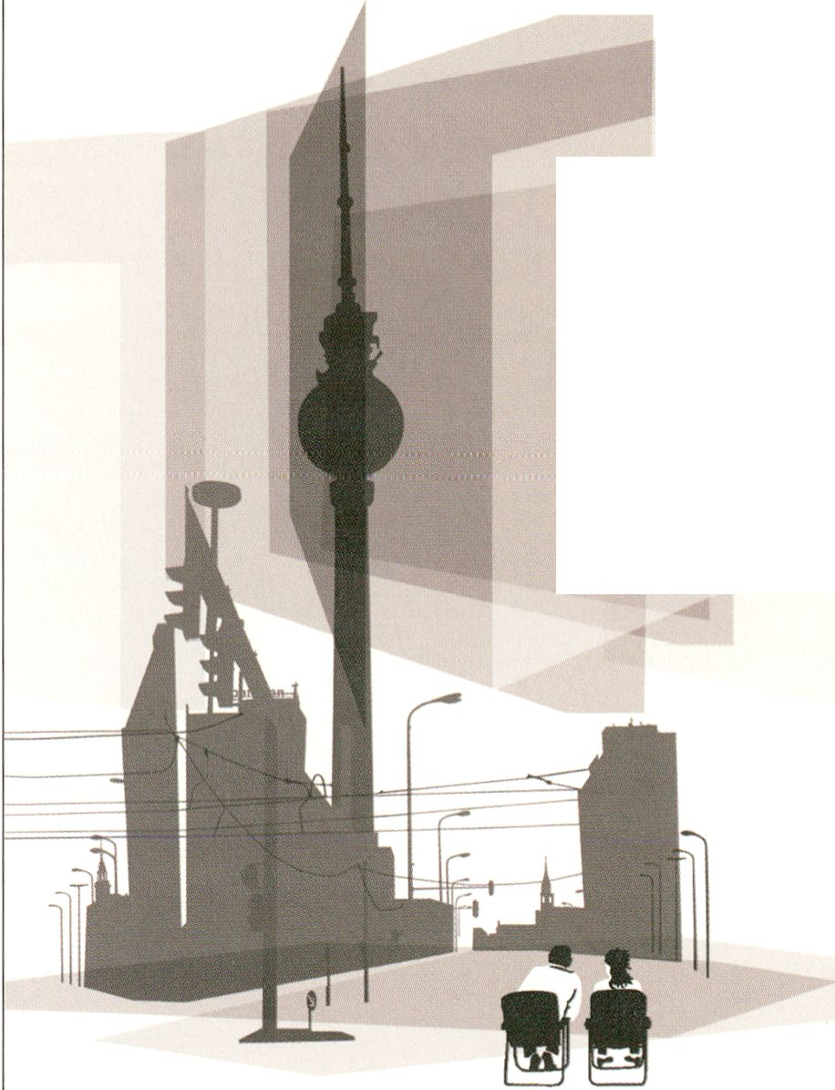
interfilm
berlin
INTERNATIONAL SHORT FILM FESTIVAL

SHORT FILM DISTRIBUTION

www.interfilm.de

PRESENTING OUTSTANDING FILMS. SHORT.
TUE 7 FEB, 14 H
CLOSE DISTANCES
Entfernung und Nähe; der distanziertee Blick auf das
dennoch Unmittelbare steht hier in seiner mutmaßlichen
Widersprüchlichkeit im Vordergrund. Gleichzeitig verwebt
sich diese Perspektive mit der Entrücktheit unerklärlicher
Gelassenheit gegenüber dem Unausweichlichen - der
Bombe, die In einem Moment fatalistischer Klarheit das
Ungleichgewicht der Kräfte wieder herstellt.
Distance and closeness; the distanced perspective upon
the however immediate and its alleged contrariness are
here in the foreground. At the same time, this perspective
becomes interwoven with the unaccountable serenity
towards the inescapable - the bomb, which in a moment
of fatalistic clarity, reconstructs the imbalance of power.
Nesrine Kohdr
ENCLOSURES lb, 2004, 22:00
Ein filmischer Essay über das Bewegen Innerhalb be-
stimmter Grenzen, über Geschichte und über das Wetter.
'Enclosures' is a video essay on movement within borders,
on history and on the weather.
> Lounge (see page 45)
Herman Asselberghs
A.M7P.M. be, 2004, 45:00
A.M./P.M. ist die fiktionalisierte Version der Eindrücke,
die Asselberghs auf einer Reise nach Palästina sammelte.
Der Film verdeutlicht seine Gedanken bezüglich des
Nahost-Konflikts.
A.M./P.M. is a fictionalised version of Asselberghs'
impressions during his trip to Palestine, producing a
complex approach to his ideas and feelings on the
israeii/Paiestinian conflict.
TUE 7 FEB 16 H
GRINDING BORDERS
Äusserungen von Gewaltanwendung in unterschiedlichster
Ausprägung sind immanentes Element der künstlerischen
und dokumentarischen Arbeiten in diesem Programm.
Von der Abstraktion direkter Bilddokumente zu unge-
filterter Aggression finden sich die 'grinding borders'
ebenso wieder in der situativen Präsenz noch schwelender
Überreste von eben erst beendeten Konflikten. Dabei
entstehen aber auch beinah poetisch anmutende kurze
Momente des Durchatmens, der voraussichtlich nur
temporären Kampfpause.
The use of force in various ways is the focus of the artistic
and documentary works in this programme, 'grinding
borders' ranges from the abstraction of direct photogra-
phic documents to unfiltered aggression and the situative
presence of still-smouldering relics of hardly settled
conflicts. But at the same time almost poetic-seeming
brief moments of repose emerge, in a, most likely only
temporary, lull.
Aline Helmcke
DESTRUKT de, 2005, 2:15
'Destrukt' entzieht sich bewusst einer konkreten Stellung-
nahme zu den gezeigten Bildern. Der Film zeigt keine
narrative Handlung: Metamorphosezeichnungen zersetzen
sich ausgehend von einem Bildgegenstand, um sich zum
nächsten Bildgegenstand zu formieren.
The animation film 'Destrukt' operates with single frame
drawings taken from the photos of political reports. A
non-narrative structure evolves based on transformative
and decompositive movements from one key-picture into
the next.
Regina Aguilar
CENTROAMÉRICA NOW hn, 2004, 6:00
Verstümmelte Körper, Nachrichtenfetzen, kurze Aussagen
und Fragmente politischer Diskussionen werden in
diesem Video miteinander vermischt, um gegen die
Ermordung von mehr als 2000 Jugendlichen in Honduras
während der letzten Jahre zu protestieren.
This video mingles mutilated bodies, shreds from news-
casts, short statements and fragments of political discus-
sions in order to protest the assassination of more than
2000 youths in Honduras over the past couple of years.
Nassim Amaouche
A FEW CRUMBS FOR THE BIRDS (QUELQUES MIETTES POUR
LES OISEAUX) fr, 2005, 28:30
Ruwaysched ist der letzte Ort im Niemandsland zwischen
Jordanien und Irak...
"Ich fuhr dort ohne ein richtiges Szenario im Kopf hin. Ich
suchte ein paar Tage nach einer Story für meinen Film bis
mir Anne-Marie, die Kamerafrau, einen Song von einer
irakisch-palästinensischen Band vorspielte, während un-
ser Auto an der irakischen Grenze liegen geblieben war."
(Nassim Amaouche)
Ruwaysched is a no man's land at the border. The last
village in Jordan before Iraq...
"I went there without a real scenario. I was looking for a
story for my film for a couple of days until Anne-Marie,
the director of photography, played a song for me from an
Iraqi-Palestinian band while our car stalled at the Iraqi
border." (Nassim Amaouche)
Sarah Vanagt
BEGIN BEGAN BEGUN be, 2005, 38:00
April in Ruanda. Während das Land zum zehnten Mal
an den Völkermord erinnert, verbringt Sarah Vanagt die
Osterferien in der sogenannten 'Kinderrepublik', die von
jungen Kriegswaisen und Flüchtlingen regiert wird. Das
Fach Geschichte wurde vor mehr als zehn Jahren in Ruan-
da vom Lehrplan gestrichen; die Worte 'Hutu' und 'Tutsi'
aus jedem Nachschlagewerk verbannt und Geschichte
umgeschrieben. So erfinden sich die Kinder ihre eigene
Welt und Vergangenheit.
April in Rwanda. While the country is commemorating the
1 Oth anniversary of the genocide, Sarah Vanagt spends
the Easter holiday in the so-called 'Children's Republic',
governed by genocide orphans and refugee children. His-
tory has been erased from the school curriculum for over
ten years now■; the words 'Hutu' and 'Tutsi' are banned
from the dictionaries and history is being rewritten. Here,
the children create their own world and their own history.
> Lounge (see page 46)

FILM ij VIDEO
TUESDAY 7 FEBRUARY

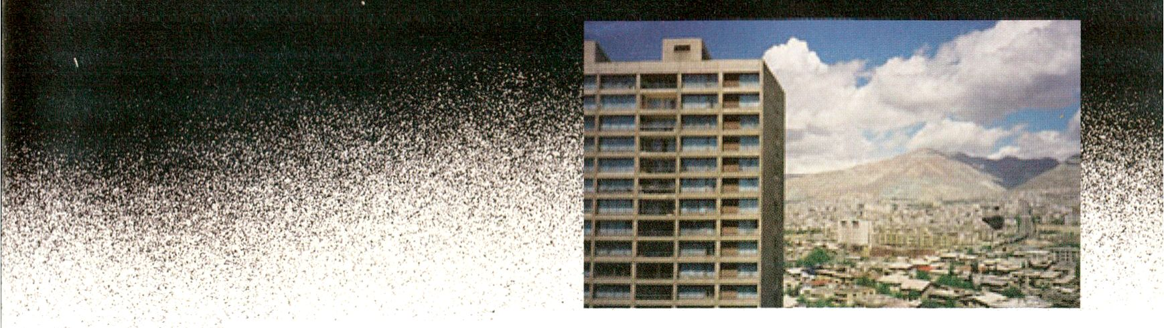
Tehran 1380

TUE 7 FEB, 18 H
SOLMAZ SHAHBAZI
Solmaz Shahbazi wurde 1971 in Teheran geboren und
lebt seit 1985 in Deutschland. Ihre beiden Dokumentati-
onen zeigen die Wirklichkeit und die Geschichte Teherans
sowie das Leben junger Menschen im Iran und deren
zentrale Probleme im täglichen Leben. Ihren ersten Film
"Tehran 1380" drehte sie zusammen mit Tirdad Zolghadr.
Die Filmemacher werfen einen ironischen Blick auf
Stadtstrukturen und Wohnformen der wildwachsenden
Metropole Teheran. Ihr neuer Film “Good Times, Bad
Times" ist ein Porträt der iranischen Jugend.
Solmaz Shahbazi was born in Tehran in 1971 and has
been living in Germany since 1985. Both her documen-
taries show the reality and the history of Teheran and
the life of young people, focusing on central questions
of today's situation in Iran. Her first film "Tehran 1380"
is a co-production with Tirdad Zolghadr. The filmmakers
cast an ironic view on urban structures and ways of living
in the wildly growing metropolis of Tehran. Her new film
"Good Times, Bad Times" portrays Iranian youths.
TEHRAN 1380 ir/de, 2002, 45:00
Teheran ist eine wildwachsende Metropole aus Beton und
Neon, die keinen stadtplanerischen oder ästhetischen
Maßstäben zu entsprechen scheint. Die Bevölkerung
hat sich seit 1980 auf über zwölf Millionen Einwohner
vervierfacht. Die beiden Filmemacher Solmaz Shah-
bazi und Tirdad Zolghadr nähern sich der Stadt ohne
Wertvorstellungen des Westens, aber auch ohne das
Gefühl der vertrauten Heimat. 'Tehran 1380' beschreibt
eine Metropole, in der sich Moderne und Tradition auf
komplexe Weise ineinander verschränken und präsentiert
unterschiedliche Standpunkte in Bezug auf die Identität
und Zukunft der Stadt.
Tehran is a wildly growing metropolis of concrete and
neon that does not seem to fit into common urban
planning or aesthetic standards. The population has
quadrupled since 1980 to 12 million inhabitants. The
approach of the Iranian filmmakers Solmaz Shahbazi and
Tirdad Zolghadr to the city is neither guided by western
ideals nor by homeland feelings. 'Tehran 1380' describes
a metropolis where modernity and tradition intermingle
in a complex way and presents different points of view
concerning the identity and future of the city.

GOOD TIMES, BAD TIMES ir/de, 30:00
Die Mehrheit der Bevölkerung Teherans wurde nach
1978, dem Jahr der Islamischen Revolution durch Ajatol-
lah Chomeini, geboren. Junge Teheraner dieser Generation
erzählen in der Dokumentation von ihren Ansichten,
Haltungen, Hoffnungen und Sorgen im Iran von Heute.
Es geht um Geschlechterbeziehungen, Liebe, Heirat,
moralische Unterdrückung, Glaubensfragen - ebenso
werden politische Realitäten reflektiert. Warum ziehen so
viele junge Leute in den Westen? Was sind die Motivatio-
nen zu bleiben? So entsteht ein Gesellschaftsporträt ohne
Wertung, das durch seine Nähe und Ehrlichkeit berührt.
The majority of Tehran's population was born after 1978,
the year of the Islamic Revolution by Ajatollah Chomeini.
In the documentary, different young people from Tehran
talk about their generation's views, attitudes, hopes and
worries in today's Iran. Subjects include relationships
between men and women, love, marriage, moral oppres-
sion and questions of faith. They also reflect on political
realities. Why did so many of their friends move to the
West? What are the motivations to stay in Iran? As a social
portrait without making judgement calls, the film affects
us through its intimacy and honesty.
> Lounge (see page 46)
TUE 7 FEB, 20 H
TRANSMEDIALE.06 VIDEO SELECTION (PREVIEW)
Dieses Programm besteht aus Videoarbeiten aus der
gesamten Bandbreite der Wettbewerbsbeiträge des
diesjährigen Festivals, 'transmediale.06 video select' ist
die während des Festivals 'In Echtzeit' programmierte
Auswahl, die dann in ähnlicher Form innerhalb der all-
jährlich stattfindenden Programm-Tour weltweit zu sehen
sein wird.
The programme consists of video works which come from
the across-the-board array of submissions to this year's
festival competition, 'transmediale. 06 video select' is the
compilation programmed in 'real-time' during the festival,
which in a similar constellation will be presented worldwi-
de in the annual tour programme.

SALON
Das Salon-Programm der transmediäie.®6 pnasön^ert künstlerische Projekte
und Podiumsdiskussionen zu aktuellen Fragen der Kunst und der digitalen
v -.*-7 ‘ ,* '
Kultur. Deutsche und internationale ‘work in progress’ Kunstprojekte und
Initiativen stellen sich dem Publikum und laden ein zum Gedankenaus-
tausch. Kuratoren und Kritiker beleuchten die Kunstszenen einzelner Länder,
darunter Italien, Belarus, Moldova, Neuseeland, Australien, Kanada, Brasilien
und China. In offener Folge sprechen Küa$tlerinnen und Künstler der Smile
Mdtliiiies Ausslellung über Ihr Werk. S# 1'äd.t der transmediale Salon während
des gesamten Festivals ein zu vertiefenden Gesprächen Über gegenwärtige
künstlerische Praxis. Am Abend bescjTjlteÖen- performative Auftritte das
Programm. ÄS'
The Salon programme of transmedialdlOB presents artistic projects and panel
discussions about current issues in art and digital culture. German and inter-
, national ‘work in progress’ projects and initiatives present their work and
•/invite the audience tor an exchange of ideas. Curators and critics discuss the
aft scenes in countries like Italy, Belarus, Mnldnva, New 7ealand,‘Australia,
Canada, Brazil, and China. Artists participating in the Smile Machines
exhibition talk ahnut their work. Throughout the festival, the transmediale
Salon features in-depth conversations about contemporary art practices. In
¿.the evenings, the programme concludes with performances.
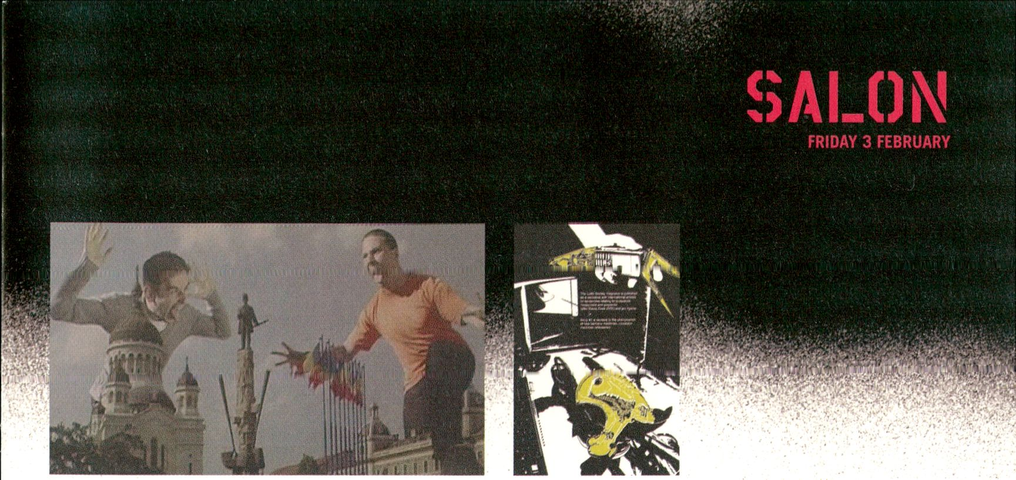
Alte Arte
Ludic Society

- H > PRÊMIO SÉRGIO MOTTA DE ARTE E TECNOLOGIA
Präsentiert werden die Entwicklung der neuen Medien in
der brasilianischen Kunstszene und die Rolle des Sergio
Motta Preises in diesem Kontext sowie die wichtigsten
ausgezeichneten Werke.
A presentation about the development of new media in
Brazilian Art and about the role of the Sergio Motta Award
and recent award winners in the Brazilian scene.
Teilnehmer / Participants
Vitoria Daniela Bousso, curator Sergio Motta Award
Maria Teresa Santoro Dörrenberg, TU Berlin, Universität
Säo Judas Tadeu, Säo Paulo
Tereza de Arruda, art historian, critic, and independent
curator
premiosergiomotta.org.br
14 H > 7. WERKLEITZ BIENNALE: HAPPY BELIEVERS
Die Kuratoren der 7. Werkleitz Biennale präsentieren
einen der thematischen Schwerpunkte ihres Biennale-
Konzeptes: 'Die mediale Vergötterung - Auratisierung und
Sakralisierung in den Medien'.
The curators of the 7th Werkleitz Biennial present one of
the main themes of their biennial concept:
'Medial Deification - Aura and Sacralisation in the Media¹.
Teilnehmer / Participants
Dr. Jörg Herrmann, Theologische Fakultät, Humboldt-Uni-
versität Berlin
ein Künstler der kommenden Werkleitz Biennale
werkleitz.de
- H > ALTE ARTE - MOLDAUISCHES KULTURMAGAZIN
ALTE ARTE ist ein Kunst- und Kulturmagazin im moldaui-
schen Fernsehen. Es ist Fernsehen über Kunst und Kunst
im Fernsehen und informiert über regionale und internati-
onale Ereignisse im Bereich zeitgenössischer Kunst.
ALTE ARTE is a TV art and culture magazine on Moldovan
television. It is both TV about Art and Art on TV, and
works against the lack of qualified coverage of contem-
porary art issues.
- H > PAUL DEMARINIS
In seinen Kunstwerken erkundet Paul DeMarinis die
ästhetischen Dimensionen alter und neuer Medien. Er
präsentiert Themen und Beispiele seiner künstlerischen
und medienhistorischen Erkundungen.
In his artwork, Paul DeMarinis explores the aesthetic
potential of old and new media alike. He presents themes
and examples from his artistic and media-historical
explorations.
> Exhibition (see page 56)
- H > PLATONIQ: BURN STATION
Das Projekt Burn Station bringt Fragen von Urheberrecht
und freien Inhalten in der digitalen Kultur an die Öffent-
lichkeit. Es wird während der gesamten transmediale.06
im 'Reality Market' präsentiert. Hier stellen die Macher
das Konzept und die Burn Station Kampagne vor.
The Burn Station project brings questions of copyright
and free content in digital culture into the public arena.
The Burn Station is presented as part of the 'Reality
Market' during transmediale.06. In this presentation,
the initiators introduce the Burn Station concept and
campaign.
- Nomination / Award (see page 53)
- Market (see page 37)
- H > LA FIAMBRERA OBRERA: BORDERGAMES
Bordergames ist ein Open Source Computerspiel, das
sich mit der Herkunft und Identität junger Immigranten
beschäftigt. In Workshops können sie ihre eigene Lebens-
wirklichkeit in das äußere Erscheinungsbild von Kulissen
und Figuren und in die Spielhandlungen einbringen.
Bordergames is an interactive computer game which
addresses teenagers with an immigrant background. In
workshops, these children's attitudes and opinions about
their reality become fundamental for the creation of the
plots and settings of the game.
- Market (see page 37)
21 H > LUDIC SOCIETY: NOUVEAUX MACHINES CELIBATAIRES
Die Ludic Society ist eine internationale Vereinigung von
Künstlern, Gamern und Theoretikern, die an der Ent-
wicklung einer neuen künstlerischen Forschungsdisziplin
arbeiten, der 'Ludistik'. LS Mitbegründerin Marguerite
Charmante und 'ludic socialite' Fleshgordo a.k.a. Super
Mario präsentieren die neueste Publikation der Ludic
Society und demonstrieren als game-basierten For-
schungsgegenstand das absurde Spiel-Interface 'GoApe
chindogus'.
The Ludic Society is an international association of
artists, game practitioners and theorists who seek to pro-
voke a new artistic research discipline, best addressed as
'ludics': Joy in Jeu by cheating! LS cofounder Marguerite
Charmante and ludic socialite Fleshgordo a.k.a. Super
Mario present the latest publication of the Ludic Society
and demo the game-based research artifact and absurd
game interface, ‘GoApe chindogus'.
Teilnehmer / Participants
Marguerite Charmante and ludic socialite Fleshgordo
a.k.a. Super Mario
ludic-society.net
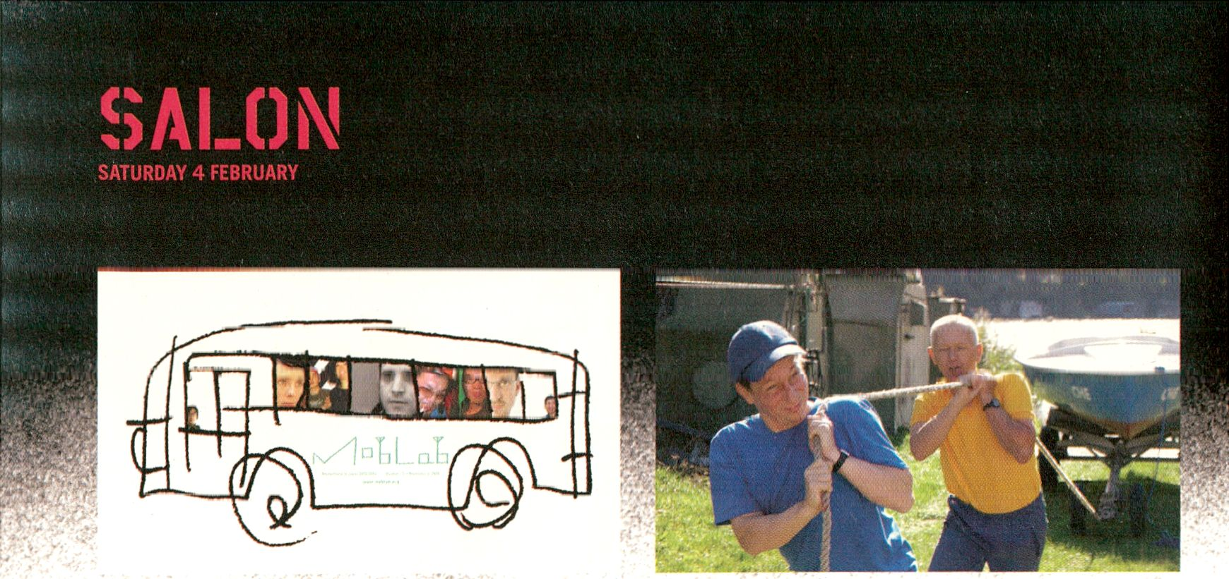12 H > PANEL: ART AND COPYRIGHT
MobLab
Die 100 Me
Kunst und Ökonomie haben jeweils ihre eigenen Regeln.
Heute stehen sich die beiden Modelle von freiem und
proprietärem Wissen gegenüber. Während das Urheber-
recht hierfür Rahmenbedingungen schafft, versuchen
Kunstpraxis und ihre Diskurse, diese immer wieder in
Frage zu stellen.
Art and economy each have their own rules. We now see
the two models of proprietarian and of free knowledge
pitted against each other. While copyright law is the
central stage for setting framework rules, art practice and
discourse continue to challenge them.
Teilnehmer/ Participants
Matthias Spielkamp, editor ¡Rights.info, Cornelia Soil-
frank, artist, Eberhard Ortland, philosopher, Volker Grass-
muck, project lead ¡Rights.info
iRights.info, wizards-of-os.org, privatkopie.net
waste.informatik.hu-berlin.de/Grassmuck
14 H> MOBLAB
7 Künstler aus Deutschland und Japan reisten 2005 mit
einem umgebauten Bus durch Japan, um den Einsatz mo-
biler digitaler Technologien in ihrer künstlerischen Praxis
zu erproben. Vorgestellt werden die daraus entstandenen
Projekte, die sich mit den Produktions- und Präsentati-
onsbedingungen einer mobilen Plattform beschäftigen.
In 2005 seven artists from Germany and Japan traveled
Japan in a converted bus to explore the use of mobile
digital technology for their artistic practice. MobLab is
framing individual projects which are dealing with the
conditions and possibilities of production and presentati-
on opened up by a mobile evironment.
MobLab is a project by Goethe Institute Tokyo, the Depart-
ment for Foreign Affairs and Germany in Japan 2005 / 2006
in cooperation with transmediale.
moblab.org, visomat.com/M12
- 21 h Live-Performance, visomat inc.
- H > MAJA BAJEVIC
Maja Bajevic wurde 1967 in Sarajevo (Bosnien und
Herzegowina) geboren. Ihre Videos, Installationen und
Multimedia-Projekte reflektieren die politischen und
gesellschaftlichen Umstände im ehemaligen Jugoslawien
der 1990er Jahre aus teilweise sehr persönlicher Sicht.
Maja Bajevic was born in Sarajevo (Bosnia and Herzego-
vina) in 1967. Her Videos, installations and multimedia
projects reflect on the political and social circumstances
in former Yugoslavia in the 1990s, often in a very perso-
nal manner.
- Exhibition (see page 56)
Maja Bajevic will show a compilation of ber work, incl.
"Three Women at work" (1999-2001), "Double-Bubble"
(2005), "Green, green grass of home" (2002).
- H > README 100 - TEMPORARY SOFTWARE ART FACTORY
Dieses Festival beschäftigte sich mit dem Thema Produk-
tion in Bezug auf Software, Software-Kunst und Software-
Kultur. Die Präsentation zeigt Projekte, die für Readme
100 in Dortmund in Auftrag gegeben wurden. Außerdem
wird die Publikation zu Readme 100, die in Zusammenar-
beit mit der transmediale entstand, erstmals vorgestellt.
This experimental art festival dealt with the notion of
production as it relates to software, software art and
software cultures. This presentation discusses projects
and research commissioned specially for Readme 100
in Dortmund and features the first presentation of the
Readme 100 publication, produced in cooperation with
transmediale.
Teilnehmer/Participants: Alexei Shulgin, Olga Goriounova
Moderation / Presented by Inke Arns and Francis Hunger
readme.runme.org
19 H > ROBERT BRAMKAMP, SUSANNE WEIRICH:
DIE 100 ME. DAS NETZWERK
'Die 100 Me¹ ist ein Internet-Erzählprojekt mit 100
Autorenpositionen. Parallel Ist der Film 'Der Bootgott vom
Seesportclub' entstanden. Themen wie zukünftige Arbeits-
formen, 100 besondere Fähigkeiten, der Seesportclub
Wendisch-Rietz am Scharmützelsee und der Schöpfungs-
gott Enki verbinden sich zu einer offenen Erzählung.
'Die 100 Me' is an Internet-based narrative project for
100 authors which has developed parallel to the film 'The
Boat Godhead from the Watersports Club¹. An open and
multi-threaded narrative connects themes like the future
of work, 100 special faculties, the watersports club at
Wendisch-Rietz in Southern Brandenburg and the Creator
God Enki.
Please note: Presentation in German
enki100.net
- mobile Upload-Station, Akademie der Künste
- H > MONOCHROM GALA - LESUNG MIT UNTER-
BRECHUNGEN
monochroms transmediale Medley ist eine 'tour-de-far-
ce'-Unterhaltung: Ein freudiger Eimer voll guten reinen
Fanatismus, Sprache, Kultur, Selbstzufriedenheit, Utopie,
Manie und Hoffnungslosigkeit, zusammengefasst In der
bekannten kulturellen Technik der Gala Show.
monochrom's transmediale medley is a 'tour-de-farce'
diversion: A joyful bucket full of good clean fanaticism,
language, culture, self-contentment, utopia, mania and
despair, condensed into the well known cultural technique
of a gala show.
Teilnehmer / Participans: Günther Friesinger, Johannes
Grenzfurthner, Evelyn Fürlinger, Daniel Fabry, Anika
Kronberger
- Market (see page 38)
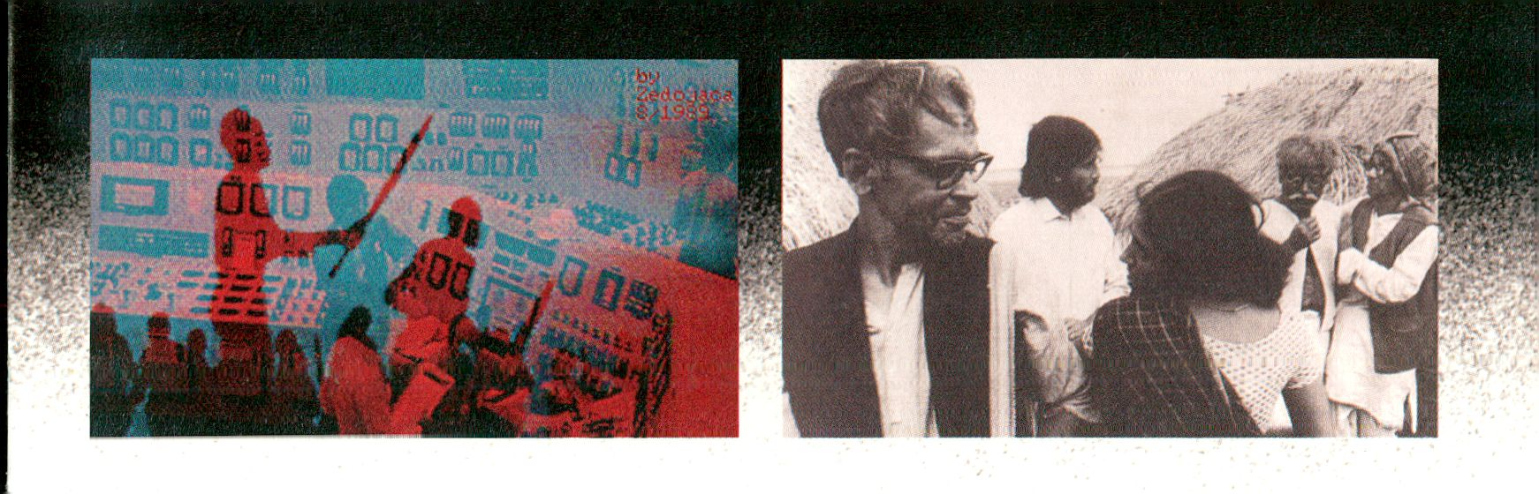

BALON
SUNDAY 5 FEBRUARY

WikiARTpedia
Ritwik Ghatak

14 H > URBAN MEDIA
Architektur und öffentlicher Raum werden zunehmend
von Medien durchdrungen. Fassaden wie die von reali-
ties:united Architekten entwickelte SPOTS Licht- und
Medienfassade am Potsdamer Platz bringen nicht nur
Medienkunst in den öffentlichen Raum, sondern machen
Architektur immer stärker zu einem audiovisuellen, oft
interaktiven Medium.
Architecture and public space are increasingly permeated
by media. Facades like the SPOTS light and media facade
on Berlin's Potsdamer Platz, developed by realities:united
architects, not only bring media art into public space, but
they turn architecture itself into an audio-visual, often
interactive medium.
Teilnehmer/ Participants
Tim Edler, realitiesmnited B, realU.de/spots-berlin.de
Thom Sokoloski, Toronto, interactive2005.com
Christian Möller, Los Angeles, christian-moeller.com
Moderation / Presented by: Geoff Cox
- H > TOMMASO TOZZI: WIKIARTPEDIA
WikiARTpedia ist ein offenes Schreib- und Lesearchiv. Es
nutzt Artikel, Texte und eine thematische Strukturierung
sowie zeitlich-räumliche Untersuchungen mit dem Ziel, zu
forschen, zu dokumentieren und die telematische Kunst
und Kultur, an der die Benutzer im Netz frei teilnehmen
können, zu befördern.
WikiARTpedia, as an open writing-reading archive and
uses articles, texts and a thematic organization as well
as temporal-space research with the aim of researching,
documenting and promoting telematic arts and cultures
as net users freely participate.
wikiartpedia.org
17 H > DENISE GARCIA: FUNK CARIOCA
Die brasilianische Filmemacherin präsentiert die Funk
Carioca Szene Rio de Janeiros und spricht über die Rolle
von Frauen und die sozialen Veränderungen, die durch
diese musikalische Bewegung entstanden sind. Dasselbe
Streben nach Unabhängigkeit motiviert auch die Arbeit
von Toscographics, einer kleinen Produktionsfirma für
Animationen und Dokumentationen.
The Brazilian filmmaker presents the Funk Carioca scene
in Rio de Janeiro and gives an account of the role of
women and the social changes involved in this music
movement. The same aspiration to independence from
the government characterises the production of Tosco-
graphics, a small company which has been producing
animation and documentaries.
toscographics.com.br
- Film & Video (see page 18)
- Lounge (see page 46)
- H > OLEG MINICH, GALINA IVANOVNA SENATARSKAYA:
MULTCLUB
Der Internetfilmklub Multclub zeigt eine Serie von Flash
Animationen, die den politischen Alltag in Weißrussland
auf satirische Art und Weise widerspiegeln. Die Künstler
haben mittlerweile das Land verlassen und leben in der
Ukraine. Auf der transmediale.06 werden sie ihre beiden
neuesten Filme
präsentieren.
Multclub is a club for animated Web cartoons featuring
a serial of satirical flash cartoons about political live in
Belarus. The artists fled Belarus in the fear of persecution
and have lived in Ukraine since then. Two of their new
cartoons will be premiered at transmediale. 06.
> Lounge (see page 47)
- H > TATIANA NOVIKOVA: TRANSIT_06 - MEDIA ART IN
RUSSIA AND BELARUS
Die Kuratorin Tatiana Novikova aus Minsk präsentiert
neue Arbeiten von russischen und belarussischen Künst-
lern, die ein ähnliches Gefühl für Zeit und Ort haben.
Was der russische Dichter A. Blök einst 'den elektrischen
Traum¹ nannte ist kein reiner Science Fiction Film mehr,
sondern kommt dem wirklichen Leben immer näher.
Curator Tatiana Novikova from Minsk presents recent
works made by Russian and Belarussian artists who share
a similar sense of their time and place. What Russian
poet A. Blok called "the electrical dream" is no longer a
science fiction movie, but comes closer and closer to real
life.
21 H > ALOK NANDI: CONSTRUCTING REALITY:
EPIC & FILMIC - RITWIK GHATAK
Alok Nandi spricht über die Konstruktion filmischer
Wirklichkeit im Werk des bekannten bengalischen Regis-
seurs Ritwik Ghatak. Nandi bringt dies mit seiner Neue
Medien-Praxis (fluxtopia.net) in Beziehung und diskutiert
filmtheoretische Aspekte der Aktualität von Avantgarde-
Erzählungen und den historischen Hintergrund in der
indischen Provinz Bengalen.
Alok Nandi speaks about the construction of filmic reality
in the famous Benghali film maker Ritwik Ghatak's work.
He relates this to his new media praxis (fluxtopia.net) and
discusses more general film-theoretical considerations
about the 'actualité' of avantgarde narratives and the
historical background in Benghal.
mabanet.com
HMKV
Hartware MedienKunstVerein Dortmund
www.hmkv.de

HMKV IN PUBLIC SPACE IN APRIL 2006
Peripherie 3000 - a project with institutions in North-Rhine Westfalia
in cooperation with Zagreb - Cultural Kapital of Europe 3000, Croatia, and relations,
relations is an initiative project by Kulturstiftung des Bundes

HMKV IN THE MUSEUM AM OSTWALL FROM MAY 14 UNTIL JULY 23, 2006
face the unexpected, mit allem rechnen - Media Art from Estonia, Latvia and
Lithuania, in cooperation with the Museum am Ostwall, Dortmund

HMKV IN THE PHOENIX HALLE FROM MAY UNTIL JULY 23, 2006
Fanshop and Warehouse of Globalization: Football, Space and Economy
in cooperation with raumtaktik, Berlin.
Fanshop der Globalisierung is a project by Bundeszentrale für politische Bildung

Übermorgen: [F]original - Authenticity as Consensual Hallucination
in cooperation with [plug.in], Basel and Overgaden/Artnode, Kopenhagen

Acoustic Space Lab Dortmund
in cooperation with RIXC, Riga

Rekorderrennen 2006
in cooperation with FORMforte, München
www.rekorderrennen.de

HMKV IN THE PHOENIX HALLE FROM AUGUST UNTIL OCTOBER 2006
Irrational Technologies: 10 Years irational.org
FACE THE UNEXPECTED
rt from Estonia, Latvia and Lithuania
May 14-July 23, 2006
Museum am Ostwall and
PHOENIX Halle, Dortmund
Gints Gabränts
ArOnas Gudaitis
Kai Kaljo
Girts Korps
Curated by
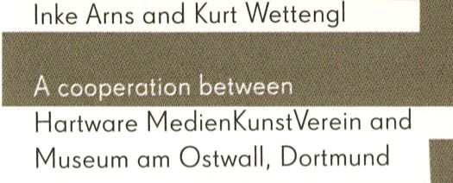
In the context of
scene: estland lettland litauen in nrw
38. internationale kulturtag
der Stadt Dortmund 2006 '
Deimantas Narkevicius
Katrina Neiburga
Mark Raidpere
ArtGras Raila
Egle Rakauskaite
Kriss Salmanis/Daiga Kruze
Killu Sukmit/Mari Laanemets
Jaan Toomik
Nomeda&Gediminas Urbonas
and others
Mq] HMKV
museum am ostwall Hartwaro ModionKunotVoroin Dortmund
gefördert durch
NRW.
KUNSTSTIFTUNG O NRW

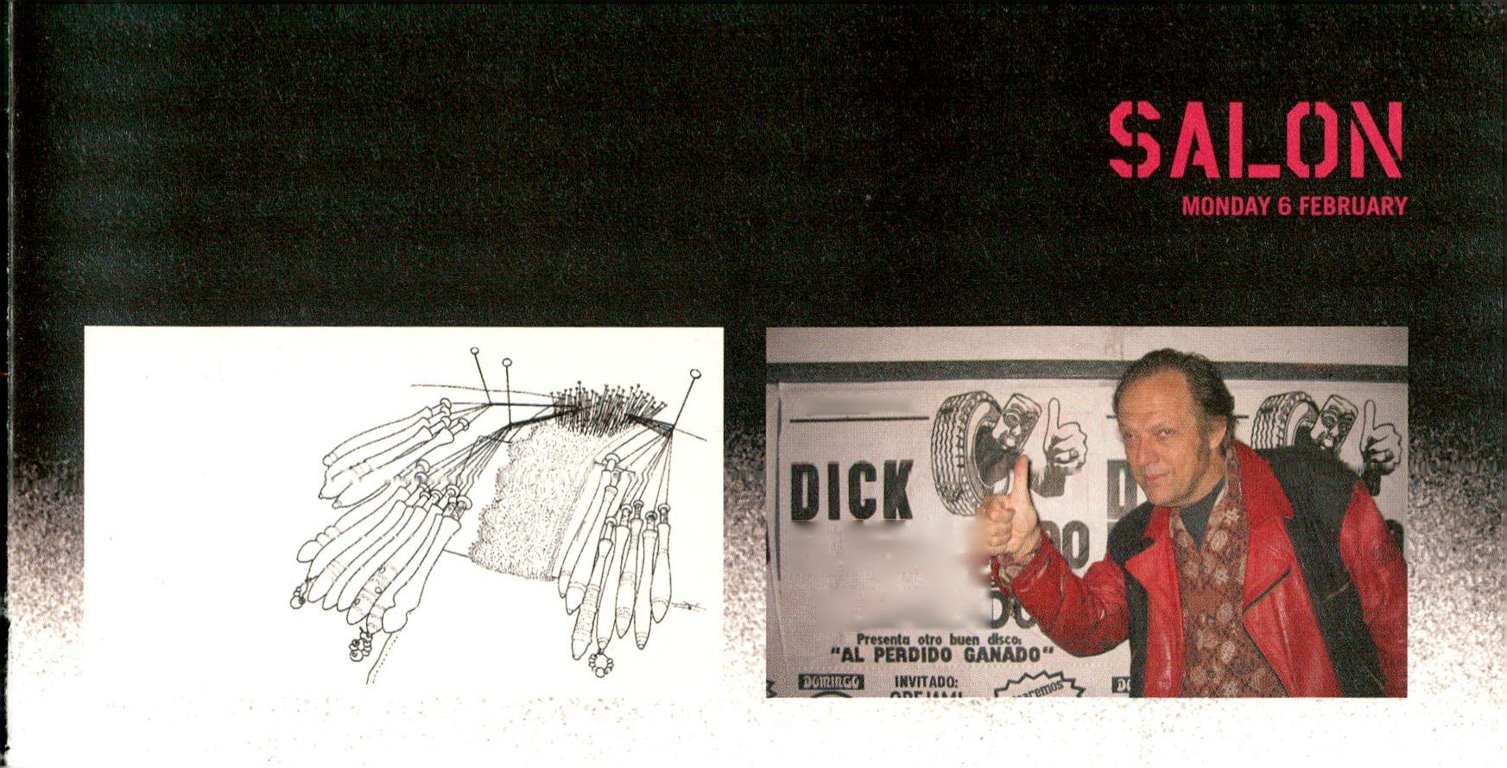
EL DEMAS
V SUE
EXAGERAI

Aotearoa Digital Arts
Dick El Demasiado

14 H > CANADIAN VIDEO ART ALLIANCE
'Pensées mouvants / Moving Thoughts' ist eine Auswahl
von 13 neueren kanadischen Filmen und Videoarbeiten.
Sie folgen unterschiedlichen ästhetischen Stilen, konzen-
trieren sich aber auf gemeinsame Themen: das Vergnügen
oder Bedürfnis zu sprechen und Geschichten zu erzählen;
die Bedeutung des Körpers in der künstlerischen Perfor-
mance als Maß für Zeit und Raum; das Vordringen der
Massenmedien in unseren Alltag. Das Programm bietet
ein Mosaik an Perspektiven auf unsere Wirklichkeit.
'Pensées mouvants / Moving Thoughts' is a selection of
13 recent Canadian films and videos. It presents various
aesthetic styles, but all focus on a few common issues:
the pleasure or need of speaking and storytelling; the
role of the body in performance as a standard measure
of time and space; the invasive role of mass media in
our daily lives. It provides a mosaic of perspectives onto
the reality that inhabits and transforms us, for all these
artists not only share their vision, but make us part of it in
continuing their work.
Unterstützt von / Supported by Canada Council for the Arts.
16 H > PANEL: THE CHINA CONNECTION
Diese Diskussion beschäftigt sich mit der Rolle europäi-
scher Medienkunst- und Technologie-Organisationen bei
der Entwicklung einer chinesischen Agenda für Medien-
kultur. Wie gehen chinesische Medienkünstler mit den
sozialen Möglichkeiten global vernetzter Technologien um
- von Kontrollvideos über Kryptografie bis hin zur Open
Source Software, die jeweils eigene kulturelle Dimensio-
nen besitzen.
This panel discusses the role that European media arts
and technology organisations have been playing in the
recent developments of a Chinese media-cultural agenda.
It asks how China's new electronic media artists deal with
the social potentials of globally connected media techno-
logies - from CCTV through cryptography to open source
software, with all their attached cultural dimensions.
Teilnehmer/ Participants
Alex Adriaansens, director, V2_, Rotterdam
Lu Jie, artist and media activist, 25000 Cultural Trans-
mission Centre, Beijing
Martijn de Waal, journalist and independent media resear-
cher, Amsterdam
Moderation / Presented by
Stephen Kovats, media researcher and program developer,
V2_
In cooperation with V2_ Institute for the Unstable Media,
Rotterdam
> Conference Media Addicts I, Sat 4 Feb, 14h
- H > ALESSANDRO LUDOVICO: SPAM - ECONOMY OF DESIRE
Spam ist eines der unausweichlichen Kommunikations-
phänomene unserer Zeit und bildet einen lebendigen
Teil unserer alltäglichen Infosphäre. Wenn Erich Fromm
recht hat, dann ist eines der menschlichen Grundbe-
dürfnisse die Erfahrung neuer Emotionen, und Spam ist
natürlich voll davon, auch wenn es falsche sind. Indem es
(virtuelle) Hoffnungen, Verlangen und Freude hervorruft,
ist Spam vielleicht ein hervorragendes Modell für einige
Formen von massenmedialer Kommunikation der Zukunft.
Spam, as one of the inescapable communication pheno-
mena of our times, is a lively part of our everyday info-
scape. If Erich Fromm was right, one of the basic human
needs is to feel new emotions, and spam is full of them,
even if fake ones. So, bringing (virtual) hope, desire and
happiness, spam would be an excellent model for some of
the mass media communication of the near future.
Commissioned by Readme 100.
neural.it
- H > SU BALLARD: CONSIDERING DIGITAL ARTS IN NEW
ZEALAND
'Aotearoa Digital Arts' (ADA) ist Neuseelands einziges di-
gitales Künstlernetzwerk. Die 70 Künstler diskutieren die
Natur digitaler Praxis, die Methoden, mit denen Geschich-
te aufgezeichnet und konstruiert wird und die Arten von
Beziehungen, die zwischen Publikum und Galerien entste-
hen können. Die Präsentation erwägt die Art und Weise,
auf die ADA und seine Künstler digitale Geschichten in
Neuseeland konstruieren.
'Aotearoa Digital Arts' (ADA) is New Zealand's only digital
artist network. The 70 artists associated with ADA are
engaged in discussions of the nature of digital practice:
the ways that these histories are being recorded and
constructed; and the kinds of relationships that might be
emerging across public and gallery spaces. The presenta-
tion considers the manner in which ADA and its artists are
constructing digital histories in New Zealand Aotearoa.
- H > PERFORMANCE DICK EL DEMASIADO
Y SUS EXAGERADOS: LIVING IN SPLENDID WHIRLPOOLS
> Performance (see page 32)
- H > SUMUGAN SIVANESAN: A DISTANCE IN PLACE
AND TIME
Sumugan Sivanesan präsentiert Videoarbeiten junger
australischer Künstler, die beim Electrofringe Festival
für digitale, elektronische und neue Medienkunst gezeigt
wurden. Die Arbeiten beschäftigen sich mit der Identität
der Künstler, die dominante kulturelle Werte und gesell-
schaftliche Normen in Frage stellen, wie sie in medialen
Darstellungen vermittelt werden.
Sumugan Sivanesan presents a series of video works
from young and emerging Australian artists featured at
Electrofringe, an annual festival of digital, electronic and
new media art. These particular works explore notions
of identity of artists who question dominant cultural
values and social norms which are conveyed by media
representation.
electrofringe.org
- H > LUCA BARBENI: TK OFF - TEKNEMEDIA
TK_0FF ist ein italienisches Web Magazine, das versucht,
eine lebhafte Kommunikation zwischen den verschiede-
nen Anwendern der digitalen Kultur zu etablieren. Als
Kommunikationsplattform im Internet zielt Teknemedia
darauf, Projekte der zeitgenössischen Kunst in Italien
zu unterstützen. Teknemedia ist ein digitales Handbuch,
das sowohl Informationen über die Kunst in Italien als
auch über die wichtigsten internationalen Künstler und
Ereignisse bietet.
TK_OFF is an Italian webzine seeking to establish a lively
communication between the various operators of digital
culture. It addresses artists, curators, organizers. As an
internet communication platform, Teknemedia aims to
promote contemporary artistic activités in Italy. Therefore,
Teknemedia is a digital guide providing information about
art in Italy as well as about the most Important internatio-
nal artists and events.
teknemedia.net

19 H > MOONPEACE
Mehrere Nationen werden in den nächsten zehn Jahren
Missionen zum Mond senden: Indien, Japan, Europa und
China. Der chinesische Präsident Hu Jintao hat bereits
angekündigt, vom Mond aus MMS Nachrichten an Mobil-
telefone verschicken zu lassen. Um diesen Bemühungen
aus der Sicht von Kunst und Design etwas entgegen
zu setzen, haben wir die Idee eines zweiten Mondes
entwickelt, in etwa von der Größe eines Tennisballs, mit
dem über Displays und Kameras im Realraum interagiert
werden kann. Eine kommerzielle Nutzung würde es uns
ermöglichen, in Bezug auf den Pico-SatelIiten NGO-artige
Strukturen zu entwickeln, durch die alternative Medien
und Politik unterstützt und entwickelt werden können.
Das MoonPeace Projekt dreht sich um einen falschen
Mond in einem wirklichen Orbit, und um die Möglich-
keiten, die ein solcher künstlicher Mond den wirklichen
Welten bieten kann.
Various nations will fly to the moon within the next ten
years: India, Japan, Europe, and China. Chinese President
Hu Jintao already announced he will allow broadcast
MMS messages for mobile phones to be sent from the
moon. To counter these global efforts with art and design,
we have developed the idea to create a second moon,
somewhat the size of a tennisball, equipped with displays
and cameras for interaction in real space. A commer-
cial usage would probably allow us to derive NGO-like
structures from such a pico satellite in order to support,
promote, and develop alternative media and politics. The
MoonPeace Project is about a fake moon in real orbit and
the potentiality of such an artificial moon for real worlds.

Teilnehmer / Participants
Carsten Borchert, Petra Broutscheck, Adrian Hampel,
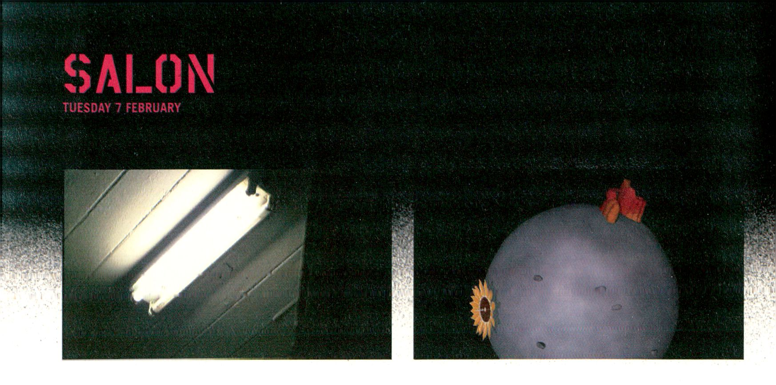Axel Roch, Bjoern Semm, Shunsuke Sunagawa
moanpeace.net
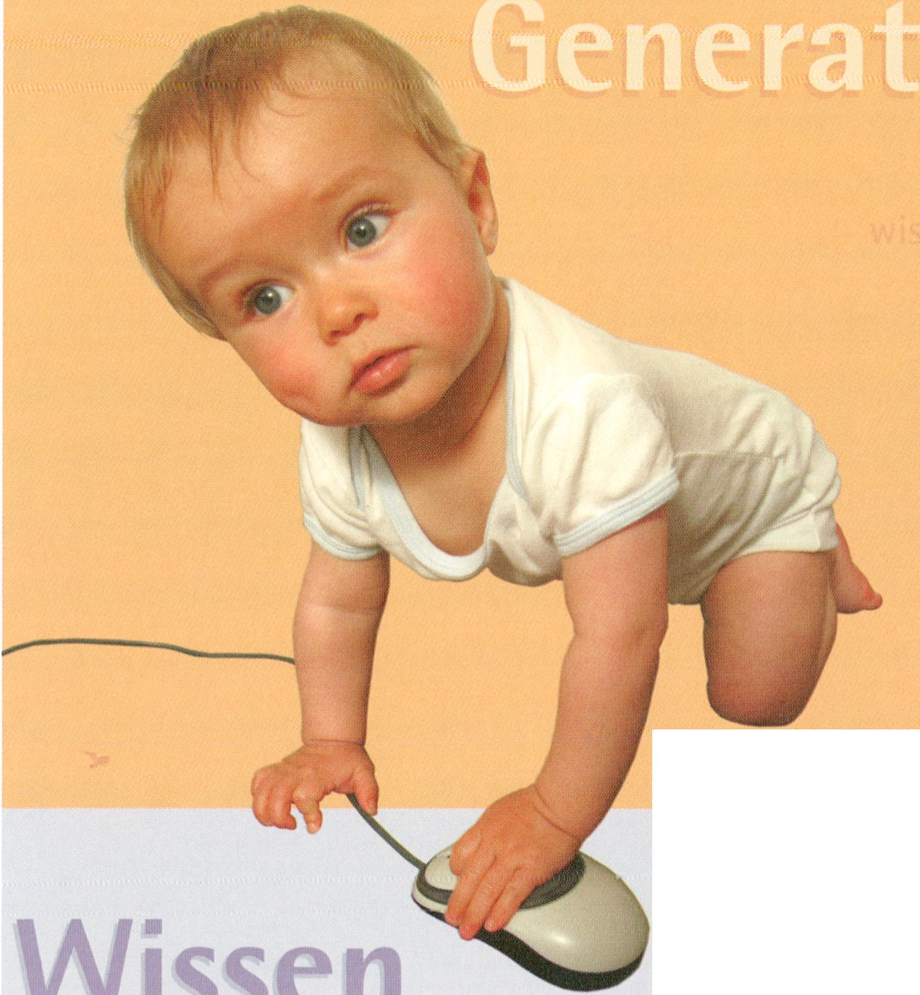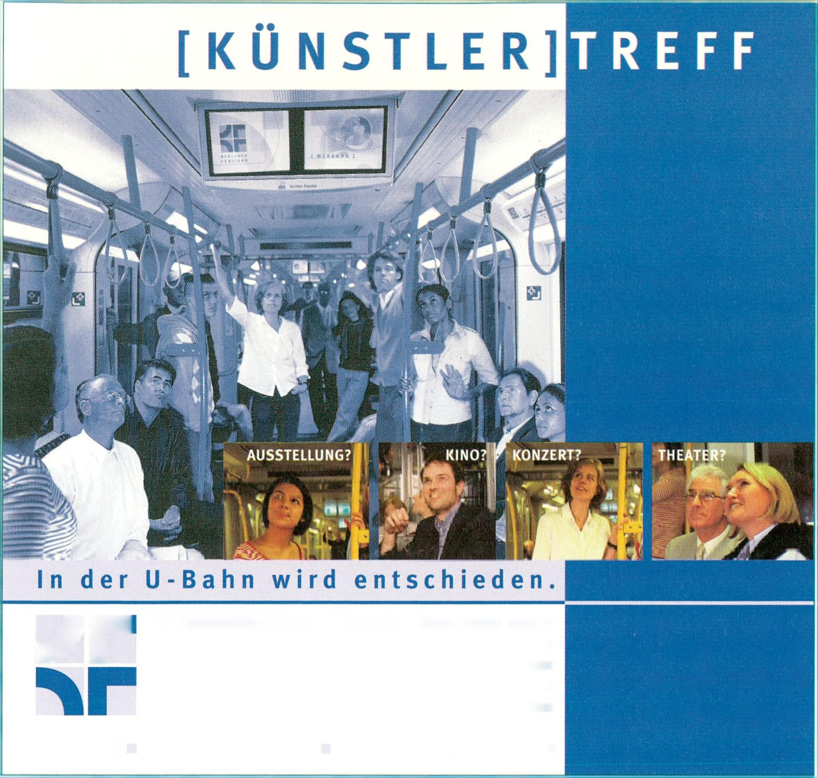Im Fahrgastfemsehen der Berliner U-Bahn zappt keiner!
Bei ca. 1,5 Millionen Kontaktchancen täglich bietet unser
aktuelles und informatives Kulturmagazin den optimalen
Rahmen für Ihren Veranstaltungshinweis. Sie erreichen
genau die Zielgruppe, die Sie suchen. Steigen Sie ein und
nutzen Sie jetzt unsere günstigen Angebote.
JT
BERLINER
FENSTER
[030] 256 209 03 www.berliner-fenster.de
TELEPOLIS
www.telepolis.de
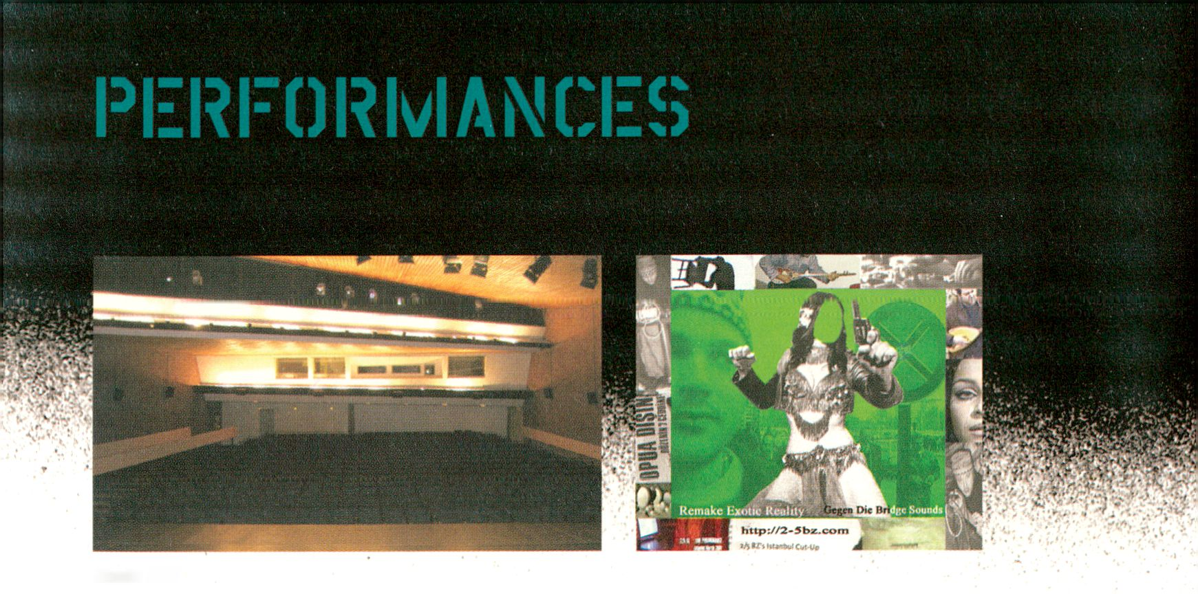Mikko Hynninen
STUDIO ADK
Mikko Hynninen schafft umfassende audiovisuelle
Erfahrungen: eine Performance ohne Schauspieler und
ein Konzert ohne Musiker oder Instrumente, in dem
der Ort selber mit seinen inhärenten Geräuschen und
seiner Technik im Mittelpunkt steht. Dafür nutzt er jedes
im Studio-Auditorium der Akademie der Künste zur
Verfügung stehende technische Gerät, wie Beleuchtung,
Mikrophone, Klimaanlagen oder Nebelmaschinen. Das
Ergebnis ist eine minimalistische elektro-mechanische
Oper, ein 'Ballet mécanique¹, in dem räumliche Elemente
und technische Objekte zum Leben erweckt werden. Der
Raum ist gleichzeitig Ursprung und Produkt, er ist das
virtuelle Instrument, welches die Performance konstruiert.
Im Zusammenspiel von Raum und Technik entsteht der
Eindruck eines lebenden Organismus. Der Titel 'Studio
ADK' steht in der Reihe von Hynninens für verschiedene
Bühnen speziell konzipierten Performances. Diese werden
immer nach ihrem Protagonisten benannt, der Bühne
selbst. Die Vorläufer in Brüssel und in Helsinki waren
entsprechend mit ’Kaaitheaterstudio's' bzw. 'Kiasma-teat-
teri' betitelt.
Mikko Hynninen creates a complete audiovisual experi-
ence, a performance without actors and a concert without
instruments or musicians, in which the space itself is
the focal point with its inherent sounds and logistical
elements. Hynninen uses lighting, microphones, air condi-
tioners or smoke machines, every technical equipment
which he can find in the auditorium of the Academy of
Arts. The result is a minimalistic electro-mechanical
opera, a 'ballet mécanique' in which spatial elements
and technical objects are humanised. The space is both
a source and a product, it is a virtual instrument that
constructs the performance itself. The interaction bet-
ween space and the technical materials gives the impres-
sion of a living organism. The title 'Studio ADK' belongs
to Hynninens series of specifically conceived performance
works for different stages. Each of them is named after
their protagonist, the stage itself. The previous works in
Brussels and Helsinki are called 'Kaaitheaterstudio's' and
'Kiasma-teatteri' respectively.
Unterstützt von der Botschaft von Finnland /
Supported by the Embassy of Finland
Serhat Koksal alias 2/5 BZ
REMAKE EXOTIC REALITY
Die Performances von 2/5 BZ alias Serhat Koksal sind
überbordende Cut-up-Montagen aus traditioneller Musik,
experimentellen elektronischen Sounds, Fernseh- und
Filmbildern, die zu einer dadaistischen Konfrontation aus
Pop, Orientalismus, Kitsch, Comic und Folklore zusam-
mengebracht werden. Ein nanarchistischer Blick auf den
neuen kulturellen Mix.
The performances of 2/5 BZ aka Serhat Köksal are exube-
rant cut-up montages of traditional music, experimental
electronic sounds, TV and B-movie images, brought
together in a dadaistic confrontation of pop, orientalism,
kitsch, comic and folklore. A nanarchistic view of the new
cultural mix.
2-5bz.com
- Salon, Thu 2 Feb, 21.30 h
- Serhat Koksal aka 2/5 BZ - Live: CTM, FR 10 Feb, 23h
Dick El Demasiado y Sus Exagerados
LIVING IN SPLENDID WHIRLPOOLS
"Wie kann Verzerrung zum Wohle der Menschheit ange-
wendet werden? Wir werden sehen, wie eine absolute
Schöpfung ihrem Schöpfer ihren Willen aufzwingt, und
wie als Folge davon viele ihren Profit aus dem Phänomen
schlagen." Dick el Demasiado, Erfinder der Cumbias
Experimentales und Star der argentinischen Radikal-Folk-
Pop-Szene, blickt unserer seltsamen Welt erfrischend tief
in die Augen.
"How exactly can carefully applied distortion serve huma-
nity? We will see how an absolute creation inflicted its will
on the maker, and how, as a result of this, many make a
profit from the phenomenon." Dick el Demasiado, inventor
of the Cumbias Experimentales and shooting star of the
Argentinian radical folk pop scene, takes a deep and fresh
look at our strange world.
periferico.org/dickeldemasiado
canalcumex.com
- Salon, Mon 6 Feb, 21.30h (see page 29)
- Dick El Demasiado - Live: CTM, FR 10 Feb, 23 h
> Studio, Thu 2 Feb, 19h
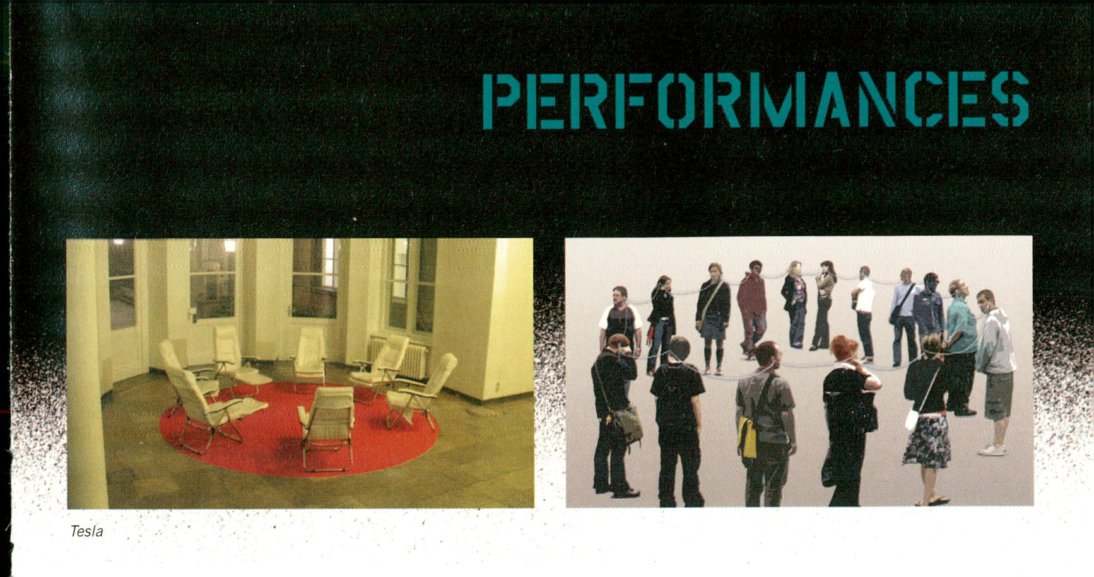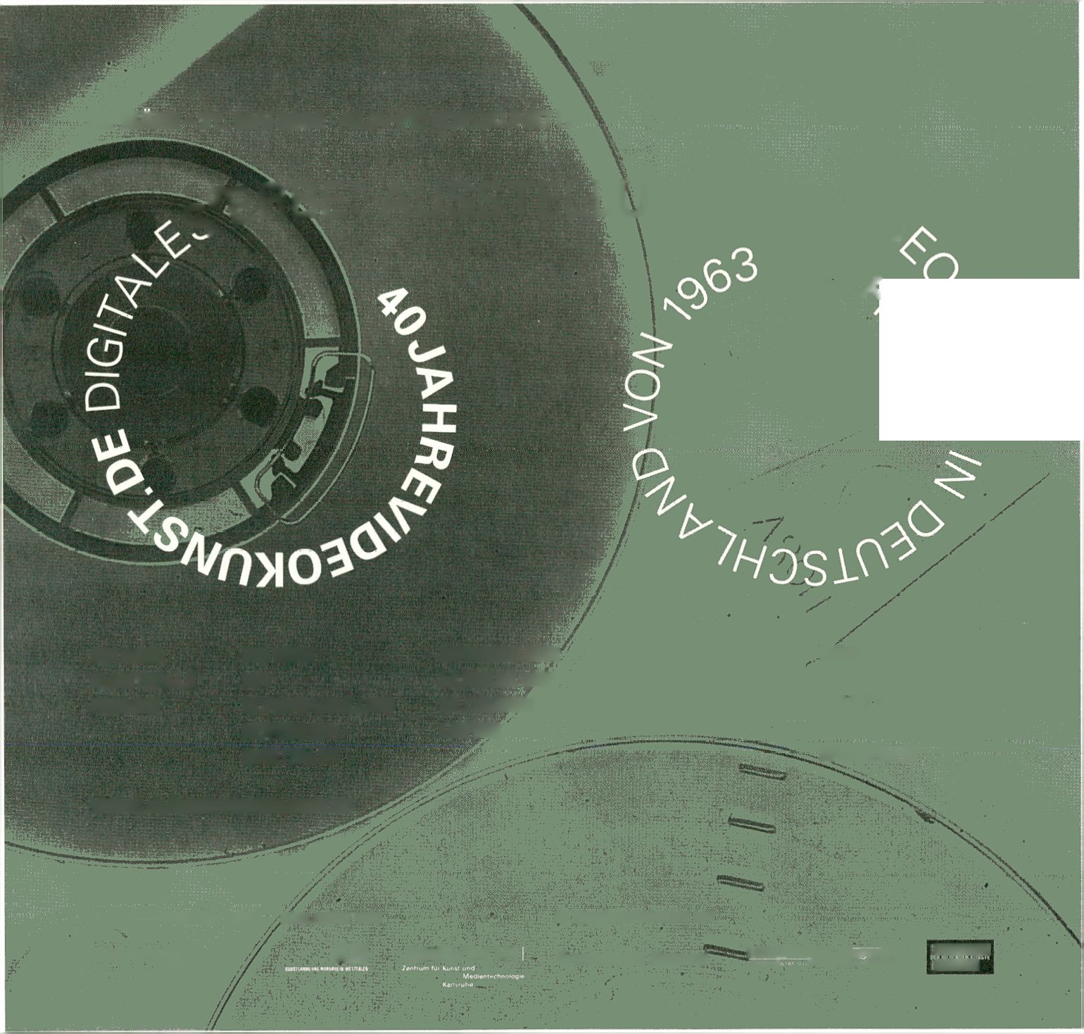TESLA ZUR TRANSMEDIALE
Pablo Ventura, Francisco Lopez, Louis Phillip Demers
KUBIC'S CUBE
- Tesla, 3 Feb, 20:30h; 4 Feb, 20:30h; 5 Feb, 21:30h
(see page 63)
- Tesla, Podewils'sches Palais, Klosterstr. 68-70
Christophe Bruno
HUMAN BROWSER
- Market, Thu 2 Feb, 21 h, Fri 3 Feb, 15h/ 19h,
Sat 4 Feb 15h/19h, Sun 5 Feb 15h/18h
(see page 39)
Mai Yamashita + Naoto Kobayashi
PIERCED PEOPLE
Participatory Performance Event
- Zero, Wed 1 Feb, 14 h (see page 60)
- Zero Project, KSpenicker Str. 4
MobLab bei Visomat inc.
ABSCHLUSSKONZERT / FINAL SHOW
- Sat 4 Feb, 21 h Live-Performance: visomat inc.
(M12, Karl-Liebknechtstr. 13, 1st floor)
- Salon, (see page 26)

25. MARZ-21. MAI 2006 I 40JAHREVIDEOKUNST DF
c^R-BE: AUSSTELLUNG ZUR V/_{Q}
^{B/}S/
DIE 60ER
KUNSTHALLE
BREMEN
UPDATE.06
LENBACHHAUS
MÜNCHEN
DIE 80ER
K21
KUNSTSAMMLUNG
NORDRHEIN-
WESTFALEN
REVISION.DDR
MUSEUM DER
BILDENDEN KÜNSTE
LEIPZIG
REVISION.ZKM
ZKM ZENTRUM FÜR
KUNST UND
MEDIENTECHNOLOGIE
KARLSRUHE
WWW.40JAHREVIDEOKUNST.de
EIN INITIATIVPROJEKT DER REALISIERT VON
IN ZUSAMMENARBEIT MIT

KULTURSTIFTUNG
DES
BUNDES
K21 ////////Kill Kunsthalle Bremen
LENBACHHAUS'¡tTiMC-TRai MUSEUM
..TTT^. LEIPZIG

CHIlDULIl

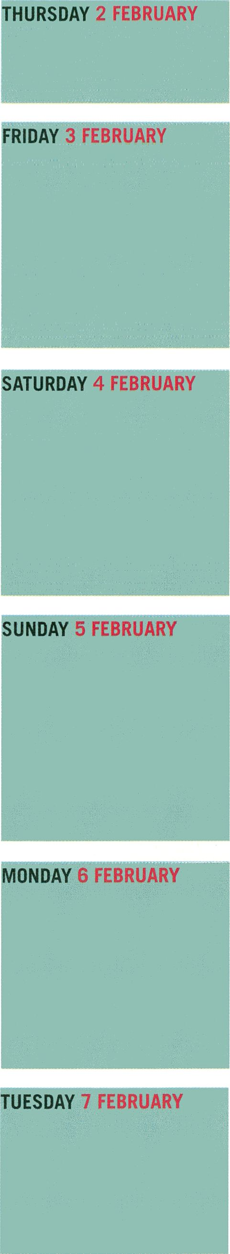UDIO / AUDITORIUM
ST
19:00 h EROFFNUNG > 32
- h FILM & VIDEO: REALITY & ME -15
- h CONFERENCE PANEL 1: HUMOUR POLITICS 5
19:00 h KEYNOTE 1: DOMINIQUE NOGUEZ > 6
- h FILM & VIDEO: INTERCEPTING REALITY > 16
- h FILM & VIDEO: INSTANT CONSTRUCTIONS s 17
- h CONFERENCE PANEL 2: MEDIA ADDICTS 1 > 7
- h CONFERENCE PANEL 3: TRANSGRESSIONS > 8
19.00h KEYNOTE 2: GERBURG TREUSCH-DIETER > 9
- h FILM & VIDEO: UGLY BUT TRENDY » 18
12.00 h FILM & VIDEO: THE MAKING OF > 18
14.00 h CONFERENCE PANEL 4: MEDIA ADDICTS 2 > 10
16.30 h CONFERENCE PANEL 5: MISTAKOLOGY | > 11
17.30 h KEYNOTE 3: SIMON CRITCHLEY >11
18.30 h KEYNOTE 4: JEAN-JACQUES PERREY | . 13
21.00 h FILM & VIDEO: COLLATERAL SURFACE | > 19

- h AWARD PRESENTATION > 52
- h FILM & VIDEO: IMAGINE NATIVE > 20
- h AWARD CEREMONY > 51
- h FILM & VIDEO: CLOSE DISTANCES > 21
- h FILM & VIDEO: GRINDING BORDERS > 22
- h FILM & VIDEO: SOLMAZ SHAHBAZI > 23
- h TM.06 VIOEO SELECTION (PREVIEW) > 23

CHËDULIE

ALON /CLUBRAUM

NDERE ORTE

- h SPOTS: JIM CAMPBELL > 59
20.30 h EMPFANG
21.30 h PERFORMANCE: 2/5 BZ aka SERHAT KÖKSAL > 32
- h PERFORMANCE: HUMAN BROWSER > 39
- h PLATONIQ SOUND > 37
- h 1NSTITUT SERGIO MOTTA
- h WERKLEITZ BIENNALE: HAPPY BELIEVERS
- h ALTE ARTE
- h PAUL DEMARINIS >25
- h PLATONIQ: BURN STATION
- h LA FIAMBRERA OBRERA: BORDERGAMES
- h LUDIC SOCIETY
- h PERFORMANCE: HUMAN BROWSER 39
- h SPOTS: RAFAEL LOZANO-HEMMER > 59
- h PERFORMANCE: HUMAN BROWSER > 39
- h MUSEUM FÜR FOTOGRAFIE: MAKROSKOP > 67
- h C-BASE: VERNISSAGE: HERE/THERE & PARTY > 68
- h TESLA: PERFORMANCE KUBIC'S CUBE > 63
- h ART AND COPYRIGHT
- h MOBLAB
- h MAJA BAJEVIC
- h README 100 >26
- h DIE 100 ME. DAS NETZWERK
20.30 h MONOCHROM GALA
- h PERFORMANCE: HUMAN BROWSER > 39
- h C-BASE: HERE/THERE & WORKSHOP • 68
- h SPOTS: REALITIES:UNITED & JOHN DEKRON > 59
- h PERFORMANCE: HUMAN BROWSER > 39
- h TESLA: PERFORMANCE KUBIC'S CUBE > 63
- h VISOMAT INCVM12: MOBLAB PERFORMANCE > 26
14.00 h URBAN MEDIA
15.30 h WIKIARTPEDIA
17.00 h DENISE GARCIA  18.30 h MULTKLUB | 27
19.30 h MEDIA ART IN BELARUS
21.00 h A. NANDI: RITWIK GHATAK

- h PERFORMANCE: HUMAN BROWSER 39
- h C-BASE: HERE/THERE & WORKSHOP • 68
- h SPOTS: VERNISSAGE CARSTEN NICOLAI > 59
- h PERFORMANCE: HUMAN BROWSER > 39
- h C-BASE: WORKSHOP > 68
- h CANADIAN VIDEO ART ALLIANCE
- h THE CHINA CONNECTION
- h A. LUDOVICO: SPAM > 29
- h S. BALLARD: DIGITAL ARTS IN NEW ZEALAND
- h PERFORMANCE: DICK EL DEMASIADO
20.15 h C-BASE: DORKBQT:BLN > 68
- h EMPFANG
- h PLATONIQ SOUND > 37
Y SUS EXAGERADOS > 32
- h S. SIVANESAN: ELECTROFRINGE

- h BARBENI: TEKNEMEDIA - ITALIAN DIGITAL CULTURE
> 30
19.00 h MOONPEACE
3-11 FEB, 20.00 H TILL LATE
MARIA AM OSTBAHNHOF: CTM / CLUB TRANSMEDIALE
> www.clubtransmediale.de

MARKET
Auf dem Reality Market setzen fünf internationale Projekte auf den kommu-
nikativen Ideenaustausch mit den Besuchern. Die 'Burn Station' und die
Performance 'Human Browser' engagieren sich für aktuelle Fragestellungen
der digitalen Kultur: die freie Nutzung medialer Inhalte und der Wettkampf
zwischen Suchmaschinen und der menschlichen Intelligenz. Um aktive,
integrative Jugendarbeit und einen konstruktiven Beitrag zur Einwanderer-
problematik zu leisten, hat 'La Fiambrera Obrera' das Spiel 'Bordergames'
programmiert. Die Künstlergruppe 'monochrom' schließlich reflektiert über
Realitätskonstruktion durch virtuelle Welten und alternative Geschichtsschrei-
bung, während YealiTV eindrucksvoll mit der für das Medium Fernsehen
charakteristischen Informationsflut arbeitet. Die Künstler - allesamt echte
Reality Addicts - konfrontieren uns mit ihren kritischen und humorvollen
Ideen und laden jeden ein, sich der 'Realitätssucht' hinzugeben.
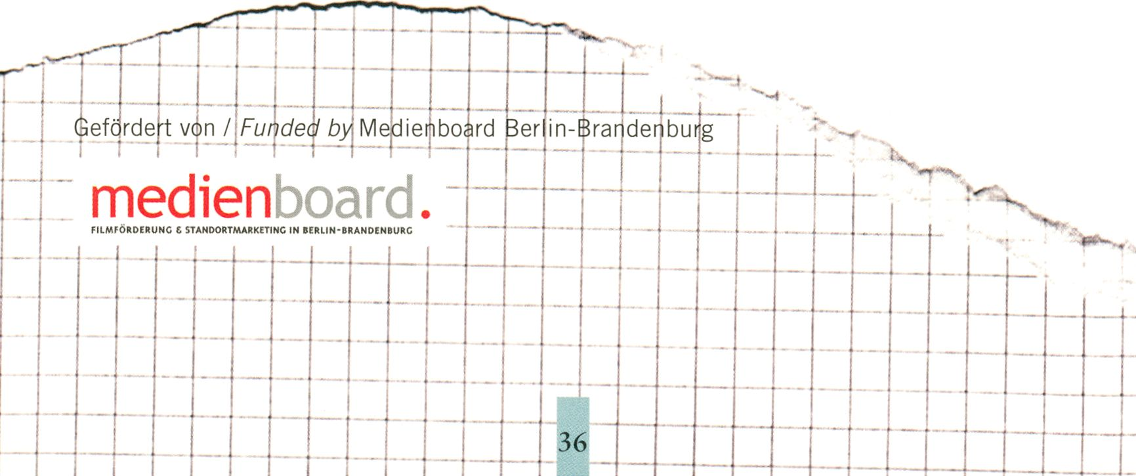Five international projects involve visitors in the communicative exchange
of ideas at the Reality Market. ‘Burn Station’ and the performance piece
‘Human Browser' address current issues of digital culture: ways to a free
use of media contents and the struggle between search engines and human
intelligence. ‘La Fiambrera Obrera' programmed ‘Bordergames' in order to
contribute actively to the integration of marginalised teenagers with an
immigrant family background. Finally, the artists group ‘monochrom’ reflects
on how virtual worlds and alternative historiography construct reality, while
‘realiTV is the impressive exposure of the abundance of information idio-
syncratic of the medium television. The artists - all of them genuine Reality
Addicts - are upfront with their critical, humorous ideas and, without the
least reluctance, invite everyone to cherish ‘reality addiction’ with them.

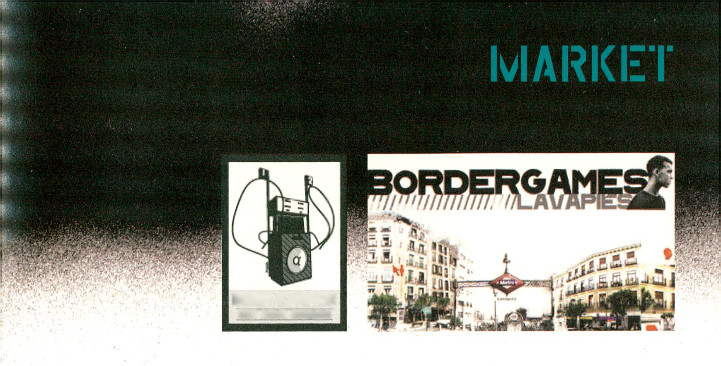BURN STATION
FREE AUDIO CULTURE!

Burn Station
Bordergames

Platoniq
BURN STATION - MOBILE FREE COPY STATION
es, 2004 / 2006
Burn Station ist eine mobile Kopierstation für den freien
Vertrieb von Musik- und Audiodaten. Es ist Software und
lokales Netzwerk, aber vor allem ist es ein öffentlicher
Treffpunkt, an dem Leute Zusammenkommen können, um
Internetlabel- und Audiofiles anzuhören, herauszusuchen
und zu vervielfältigen. Burn Station reist in einem Bus
durch Europa und macht an verschiedenen öffentlichen
Plätzen halt. Burn Station ist eine offene Plattform und
ein nichtkommerzielles Projekt, das die neuen Möglich-
keiten zum freien Vertrieb im Internet nutzt. Es basiert
auf der Burn Station Software, die 100% lizenzfrei ist.
Burn Stations Hauptslogan "bringing netculture to the
streets" verweist auf zwei Aspekte: Burn Station ist sowohl
ein praktisches als auch ein investigatives Projekt, das
neue Stimmen, Medien und Methoden in einem Diskurs
über die Nutzung des öffentlichen Raums und öffentlicher
Prozesse für mehr öffentliche Beteiligung vereint. Mit
dem Projekt wollen Platoniq Verbindungen zwischen der
medialen Welt und dem physischen Platz des jeweiligen
Ortes hersteilen.
Burn Station is a mobile copying station of free distribu-
tion of music and audio. It is both, software and a local
network. Above all it's a social event that brings together
people around listening, selecting and copying net label
and net radio audio files with a copyleft licence. Packed
up in a van, it travels through suburban spaces. Burn
Station is an open source and non-commercial project
involving new means of free networked distribution. It is
based on the Burn Station Software, developed by Plato-
r niq and Rama with the support of the f30kms foundation,
which is 100% license-free software. With "bringing
netculture to the streets" as its main slogan, Burn Station
I is both a practical and an investigative project involving
new voices, media and practices in a discourse about the
use of public space and processes for public engagement.
Burn Station aims to establish links between media space
and the physical space of the city.
platoniq.net/burnstation
- Nomination / Award (see page 53)
- Salon, Fri 3 Feb, 18.30h
- Platoniq Sound: Market, Thu 2 Feb, 22h / Mon 6 Feb, 22h
La Fiambrera Obrera
BORDERGAMES
es, 2005 / 2006
Jüngstes Projekt der spanischen Künstler- und Aktivis-
tengruppe La Fiambrera Obrera ist das Open Source
Computerspiel 'Bordergames', das sich mit der Herkunft
und Identität junger Immigranten beschäftigt. De-
ren Lebenswirklichkeiten formen sowohl das äußere
Erscheinungsbild von Kulissen und Figuren, als auch die
Spielhandlungen. In Workshops mit Jugendlichen setzt
sich die Gruppe für die Auseinandersetzung mit Selbst-
und Fremdbildfragen der Immigranten ein und leistet
einen integrativen Beitrag: Die Teenager erarbeiten selbst,
wie sie sich in Bordergames repräsentiert sehen wollen
und finden auf diesem Wege Zugang zum gesellschaftli-
chen Diskurs. Im Rahmen der transmediale.06 wird das
Publikum in den Gestaltungsprozess einbezogen und
dessen Anregungen unmittelbar in die Weiterentwicklung
des Spiels integriert.
The interactive computer game 'Bordergames¹ is the most
recent project of the Spanish artist and activist group La
Fiambrera Obrera. With their work, the group addres-
ses teenagers with an immigrant family background.
In workshops, these children s attitudes and opinions
about their reality become fundamental for the creation
of the plots and settings of the game. The game reflects
not only how they perceive themselves or want to have
themselves perceived, but also on how they are or feel
they are perceived by society. Here, it is they who decide
how they want themselves to be represented. The project
contributes to their integration; the teenagers gain means
of articulation and thus access to the contemporary social
debate. At transmediale.06 the audience can actively
participate in the design process of the game, as well as
make suggestions toward its further development.
bordergames.org
sindominio.net/fiambrera
> Salon, Fri 3 Feb, 19.30h
Platoniq und La Fiambrera Obrera werden von der Botschaft
von Spanien unterstützt. / Supported by the Embassy of Spain.
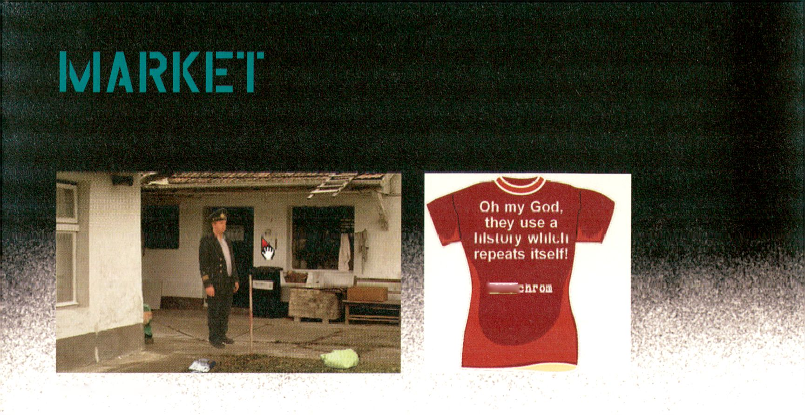Sowjet-Unterzögersdorf
MONOCHROM
Das Kunst-Technologie-Philosophie Kollektiv monochrom
arbeitet mit verschiedensten Medien und Kunstforma-
ten. Die Webseite der Gruppe fungiert als Plattform für
die Digital Art Community, monochrom Ist ein offenes
Experimentierfeld für Gameshows, Lesungen, Kurzfilm-
Produktion, alternative Weltraumfahrtprojekte, Wanzen-
und Abhörbastelkurse, Seelen-Import-Export, Rätselral-
leys, Powerpolnt-Märchen, propagandistische Zeltlager,
ästhetische Schwangerschaftsberatung, Ausdruckstanz,
DDR-Rock, u.v.m. In Ihrem Manifest heißt es unter
anderem: "in zelten wie diesen, in denen die schamlose
selbstinszenierung und zu-markt-tragung der Peinlichkei-
ten zum täglich brot eines jeden medlums geworden Ist,
Ist es nicht nur legitim, sondern auch dankenswert, sich
als kulturschaffende/r für sein tun zu schämen, scheitern
ist schön! blamage Sonnenschein!"
The collective uses different forms of art and media,
monochrom is an open experimental ground for game
shows, readings, short film productions, alternative
projects in space travel, do-it-yourself courses on wiretap
construction, international soul trade, paper chase, tales
of powerpoint, propaganda camps, aesthetic pregnancy
counselling, modern dance, East German rock music,
etc. In their manifesto they point out, that "in times like
these, when shameless egocentrism and the commer-
cially-motivated presentation of embarrassments belong
to the standard repertoire of any media, it is not only
legitimate, but even necessary to be ashamed of oneself
being engaged in the cultural sector, failure is beautiful!
disgrace sunshine!"
monochrom.at
> Monochrom Gala: Salon, Sat 4 Feb, 20.30 h
Unterstützt von / Supported by
Österreichische Botschaft Berlin
artp

Isabelle Huppert interview par Catherine Millet Malaval au Palais de Tokyo
Architecture : nouveaux musées aux USA Richard Jackson Catherine Sullivan
François Weyergans René de Ceccatty Kenzaburô Ôé Jean Renoir
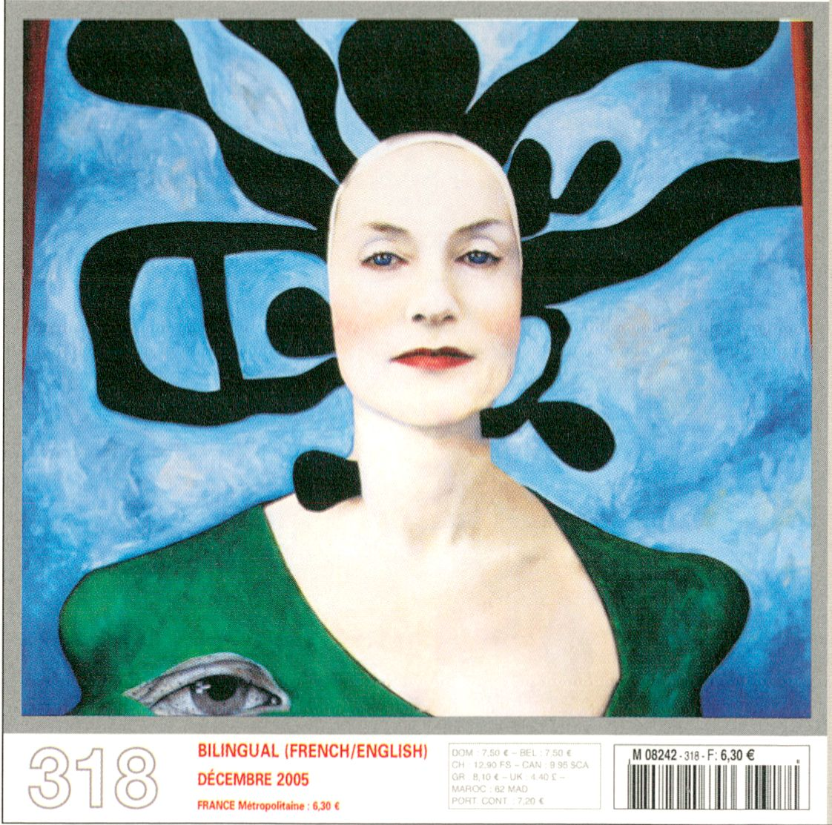

John Dekron / Peter Castine / Realities:United
REALITV
de, 2005
'realiTV ist eine audiovisuelle Installation, die ihre
Inhalte aus einem allgegenwärtigen Medium speist: dem
Satellitenfernsehen. 'realiTV operiert an der Schnitt-
stelle zwischen zwei medialen Ebenen. Es gewinnt sein
Rohmaterial aus dem Live-Fernsehen und entwickelt
dieses Material durch einen ästhetisierten Collageprozess
weiter. Die Installation operiert auf der sublimen Ebene
unserer Wahrnehmung: Aus der Maschine strömt ein Fluss
von Bildern und Tönen von solch rasendem Tempo, dass
dem Betrachter weder die Zeit zur Reflexion noch zur
Konstruktion eines Zusammenhangs bleibt. Die Idee für
das Projekt erwuchs aus der VJ-Szene. Die Künstler haben
ein neuartiges, automatisiertes, rechnerbasiertes audio-
visuelles Abmlschgerät entwickelt, das In der Lage Ist, In
Echtzeit mehrere Signale aus dem Fernseh-Satellitennetz
zu verarbeiten. 'realiTV ist nicht bloß eine Collage von
bewegten Bildern, es zeigt die "allgegenwärtige globale
Medlenwirkllchkelt" des aktuellen Augenblicks.
'realiTV deals with the almost ubiquitous streams of
information: satellite TV. It is located at the intersection of
two main ideas. It exploits live TV and retrieves new raw
material for an aesthetic collage process. The installati-
on operates on the sublime layer of our perception: the
machine unleashes a stream of images at such a rate that
there is no time to reflect or to construct something like
an artistic comment or context. The background of the
project is set in the VJ scene. The artists developed a new
kind of automated, computer-based video mixing device
which processes, in real-time, several live TV images re-
ceived via satellite. 'realiTV¹ is not only a collage of moving
images, but it represents a snapshot of the
‘ubiquitous global media reality" at any given moment.
thisserver.de
Christophe Bruno
HUMAN BROWSER
fr, 2004
'Human Browser' Ist eine Serie von Internet-Performances,
die auf einem Wi-Fi Google-Hack basieren: Ein Mensch
verkörpert das World Wide Web, die größte Textsammlung
der Menschheit. Über seinen Kopfhörer empfängt der
Schauspieler die Elektrostlmme eines Textverarbeitungs-
programms, deren Text in Echtzeit aus dem Internet ge-
neriert wird. Der Schauspieler wiederholt den Text so, wie
er Ihn zu hören bekommt. Der Sprachfluss beruht dabei
auf einem Programm, das sich Google bemächtigt, indem
es dessen praktische Grundeigenschaften entfremdet. Je
nach Situationszusammenhang, in dem sich der Schau-
spieler gerade befindet, lösen wechselnde Suchbegriffe
neue Google-Suchen aus. Damit ergibt sich Immer eine
Verbindung zwischen Gegenwartsbezug und Sprachfluss.
Bel Human Browser steht der Mensch im Spannungsfeld
seiner eigenen Intelligenz und der funktionalen Stärke des
Internets als Wissenspool.
'Human Browser' is a series of wireless Internet perfor-
mances based on a Wi-Fi Google hack. A human being
embodies the World Wide Web, the largest collection of
texts belonging to mankind. Thanks to his headset, the
actor hears a text-to-speech audio that comes directly and
in real-time from the Internet. The actor repeats the text
as he hears it. The textual flow is actually retrieved by a
programme that hijacks Google, diverting it from its utili-
tarian functions. Depending on the context in which the
actor finds himself, keywords are sent to the programme
and used as search terms in Google so that the content of
the textual flow is always related to the context. Human
Browser shows man in a competitive battle between his
own intelligence and the functional strength of the Inter-
net as a knowledge-pool.
Berlin actress/Schauspielerin: Manon Kahle
christophebruno.com

- Thu 2 Feb, 21 h
- Fri 3 Feb, 15h/ 19h
- Sat 4 Feb, 15 h / 19 h
- Sun 5 Feb, 15h/18h
I

LOUNGE
Die Lounge des Festivals befindet sich im Studio-Foyer der Akademie
dei Künste. Sie ist Treffpunkt der Besucher und ladt zur Betrachtung
der dort ausgestellten künstlerischen Projekte ein. Die Lounge ist in
unterschiedliche, thematische Bereiche und Formate untergliedert. So gibt
es an vier Momturslallonen die Möglichkeit, anhand ausgewählter Beiträge
eine Vorschau auf das Film- und Videoprogramm im Studio-Auditorium zu
erhallen. Die Wandprojektion in der Lounge ist eine Kombination aus drei
künstlerischen Videoarbeiten, die im Wechsel von 20 Minuten zu sehen
sind. Drei thematische Strecken nahem sich mit jeweils eigenem Pharactsr
dem Festivalthema: Portrait, Dokument, Urbanität & Architektur. An ihrei
Peripherie erstreckt sich die Lounge mit einzelnen Projekten bis in den Salon
und das obere Foyer.
The lounge of the festival is situated in the Studio-Foyer of the Akademie
dei Künste. It Is a meeting point ror the visitors and at the same time invites
them lo view the artistic projects that are presented there.
The lounge is arranged in different thematic areas and formats. Four
video stations for instance feature selected works from the film and video
programme, at the same time providing a preview on the overall programme
in the Studio-Auditorium. The wall projection in the lounge is a compilation
of three artistic, video works, which can be viewed in 20 minute shifting
L.periods. Three thematic strands approach the festival theme Reality Addicts.-
' portrait, document, urbanity & architecture. On its periphery; featured works
of the lounge stretch to the salon and to the upper foyer.
The lounge is open daily from .10 to 22h;
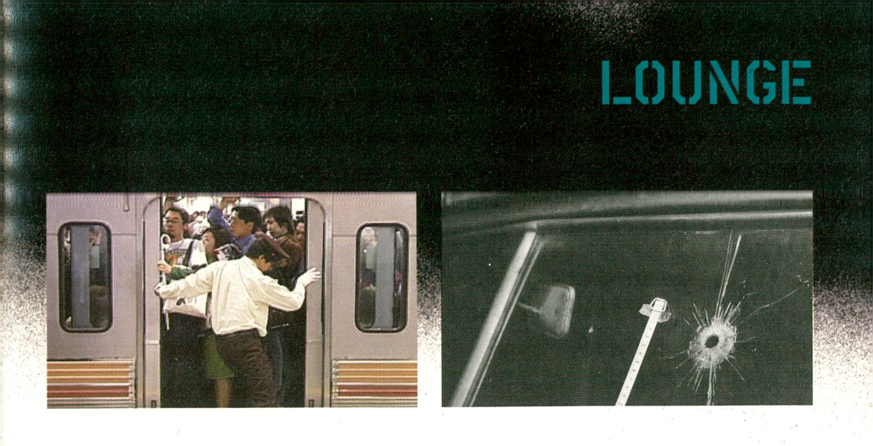Jan Verbeek
ON A WEDNESDAY NIGHT IN TOKYO
de, 2004, 5:35
Fünfeinhalb Minuten lang hat Jan Verbeek ein sich täglich
wiederholendes Ritual protokolliert: In einer U-Bahn Stati-
on in Tokio füllt sich nach 23 Uhr ein Zugabteil bis zum
Rande des Erträglichen mit Menschen. Uniformierte Hel-
fer mit Schirmmütze und weißen Handschuhen müssen
vor Abfahrt des Zuges für das problemlose Schließen der
Türen sorgen und drücken die Fahrgäste In den Waggon.
Für westliche Augen erscheint diese Szene fast wie ein
Performance-Stück.
Jan Verbeek recorded five minutes of a Tokyo ritual which
is repeated daily: At an underground station after 11 pm,
a subway car filled to the brim with people. Before the
train departs, uniformed conductors with peaked caps and
white gloves push the passengers even further into the
car to make sure the doors close properly. For the Western
viewer, this scene seems almost like a performance piece.
Rolando Vargas, Catherine Cely
AUTOMOVIL
co, 2004, 3:51
'Automóvil' setzt sich aus fotografischem Archivma-
terial des gerichtsmedizinischen Instituts Kolumbien
zusammen. Die Arbeit dreht sich um zwei wesentliche
Fragen: Wie kann man mit Archivmaterial umgehen, das
die Auswirkungen von Gewaltanwendung dokumentiert?
Wie lassen sich die einzelnen Fragmente lesbar machen,
um Erinnerung zu bewahren? 'Automóvil' arbeitet mit den
'Zwischenräumen' des historischen Materials, dort wo das
kriminelle Ereignis selbst in den Hintergrund tritt.
'Automóvil' uses archival photographic material from a
Colombian forensic institute and revolves around two
fundamental questions: how to interact with the archive
material produced as a consequence of violence? And how
to make legible the small fragments as an act of memory
conservation? 'Automóvil' works with the space between
the historical material, the moment beyond the criminal
event.
Markus Kison
ROERMOND-ECKE-SCHÖNHAUSER
de, 2005
Webcams geben uns die Möglichkeit, in Echtzeit an
entfernte Orte und Zelten zu sehen. 'Roermond-Ecke-
Schönhauser' vervollständigt diese Idee, indem hier ferne
Realität aus der Virtualität heraus zu etwas Realem,
Anfassbarem umgewandelt wird. Dafür werden vier Web-
cam-Streams (Straßenkreuzung, Waschsalon, Innenhof,
Marktplatz) mit einem Videoprojektor über eine Spiegel-
konstruktion auf farbneutrale Modelle des jeweiligen Ortes
projeziert. So wird die Bildinformation wieder auf den
gleichen geometrischen Formen abgebildet, von denen
sie abgefilmt wurde. Es entstehen vier 'Live-Modelle'
einer entfernten Welt, die wir dreidimensional sehen und
anfassen können.
Webcams make it possible for us to have a real-time look
at distant places and times. 'Roermond-Ecke-Schönhau-
ser' completes this idea by transforming a distant, yet
virtual reality into something real and tangible. Thus, four
webcam-streams (junction, laundromat, inner courtyard,
marketplace) are projected over a mirror-construction onto
a neutrally-coloured model of the respective location.
Consequently, the picture information is displayed on
the same geometrical shapes from which they are being
filmed. As a result, four 'live-models' of a distant world
are to be seen and touched.
> Nomination / Award (see page 52)

> Film & Video, Sun 5 Feb, 21 h (see page 19)
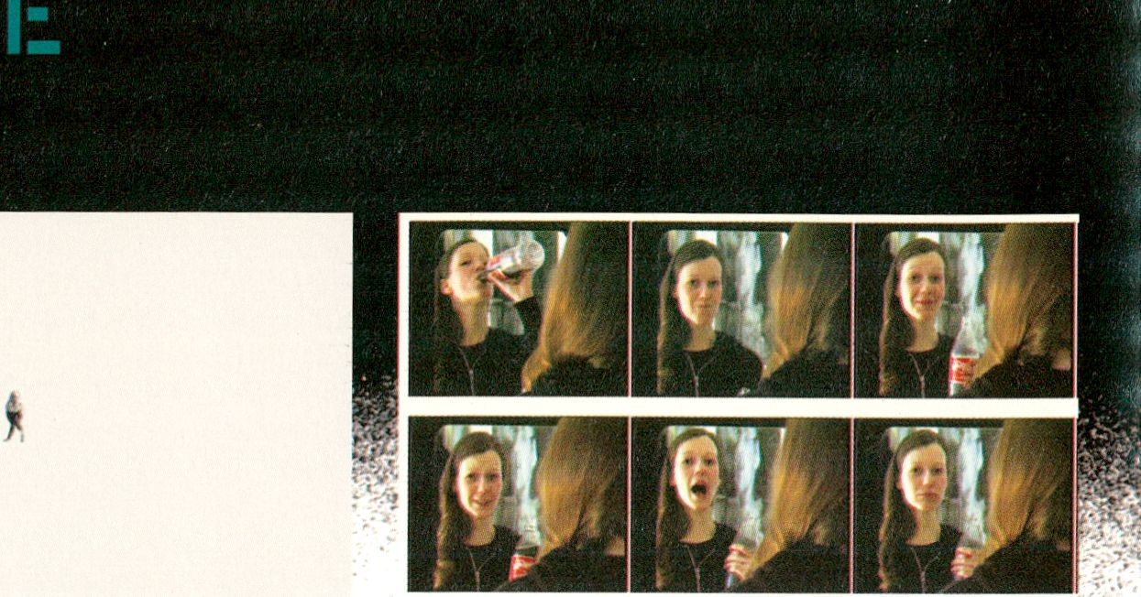
Ich bin 's

Oliver Pietsch
THE MISFIT
de, 2002, 20:00
In obsessiver, endloser Wiederholung ertönt wildes
Geschrei vom Monitor. Marilyn Monroe wurde aus einer
Szene von John Houstons The Misfits' herausgeschnitten
und vor einen artifiziellen weißen Hintergrund gestellt.
Die Szene verliert den Zusammenhang mit der ursprüngli-
chen, erzählerischen Handlung, und die Wut der Frau, In
dem Film eigentlich gegen Clark Gable gerichtet, trifft mit
voller Wucht den Zuschauer.
In obsessive, endless repetition, a wild shouting is audible
coming from the monitor. Marilyn Monroe has been cut
out from a scene from John Houston's 'The Misfits' and
is placed in front of an artificial white background. The
scene loses its connection to the original narrative plot
and the woman's anger, originally pointed at Clark Gable,
is now turned with full force toward the observer.
Freya Hattenberger
ICH BIN S
de, 2004, 6:50
Vor dem Spiegel stehend leert die Protagonistin einen
Liter Coca-Cola aus der Flasche. Nach jedem Schluck
muss sie rülpsen und sagt sich daraufhin "ich bin’s", be-
vor sie erneut die Flasche ansetzt - als Selbstbestätigung,
Selbstversicherung und Selbstbefragung zugleich. Ein
feines und ehrliches Spiel zwischen pubertärer Karikatur
und echter Existenzkrise.
Standing in front of a mirror, the female protagonist
empties a one litre bottle of Coca-Cola into her mouth.
After each sip she has to belch and announces thereupon,
"it was me" before taking another sip - as self-affirmation,
self-assurance and self-questioning all at once. A subtle
and honest game lying somewhere between pubescent
caricature and real existential crisis.

Stefan Panhans
SIEBEN BIS ZEHN MILLIONEN
de, 2005, 5:30
Mehr als fünf Minuten überlegt der Held In 'Sieben bis
zehn Millionen¹, welche Strategien er beim Einkauf in
der unübersichtlichen Warenwelt anwenden soll, damit
er "von denen" nicht über den Tisch gezogen wird. Sein
atemberaubend schneller Monolog gibt Einblicke in die
fast paranoide Gedankenwelt eines fiktiven Käufers, der
sich mit seinen Instinkten und Gefühlen auf ganz eigene
Weise gegen den Konsumterror wehrt.
In a monologue lasting more than five minutes, the hero
in 'Seven to Ten Million' ponders his strategies on shop-
ping in this complex world of goods and gadgets, so as
not to be duped by 'them'. His breathless, rapid diatribe
reveals the almost paranoid mental world of the fictitious
shopper, trying to rely on his instincts and emotions in the
struggle against the terror of consumerism.
I

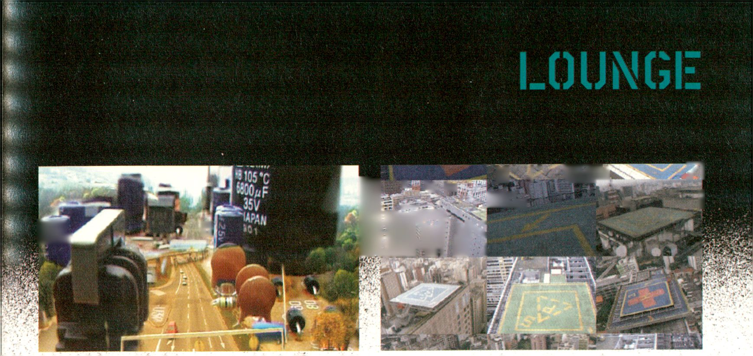
 |  |  | E'- ,;' iiUp 71
 |  | ÜB " ^{s} i* ¡im
 |  | up | fcr ■': • c 1
Hr n |  | liltS ith
 |  | mm ü ; lu ,

Generátor-P730...
Helipads
Jakub Nepras
GENERÁT0R-P730...
cz, 2005, 2:15
Richard Nicholas
HELIPADS
fr, 2003, 2:20

Urbane Realitäten und Umweltproblematiken sind die
Themen, die Jakub Nepras in seinen Arbeiten hinter-
fragt. In 'Generätor-P730...' wird das Innenleben eines
technischen Geräts zu einem medialen Mikrokosmos.
Zwischen Anschlüssen, Kabeln und Festplatten findet der
Alltag einer Stadt und seiner Bewohner statt. Die Grenze
zwischen realen und bearbeiteten Bildern ist technisch so
verwischt, dass unentschieden bleibt, ob es sich um eine
städtische Szene oder doch um ein technisches Gerät
handelt.
Der Himmel über Säo Paulo Ist voller Helikopter. Mit
täglich mehr als 350 Abflügen und Landungen, was
einem Flug alle vier Minuten entspricht, belegt die Stadt
weltweit den ersten Platz Im Helikopter-Luftverkehr und
kommt mit 500 gezählten Zivilmaschinen nach Tokyo und
New York auf Platz drei der Internationalen Luftflotten.
220 Helipads sind vom brasilianischen Amt für zivilen
Luftverkehr bestätigt. Aus der Vogelperspektive zeigt die
Video-Performance das Gewimmel von Säo Paulo und die
unendliche Auswahl von Landeplätzen.

In his works, Jakub Nepras addresses subjects likeurban
realities and environmental problems. In 'Generator-
P730.a common circuit-board becomes a medial
microcosm. Here, the everyday life of a town and its in-
habitants takes place between adaptors, cables and hard
disks. The boundaries between real and edited images
are technically blurred to such an extent that it remains
undecided whether it is an urban scene or the inside of a
technical apparatus that is being represented.
The sky over Sao Paulo is full of helicopters. With more
than 350 daily departures and landings (meaning one
flight every four minutes), the city ranks number one in
terms of helicopter air traffic. And with 500 counted
helicopters, it ranks third internationally after Tokyo and
New York in terms of air fleets. The Brazilian bureau for
civil air traffic also confirms 220 helipads. From a bird's
eye view, this video performance shows the throng of Sao
Paulo and the unending choice of places to land.

Unterstützt von / Supported by Tschechisches Zentrum
David Crompton, Andrew Herfst
TRAIN TOWER
ca, 2004, 3:00
'Train Tower¹ Ist eine Studie der neuen Skytrain Linie in
Vancouver. Dazu wurden in den einzelnen Stationen des
Zuges jeweils der Blick aus einem gläsernen Fahrstuhl
eingefangen und zu einer visuellen Montage zusammen-
gefügt, die gleichzeitig der Länge des Zuges entspricht.
Es entsteht der Eindruck einer stetigen Aufwärtsbe-
wegung, so dass sich der schier unendliche Transitzug
vertikal bewegt.
'Train Tower' is a study of Vancouver's new Skytrain Line.
From glass elevators located in each station, images of
the different views are collected and assembled as a visu-
al montage to represent the length of the train line. An
impression is created of continuous upward movement,
where the span of an unending 'transit-line' is travelling
vertically. The score is created from field recordings
collected in the stations.
> also see Club Transmediale
Sarah Vanagt
LITTLE FIGURES
be, 2003, 15:47
Ausgehend vom 'Kunstberg¹ in Brüssel, auf dem Statuen
von drei wichtigen historischen Persönlichkeiten stehen,
bringt Vanagt die Kolonialgeschichte Belgiens mit der von
Immigrantenkindern zusammen. Geschichte und aktuelle
Referenzen prallen aufeinander.
Setting out from the 'Kunstberg' in Brussels, with its
statues of three important historical figures, Vanagt
brings the colonial history of Belgium together with that
of the children of immigrants. Here, history and current
accounts collide.
- Film & Video, Fri 3 Feb, 21 h (see page 16)
Shelly Niro
THE SHIRT
ca, 2003, 5:55
Eine Frau steht inmitten einer Landschaft in Kanada
und trägt ein weißes T-Shirt, das mit jeder Einstellung
einen neuen Aufdruck zeigt. Sätze, die an die koloniale
Vergangenheit erinnern, wie sie von den Ureinwohnern
Nordamerikas empfunden wird.
A women stands amidst a landscape in Canada, wearing
a white t-shirt, which shows a different message in each
scene: sentences commemorating the past as a time of
colonialism experienced by indigenous people in North
America.
- Film & Video, Mon 6 Feb, 17 h (see page 20)
Manuel Saiz
BEING LUIS PORCAR
es/uk, 2005, 2:00
Luis Porcar ist ein bekannter spanischer Synchronspre-
cher berühmter Hollywood-Schauspieler, darunter John
Malkovich. Er erklärt, der Künstler Manuel Saiz drehe mit
ihm dieses Video in der Hoffnung, dass im Gegenzug John
Malkovich die englische Stimme von Luis Porcar spricht.
Porcar hält dies für unwahrscheinlich, zum Zeitpunkt der
Videoaufnahme wird für den Betrachter jedoch deutlich,
dass die englische Stimme tatsächlich die Malkovichs ist.
Luis Porcar is a well-known Spanish dubbing actor of fa-
mous Hollywood actors, especially of John Malkovich. He
explains that the artist Manuel Saiz asked him to shoot
this video with the aim of requesting John Malkovich to
dub Porcar into English. He remarks that this intent could
be difficult to realise. However, at this point the viewer
realises that the English voice is actually that of John
Malkovich.
- Film & Video, Fri 3 Feb, 21 h (see page 16)
- Honourable Mention / Award (see page 55)
Suzanne Caines
BLUE HAMMER
ca, 2004, 10:19
In ‘Blue Hammer¹ fordert die Künstlerin die Kunden eines
Geschäftes zum Ausprobieren diverser Hämmer auf. Für
ihre Kooperation erhalten sie einen blauen Gratishammer
- zu deren leidlich überspielten Verwunderung besteht
dieser jedoch aus Gips.
In 'Blue Hammer', the artist went to a hardware store and
created a promotional test. She asked the customers to try
out different hammers. For their cooperation, they each
received a blue hammer for free - to there poorly hidden
disappointment, this hammer is made out of plaster.
- Film & Video, Fri 3 Feb, 14h (see page 15)
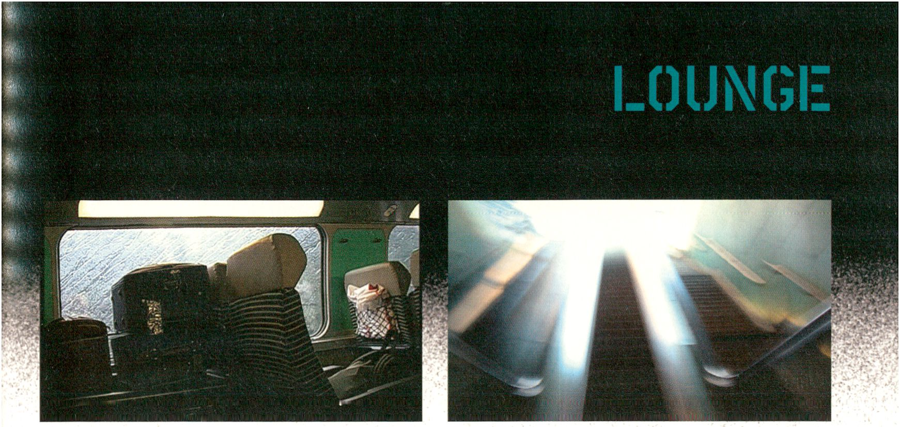
Enclosures
Metro: Paris - Hong Kong Underground
> Film & Video, Fri 3 Feb, 21 h (see page 16)
Nesrine Kohdr
ENCLOSURES
lb, 2004, 22:00
Während einer Autofahrt von Holland nach Frankreich
stellen die Reisenden verschiedene Reflektionen an,
beispielsweise über die Unterschiede von "wir" und "sie"
vor dem Hintergrund der Immigration in Europa. Dürfen
sie sich zum "wir" zählen oder sind sie "sie" - die anderen
in Europa? Zudem wird über Windmaschinen spekuliert,
die Wolken fortblasen und das Wetter ändern können,
oder über das Abwerfen einer Bombe - Irgendwo, ohne
besonderen Grund.
During a road trip from Holland to France, the travellers
reflect on various topics. For example, about the diffe-
rence between "us" and "them", against the background of
immigration in Europe. Are they a part of the "us" or are
they the "others" in Europe? Furthermore, the travellers
muse about machines that can blow away clouds to
change the weather, or about placing a bomb somewhere
for no apparent reason.
> Film & Video, Tue 7 Feb, 14 h (see page 21)
Jaco Bouwer, Stacy Hardy
I LOVE YOU JET LI
za, 2005, 12:54
Jet LI, international bekannter Wushu-Melster und Kung-
Fu Filmlegende macht in Peking Werbung für seinen
neuesten Blockbuster-Actionfilm. 12 000 km entfernt
wartet eine junge Frau auf einem afrikanischen Flughafen
auf ihren Abflug, um ihn zu treffen. 'I love you Jet Li¹
ist eine kurze, experimentelle Liebesgeschichte, die in
überlagerten Erzählebenen von nicht funktionierenden
Beziehungen erzählt.
The international Wushu master and cult Kung Fu film le-
gend Jet Li tours Beijing to promote his latest blockbuster
action movie. 12 000 km away, at an airport in Africa, a
young woman waits to fly out to meet him. 7 love you Jet
Li' is a short experimental love story that explores dys-
functional relationships using multiple layers of narrative.
Gilles Delalex, Thomas Wessel-Cessleux
METRO: PARIS - HONG KONG UNDERGROUND
fr, 2005, 4:00
'Metro: Paris - Hong Kong Underground' zeigt eine fiktive
Metrolinie zwischen Paris und Hong Kong. Eine Tunnel-
Stadt ohne Aus- oder Übergänge entfaltet sich zwischen
den beiden Metropolen. Das Video beschreibt diese
fiktionale Stadt über die mechanischen Bewegungen der
Passagiere in den Gängen und Waggons. Durch die Mi-
schung aus schwarzem Gummi, weißen Keramikkacheln,
Metalltoren und einer Serie überbelichteter Gesichter
entsteht der Eindruck eines expressionistischen Films aus
den 20er Jahren.
'Metro: Paris - Hong Kong Underground' evokes an im-
probable subway-line stretched between Paris and Hong
Kong. A tunnel-city without any exits or stops unfolds
between the two metropolises. The video offers an over-
view of this fictional city by focusing on the mechanical
movements of the passengers through corridors and coa-
ches. Through the blend of black rubber, white ceramic
tiles, metal gates and a series of over-lit faces, the video
has the feeling of a 20s-era expressionist film.
- Film & Video, Sun 5 Feb, 21 h (see page 19)
Hilary Koob-Sassen
FUTURE GARDEN STRUCTURE
uk, 2005, 14:00
Die Unterschiede zwischen einer Zelle und einer Schne-
cke werden zum Symbol der ökonomischen Organisation.
In 'Future Garden Structure', the difference between
a cell and a snail becomes a symbol for the economic
organisation.
- Film & Video, Sat4 Feb, 12 h (see page 17)
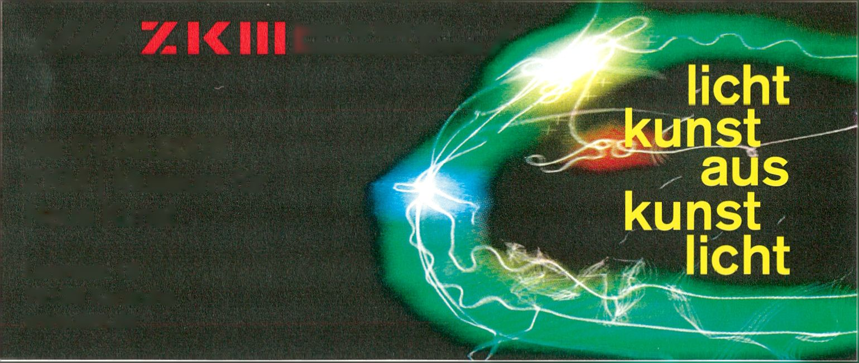Solmaz Shahbazi
GOOD TIMES, BAD TIMES
ir/de, 2003, 30:00
Die Mehrheit der Bevölkerung Teherans wurde nach
1978, dem Jahr der islamischen Revolution Ajatollah
Chomeinis, geboren. Junge Teheraner dieser Generation
erzählen von ihren Ansichten, Haltungen, Hoffnungen und
Sorgen im Iran von Heute.
The majority of Tehran's population was born after
1978, the year of the Islamic Revolution led by Ajatollah
Chomeini. In this documentary, young people from Tehran
talk about their generation's views, attitudes, hopes and
worries in today's Iran.
- Film & Video, Tue 7 Feb, 18h (see page 23)
Denise Garcia
SOU FEIA MAS TÖ NA MODA
br, 2004, 60:00
Die Funk-Szene Rio de Janeiros besteht aus vielen weib-
ichen MCs und Frauenbands, 'I'm ugly but trendy' stellt
das Funk-Universum Rios aus der Perspektive weiblicher
'Funker' dar, die in ihrem 'anderen' Leben Mütter, Ehe-
frauen und Studentinnen sind.
The funk scene in Rio de Janeiro is filled with MCs and
bands formed by women. 'I'm ugly but trendy' is a work
that attempts to map the Rio de Janeiro funk world from
the point of view of female funkers, who are also mothers,
wives, students and workers.
- Film & Video, Sat 4 Feb 21 h (see page 18)
- Salon, Sun 5 Feb, 17h (see page 27)
Sarah Vanagt
BEGIN BEGAN BEGUN
be, 2005, 38:00
April in Ruanda. Das Fach Geschichte wurde vor mehr
als zehn Jahren in Ruanda vom Lehrplan gestrichen;
die Worte 'Hutu' und 'Tutsi' aus jedem Nachschlagewerk
verbannt, die Geschichte umgeschrieben.
April in Rwanda. History as a subject has been erased
from school curriculum for over ten years nowy the words
'Hutu' and 'Tutsi' are banned from dictionaries and
history is being rewritten.
> Film & Video, Tue 7 Feb, 16h (see page 22)
///// Zentrum für Kunst und /
///// Medientechnologie Karlsruhe /
bis 01.05.2006
ZKM | Museum für
Neue Kunst

Lorenzstr. 19
76135 Karlsruhe
www.zkm.de
UBERMORGEN.COM
ouie#
GZZEI - Google will eat itself
Multclub
feat. Alessandro Ludovico vs. Paolo Cirio
GWEI - GOOGLE WILL EAT ITSELF
at/us/it, 2005
Die Künstler generieren Einkünfte, indem sie auf ihrer ei-
genen Website Google-Werbebanner schalten. Dieses Geld
wird automatisch zum Kauf von Google-Aktien eingesetzt,
womit das Unternehmen letzten Endes mit seinen eigenen
Werbeausgaben aufgekauft wird.
The artists raise money by placing Google advertisements
on their websites. With this money, they automatically buy
Google shares which means that they buy Google via its
own advertising expenses.
gwei.org
> Nomination / Award (see page 53)
Janet Cardiff
EYES OF LAURA SURVEILLANCE WEB CAM AND STREET
CULTURE BLOG
ca/de, 2005
Laura ist eine gelangweilte Sicherheitsbedienstete in
Vancouver. In ihrem Online-Tagebuch beschreibt sie die
Dinge, die um sie herum Vorgehen. Der Besucher kann
ihre Einträge durchblättern oder die vier Sicherheitskame-
ras dirigieren, die zur Vancouver Art Gallery gehören.
Laura is a bored security guard in Vancouver. In her online
diary she records the things happening around her. The
visitor can skim through her entries or themselves direct
the four security cameras which belong to the Vancouver
Art Gallery.
eyesoflaura.org
Vanesa Castro López
KITSCH KITCHEN
es, 2005
Für 'Kitsch Kitchen’ baute die Künstlerin eine echte Kü-
che in der Kitsch Galerie in Valencia auf und veranstaltete
dort eine Reihe verschiedener Events, zu denen sie Künst-
ler und andere Besucher der Galerie einlud.
For 'Kitsch Kitchen¹ the artist built a functioning kitchen
into the Kitsch International Gallery in Valencia and held
a series of events there to which she invited other artists
and guests.
Brian Mackern
CHAMANIC INTERFERENCES
uy, 2004
'Chamanic Interferences' ist eine work-in-progress Serie
von Soundtoys und anderen Bild-Klang-Objekten, die sich
mit sinnvoller Interaktion und kollaborativen Prozessen
auseinandersetzt.
'Chamanic Interferences' is a work-in-progress series of
soundtoys and other image-sound objects, which deal
with meaningful interactions and collaborative processes.
neta rt.org.uy
Leonardo Solaas
DREAMLINES
ar, 2005
Durch Eingabe selbstgewählter Begriffe in eine Suchmas-
ke erlaubt 'Dreamlines' dem Besucher, seinen 'Traum' zu
definieren. Das System sucht dann verwandte Bilddateien
und generiert daraus ein individuelles 'Traumbild'.
By entering self-selected terms on a search screen, 'Dre-
amlines' allows each visitor to define his or her 'dream¹.
The system searches related image-data and creates out
of it an individualized 'dream image'.
solaas.com. ar/dreamlines
Oleg Minich, Galina Ivanovna Senatarskaya
MULTCLUB
by 2004-2006
'Multclub' karikiert mit seinen und satirischen Flash Car-
toons den politischen Alltag in Belarus. Die Cartoons
setzen sich mit der restriktiven Politik des Präsidenten
Lukaschenko und anderer hochrangiger Politiker sowie
mit der politischen Isolation des Landes auseinander.
'Multclub's' satirical Flash cartoons caricature the politi-
cal everyday reality of Belarus. The cartoons thematicize
the restrictive politics of President Lukaschenko and
of other high-ranking officials as well as the political
isolation.
multclub.org
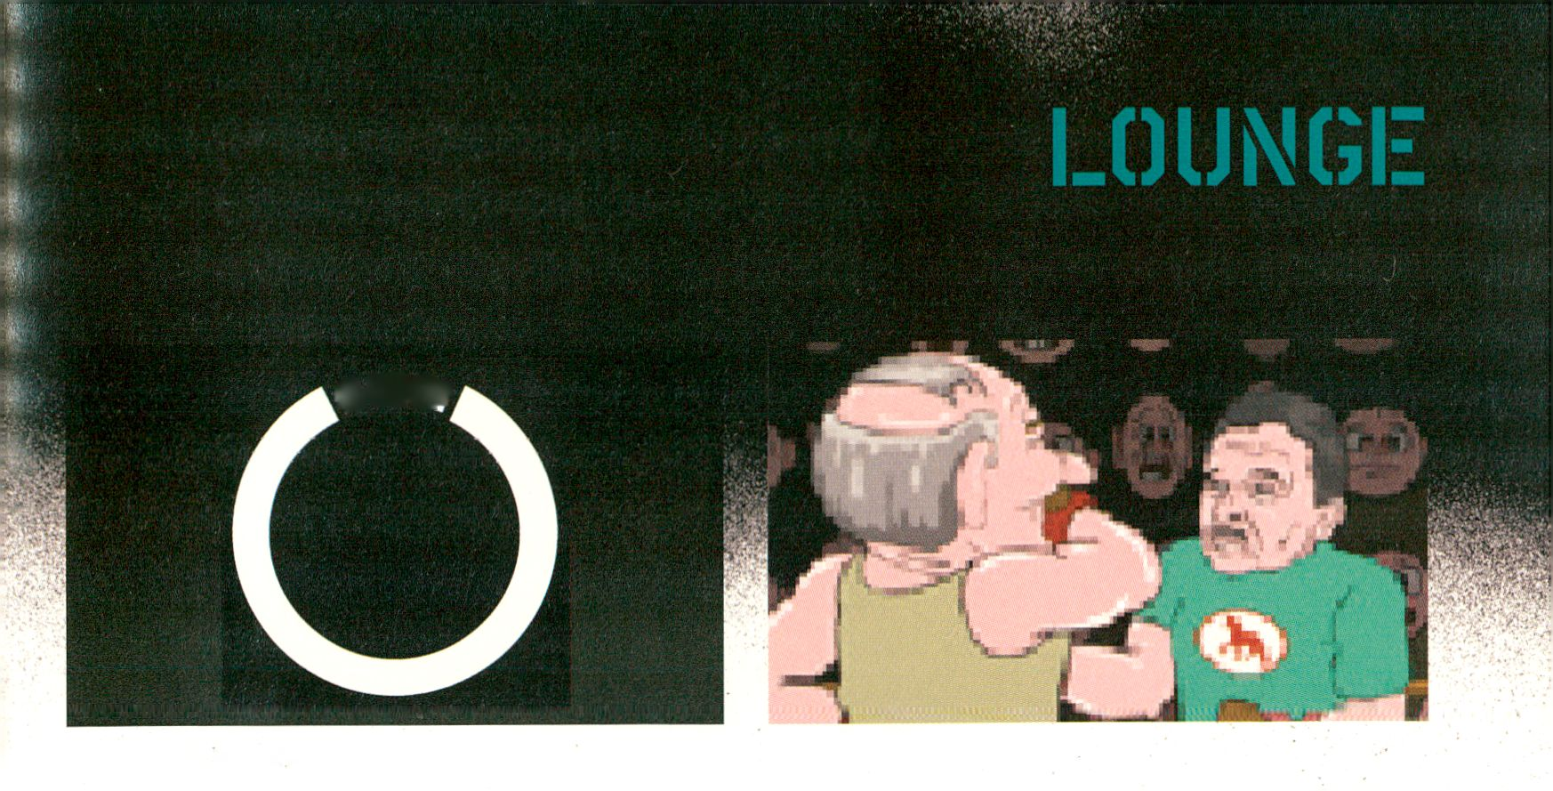> Salon, Sun 5 Feb, 18.30b (see page 27)

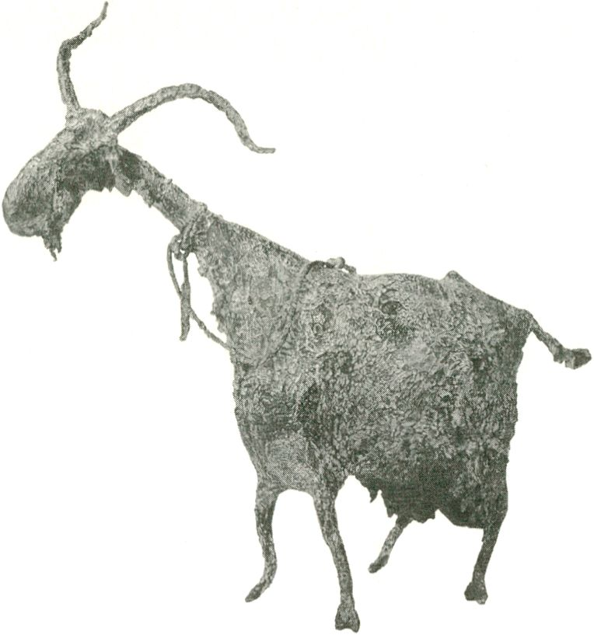
$
©
HANNE DARBOVEN
HOMMAGE Ä PICASSO
04 02 -23 04 06
Deutsche Guggenheim
Unter den Linden 13/15 ■ 10117 Berlin • Telefon (030)20 20 93-0 • Fax (0 30)20 20 93-20
www.deutsche-guggenheim.de ■ Täglich 11 bis 20 Uhr • Donnerstags bis 22 Uhr ■ Montags Eintritt frei
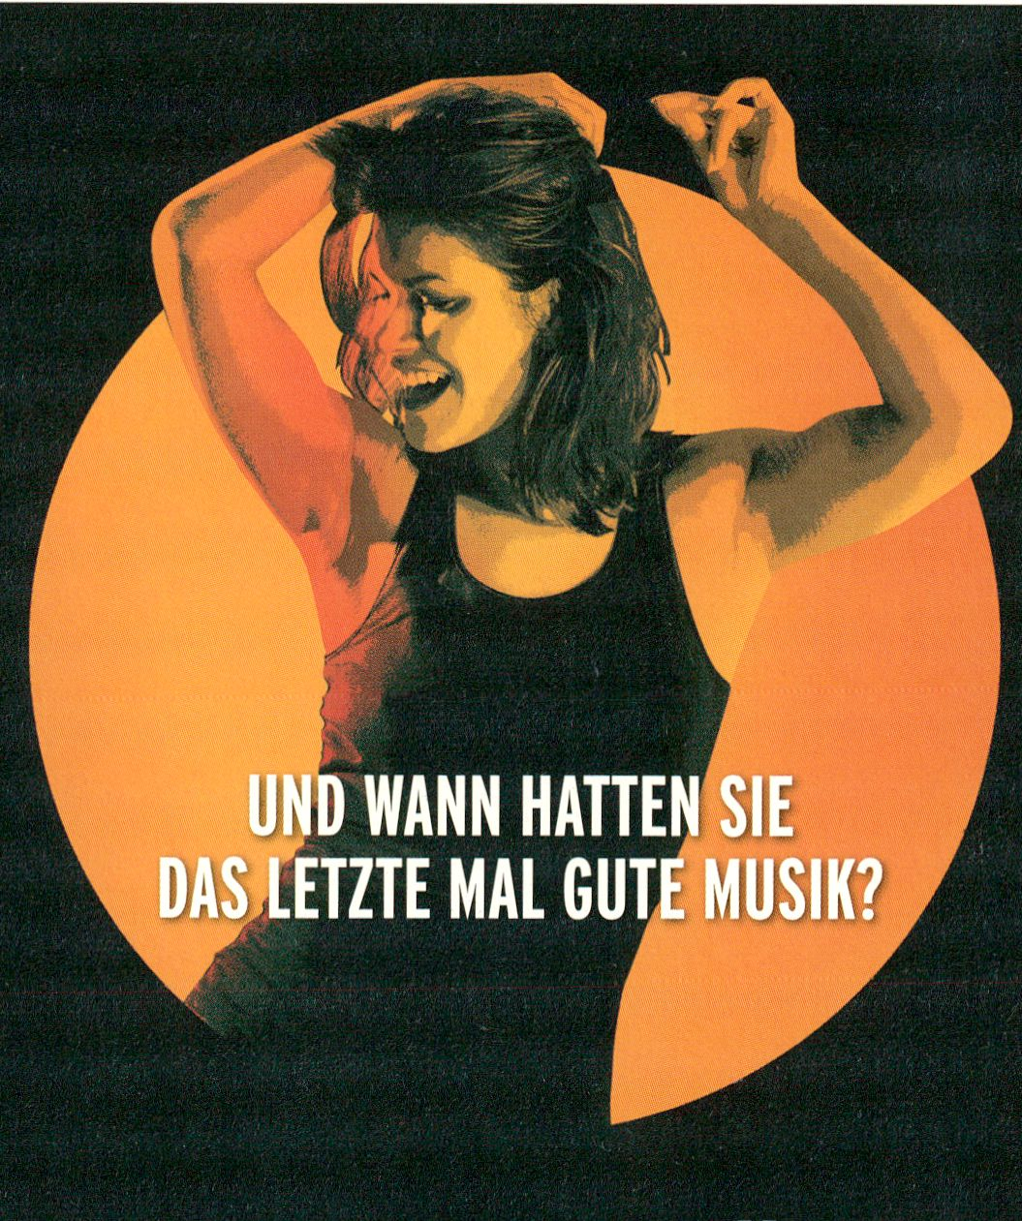
95,8 radioeiis
NUR FÜR ERWACHSENE

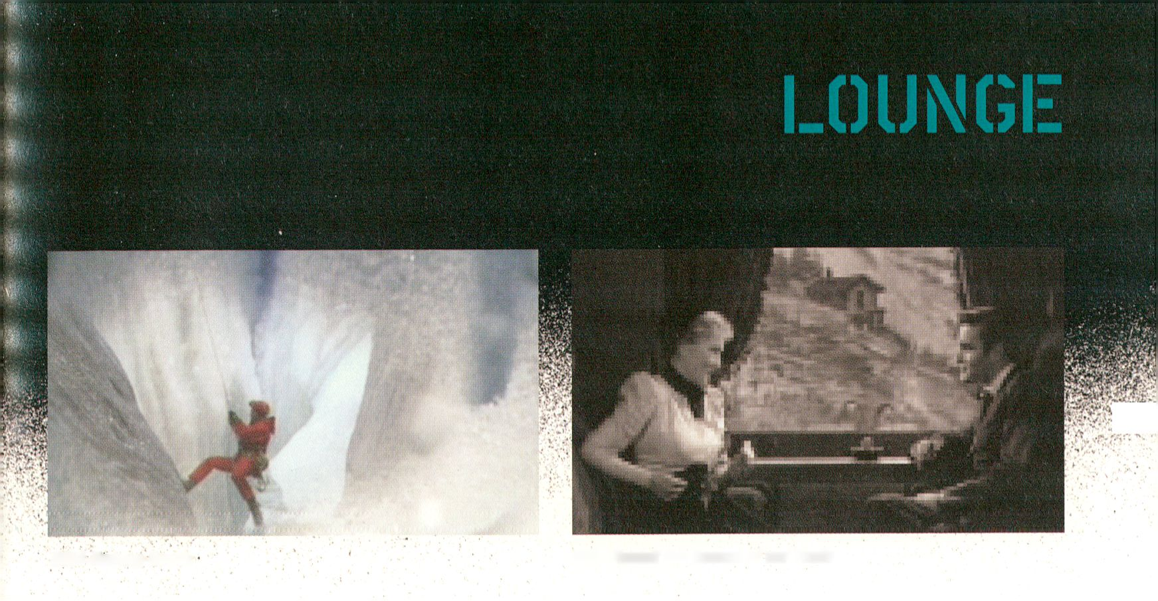Agnes Meyer-Brandis
SGM-EISBERG SONDE
de, 2005
Die 'SGM-Eisberg-Sonde' (Subglacialis Montometer)
Ist ein taktiles Suchgerät zur Erforschung subterraner
Eisberge unter Eislaufhallen und anderen verborgenen
Möglichkeitswelten. Dank 'Side-Scan View' gewährt sie
eindrucksvolle horizontale Einblicke in Bodenschichten,
Eishöhlen und auf die dort vorkommenden subglazialen
Lebensformen bis zu einem Radius von einem Meter ab
Sondenkopf. Anhand von 'Schnur-Fühlen' kann die Sonde
vertikal durch ein Bohrloch navigiert und eine Wanderung
durch unbekannte Strata vollführt werden. Der Faden
verschwindet In unendliche Tiefen und ist ein sensibles
Interface zwischen zwei Welten. Informationen über die
Tiefenschichten und ihre Lebewesen werden visuell auf
dem Monitor am Bohrlochrand und akustisch via Kopfhö-
rer übertragen.
The 'SGM-Iceberg-Probe' is a tactile search device
constructed for the exploration of subterranean icebergs
located beneath ice-skating rinks and other such hidden
worlds. With the SGM-Probe (Subglacialis Montometer)
subterranean life-forms and ecosystems can now be stu-
died directly in their natural environment. The probe-line
disappears into seemingly endless depths and functions
as a sensitive interface between the two worlds. By com-
bining sophisticated hard and software technology, this
ground-breaking locator-system facilitates the comfortable
research of subterranean icebergs and search-activity th-
rough the strata below. Information about the deep layers
and their life forms will be made visible on the monitor
located at the edge of the borehole and will be also be
transmitted audibly via earphones.
- Nomination / Award (see page 52)
- Garten /Garden
Yuko Mohri, Soichiro Mihara
VEXATIONS - COMPOSITION IN PROGRESS
jp, 2005
'Vexations' ist ein Klavierstück von Erik Satie aus dem
Jahre 1895. Sein Thema besteht nur aus einer Zelle und
zwei Variationen. Der Komponist hinterließ einen mys-
teriösen Satz, In dem er dazu auffordert, das Stück 840
Mal hintereinander zu spielen.Das eingespielte Original
wird mit den Geräuschen des Ausstellungsraums in einem
Computer gemischt. So wird das ursprüngliche Thema von
'Vexations' mit Zusatzinformationen angereichert und auf
diese Welse endlos variiert.
'Vexations' is a piano piece by Erik Satie composed in
1895. Its theme consists of just one line and two variati-
ons. The composer left a mysterious note in which he sug-
gests to play the theme 840 times in a row. A computer
mixes the sound of the original together with the sounds
produced in the exhibition space. This is how the original
theme from 'Vexations', enriched with the additional infor-
mation, generates endless variations on the piece.
- Nomination/Award (see page 53)
- Gartenkorridor / Garden Corridor
Jason Dee

WE'LL REVISIT THE SCENES OF OUR YOUTH
uk, 2004, 1:42
Die Arbeit von Jason Dee verdeutlicht die technischen
Mechanismen, die den Illusionen der filmischen Bilder-
welten zu Grunde liegen. Auf der einen Seite des Bild-
schirms ist die schwarz-weiß Einstellung eines reisenden
Paares im Zug zu sehen. Im Hintergrund rauscht eine
romantische Berglandschaft zu Beginn des 20. Jahr-
hunderts vorbei. Mit subtilem Sinn für Humor stellt Dee
daneben die Aufnahme des Filmtechnikers, der mit einem
Fahrrad die Leinwand bewegt, auf die der romantische
Hintergrund aufgemalt Ist.
The work of Jason Dee shows the technical mechanisms
which underlie the cinematic illusion of reality: with a
subtle sense of humor the author places in the foreground
the romantic black and white image of a couple sitting
in the cabin of a train. In the background a beautiful
mountainous landscape set at the beginning of the 20th
century rushes by. With a subtle sense of humour, Dee
places beside it, the image of a film technician who is
struggling on a bicycle that moves the screen onto which
the romantic moving backdrop is painted.

AWARD
Der transmediale award widmet sich aktuellen Positionen digitaler Kunst und
Medien. Er ist ein offener Wettbewerb, zu dem Künstlerinnen und Künstler
eingeladen sind, ihre aktuellen Arbeiten einzureichen.
Die Jury des diesjährigen Wettbewerbs besteht aus Kazunao Abe (Yamaguchi/
Japan), Marcos Boffa (Belo Horizonte/Brasilien), Nuria Enguita (Barcelona/
Spanien), Honor Harger (Newcastle/Großbritannien) und Christian Hübler
(Zürich/Schweiz). Sie nominierte die hier beschriebenen Kunstwerke für den
transmediale.06 award, der am 6. Februar um 20 Uhr verliehen wird.
Zudem sprach die Jury eine Reihe von Ehrenwerten Erwähnungen aus. Ein
Auszug des Statements der Jury wird hier in englischer Sprache abgedruckt.
Das vollständige Statement sowie eine deutsche Fassung können unter
www.transmediale.de nachgelesen werden.
Am Montag, den 6. Februar um 13 Uhr werden die nominierten Arbeiten
von den Künstlerinnen und Künstlern im Studio der Akademie der Künste
präsentiert.
The transmediale award is dedicated to current positions in digital arts and
media. It is an open competition, where artists are invitded to enter with their
current work.
The jury of this year's award competition consisted of Kazunao Abe
(Yamaguchi/Japan), Marcos Boffa (Belo Horizonte/Brazil), Nuria Enguita
(Barcelona/Spain), Honor Harger (Newcastle/Great Britain) and Christian
Hübler (Zurich/Switzerland). The jury nominated the art works described here
for the transmediale.06 prize, which will be awarded on February 6 at 20h.
in addition, the jury awarded a number of Honourable Mentions. Excerpts of
the statement of the jury are available on the following pages. The complete
statement and the German translation can be found at www.transmediale.de.
On Monday, February 6 at 13h the nominated works will be presented in the
Studio of the Akademie der Künste.
transmediale Award sponsored by AVM Computersysteme
by AVM

AWARD
JURY STATEMENT



The transmediale.06 (...) shied away from awarding
work which displayed the overt clichés of interactive art
(mainly determined by the technology of the interface),
favouring pieces which possessed a conceptual rigour. An
acute dread of what some of us referred to as 'New Mania'
permeated our considerations, and impelled us to seek
works which transcended their medium and spoke: to us
simply, powerfully, and with intelligence. ’ We sought the
rationale, and the subject of the work, not merely the tools
it needed to manifest itself The elusive qualities of play-
fulness, precision and revelation were intermittent at best.
Competencies and curiosities were abound, but relatively
few works astounded us.
It seems that 'art and media' (artistié practise through/
with.media/medialities), a term that we prefer, to'use
instead Of 'media art', is currently trying to take account
of its own historical context. In this light, : it was perhaps
inescapable that many of the pieces which lured us echo-
ed former eras of artistic practice. We noted, for instance,
the emergence of a nouveau 'modernism', with many
artists exhibiting new interpretations of romanticism and
austere minimalism, reminiscent of the epic modernist
urges of 1950s and 60s. And yet, we still, felt ourselves
desiring experimentation, accuracy, inquisitiveness.
Whilst a reflection of art historical practice is welcome,
we still felt the need for surprise. We awaited work which
showed a, historical awareness, but was at the same time
cleverly located in a contemporary context.
There is a need to rethink the status of this expansive
field we call 'art and media', The 999 submissions recei-
ved by transmediale exhibited the genre's characteristic
miscellany, with an amalgam of performance, music,
painting, photography, video, installation, software,
connected only by an often arbitrary deployment of tech-
nology. What we miss is something which moves on from
the so-called ‘pioneer phase' of new media, which has So
exemplified festivals and exhibitions of recent years. We,
missthe next step, And yet the works we honour in this'
year's prize, in their precision and certainty, possess an :
intimation at where this next stride may take us.


We were looking for artistic positions which despite the
unstable context of media are struggling for a position
of their own in contemporary art practice. Works which
resist the utilitarian expectations of a technologically
determined, specialised ’new media art', and which on the
other hand are able to articulate the obstinacies and inter-
spaces of media technologies.as a means and a source
of: inspiration. Unlike much of what we have seen in 'art
and media'.over the last years, artists should be better
able to distinguish between an aesthetics of production
and an aesthetics of.reception. They should also be aware
that a media-enabled expansion of the spaces where
art is shown does not always also mean an expanded:
audience, but an investigation of how in these new spaces
artistic conceptualisation and production can address new
publics, infiltrate and transcode power structures and de-
velop alternative forrps of authorships and emancipatory
forms of media usage. These are often works which build
on the history and developments of processual, time-:
based arts, which take the experiences of conceptual art,
intermedia, • context art, net art and code art into account,
and which are thus also able to transgress these. The
awarded works (.. ) showed that an artistic practice can
address transdisciplinary themes and questions in a way
that is both fictitious and challenging borders, a way that
is so often lacking from the projects submitted by artists
tied up in academic and scientific institutions, restricted
by research quotas and institutional agendas. (..,)
We hope that the transmediale competition can continue
to develop a profile that positions it in relation to contem-
porary art, and that offers.possibilities of identification
and translation for a broader public, in Order to also \
attract artists who are at home in the traditional art scene.
Besides the geographical reach, this reach into the field
of contemporary art production is probably the biggest
challenge for transmediale, and for media art in genef.al.
The label of a digital culture, which also adorns the
festival, might easily lead into the dead end street of a j
designer socialism and creative industries. The path along
the borders of art remains a difficult one, and worthwhile.
Kazunao Abe, Marcos Boffa, Honor.Harger, Christian
Huebler, Nuria Enguita Mayo

> complete text at: www.transmediale.de
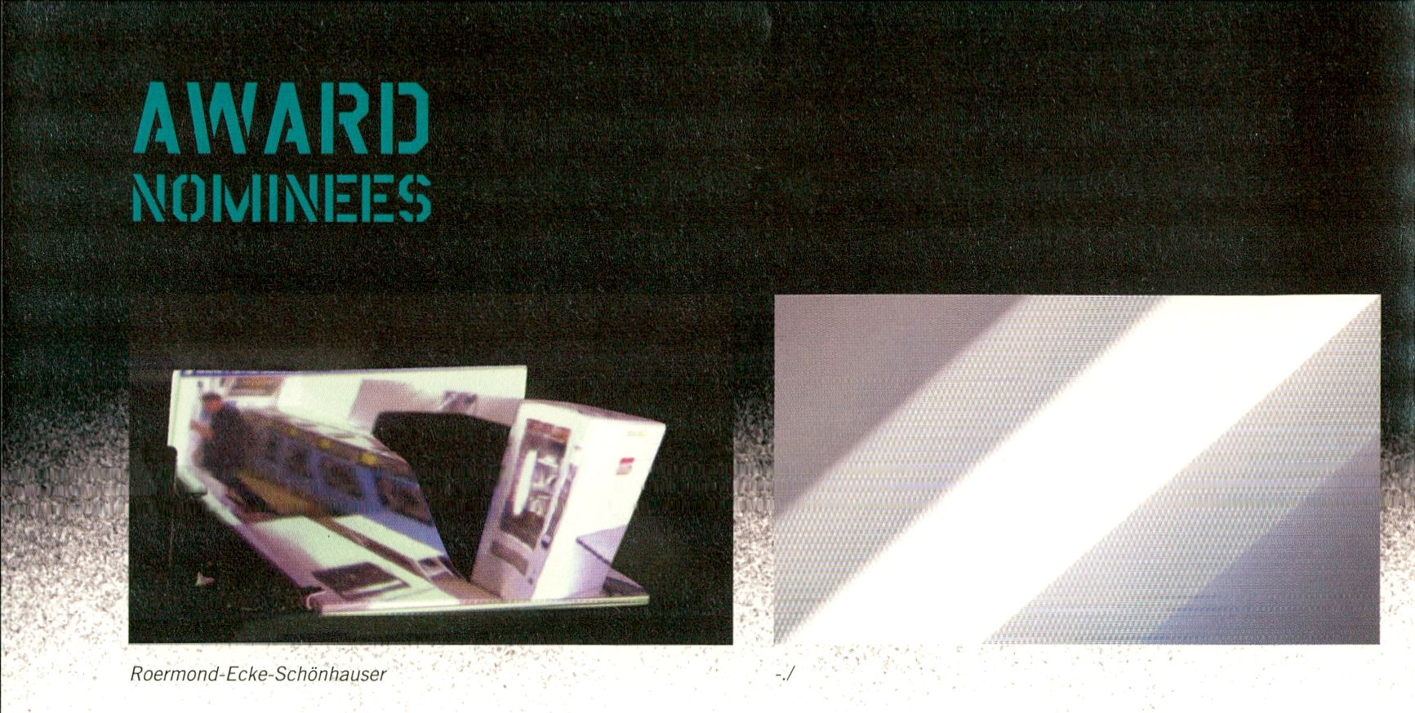Markus Kison

ROERMOND-ECKE-SCHÖNHAUSER
de, 2005
Kison nutzt vier Webcams, um alltägliche Szenen zu
beobachten. Die typischen Straßensituationen und
städtischen Innenräume werden sehr sorgfältig durch eine
3D Architektursoftware modelliert. Anschließend werden
die 3D Computerrekonstruktionen als physische Modelle
ausgedruckt. Durch die Projektion der live Bilder der
Webcams auf die Modelle werden diese auf beinahe ma-
gische Art und Weise zu Leben erweckt und erinnern an
die unheimlichen Transformationseffekte der 'Magischen
Laternen' des 19. Jahrhunderts.
Kison uses four webcams to observe everyday scenes.
These typical streetscapes and urban interiors are
carefully modeled on a computer using 3D architectural
software. These 3D computer reconstructions are then
printed out as physical models. The models then become
canvases, or film sets, onto which the live images of the
webcams are projected. The effect is that these locations
are brought almost magically to life, recalling the uncanny
transformative effect of the magic lanterns of the 19th
century.

> Lounge (see page 41)
Agnes Meyer-Brandis
SGM-EISBERG-SONDE de, 2005
Wie in ihren bisherigen Arbeiten schafft Agnes Meyer-
Brandis auch hier einen Zugang zu potenziellen (und
konzeptuellen) unterirdischen Welten. Ihre Arbeit erkun-
det auf überzeugende Weise die Möglichkeiten neuer
Erzählformen in ihrer Aufhebung von Fiktion und Realität.
Die SGM-Eisberg-Sonde stellt eine sehr sensible Verwen-
dung von Technologie in der Kunst dar und schafft einen
humorvollen und fantastischen Kontext, beinahe wie in
einem Science-Fiction Film der 1950er Jahre.
Andrés Ramirez Gaviria
-J
co/at, 2005, 5:10
'-./' von Andrés Ramírez Gaviria extrahiert elementare
Bestandteile visueller Symbolik aus der Analyse Kandins-
kys 'Punkt und Linie zur Fläche'. Indem das konstruktive
System und das Grundgerüst der Bilder auf ihre Essenz
reduziert werden, entsteht eine einzigartige Wahrneh-
mungserfahrung aus synchronisierten Bildern und Tönen.
Der Morse Code ist dabei Zeitachse in Bezug auf die
verwendeten visuellen Elemente. Durch diese minimalisti-
schen Elemente ist der Betrachter frei von üblichen Seh-
und Hörgewohnheiten und kann ein seltenes Gegenwarts-
gefühl einfacher visueller und auditiver Impulse erleben.
Der Bild-Impuls bewegt sich in diagonalen Linien, die die
bisherige stabile visuelle Erfahrung zersetzen. So gelingt
es, essentielle Bewegungsabläufe zu extrapolieren, die
dynamisch und scharf, aber dennoch eingängig sind, wie
auch in Kandinskys Werk verborgen. Die Arbeit strebt
nicht nach Modernismus, sondern eher in eine neue
Richtung moderner sinnlicher Erfahrung.
by Andrés Ramírez Gaviria extracts fundamental
sampling elements for visual imagery from an analysis of
Kandinsky's 'point and line to plane'. When the construc-
ting system and basic unit of imagery are reduced to their
essential elements, and morse code is used as the time-
axis in relation to their visual elements, a unique percep-
tual experience is provided by synchronised images and
sounds. 4s the elements are minimal, the observer is set
free from the usual visual and listening experiences and
can experience a rare feeling of the present as a simple
pulse both in a visual and auditory way. The image-pulse
moves in diagonal lines, and dispels the former, stable
visual experience or analysis. Therefore, it has succeeded
in extrapolating the essential movement that is dynamic,
sharp, and yet grooves, latent in the Kadinsky piece. This
work does not look to Modernism, but rather looks towards
a new direction of modern sensory-experience.

4s in her previous works Agnes Meyer-Brandis creates > Film & Video, Sun 5 Feb, 21 h (see page 19)
interfaces which allows us to communicate with potential
(and conceptual) subterranean worlds. Her work brilliantly
explores the possibilities of new narration through the
collapse of fiction and reality. SGM-lceberg-Probe propo-
ses a highly-sensitive use of technology in art and creates
humorous and fantastic contexts in her works, not unlike
a 1950's Sci-Fi movie.
- Lounge (see page 49)
- Gartenkorridor/Garden Corridor
BURN STATION
IEGRL TOP MflMTfl
Burn Station
Vexations

AWARD
NOMINEES

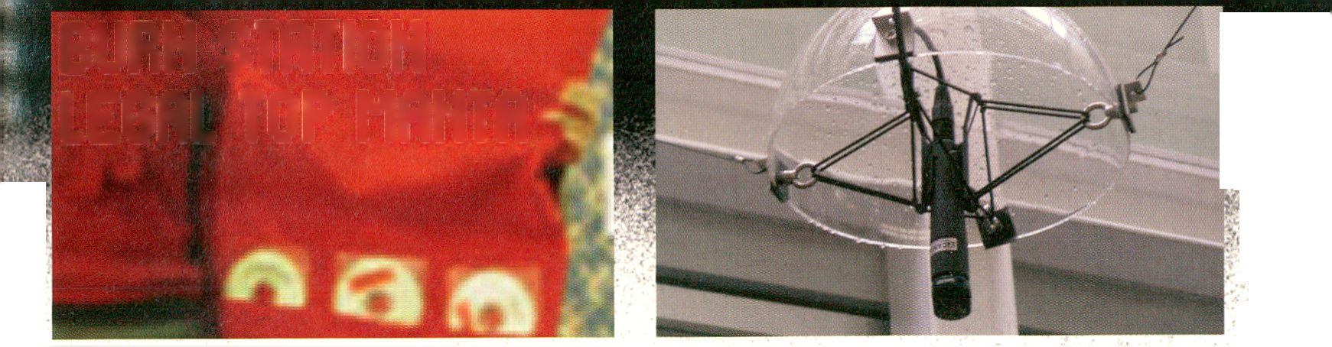UBERMORGEN.COM feat. Alessandro Ludovico vs.
Paolo Cirio

GWEI - GOOGLE WILL EAT ITSELF
at/us/it, 2005
Das Projekt von Hans Bernhard und Alessandro Ludovico
erscheint der Jury als eine ausgezeichnete konzeptuelle
Arbeit und als ein perfektes Beispiel für die Verwendung
von Technologie als ein aktivistisches Instrument, um
kapitalistische Strategien zu untergraben und als kritische
Annäherung an das 'System'. Unserer Meinung nach ist
die Arbeit ein sehr gelungenes, kritisches Web-Projekt
dank seines Parallelismus mit kapitalistischen Strategien
und der Beobachtung der Symbolik der 'New Economy'.
The project 'GWEI - Google will eat itself¹ by Hans Bern-
hard and Alessandro Ludovico is, from the jury's perspec-
tive, an excellent conceptual work and a perfect example
of the use of technology as an instrument of activism to
subvert capitalist strategies and offer a critical approach
to the 'system'. It is our opinion that this work represents
a well-resolved critical web project: for its parallelisms
with capitalist strategies, and for its observations of the
symbols of the 'new economy'.

> Lounge (see page 47)
Platoniq

BURN STATION - MOBILE FREE COPY STATION
es, 2004 / 05
Der Austausch von Musik ist nach wie vor ein großes
Thema, vor allem da wir inzwischen in einer 'Download-
Kultur' leben. Die Nominierung von Platoniqs Projekt
Burn Station, das auf einer Software in Übereinstimmung
mit den Prinzipien der 'free culture' basiert, ist damit
auch ein Versuch, ihre Intervention im zeitgenössischen
institutionalisierten Kunstbetrieb herauszustellen. Diese
Nominierung sucht den Nutzen neuer Medienprojekte zu
betonen, die gegenwärtige Kunstpraktiken hinterfragen.
The exchange of music remains a much talked-about
subject, particularly since we now live in a 'download-cul-
ture'. Therefore, Platoniqs' project Burn Station - which
is based on software in accordance with the principles of
'free culture' - should be seen as an attempt to emphasise
their interventions in institutionalised contemporary art
spaces. This nomination seeks to underscore the need for
new media projects which scrutinize contemporary artistic
practices.
Yuko Mohri, Soichiro Mihara
VEXATIONS - COMPOSITION IN PROGRESS
jp, 2005
'Vexations - Composition in Progress' basiert auf der Wie-
derholung eines Stücks von Erik Satie. Durch Anordnung
und Überlagerung unterschiedlicher Software ermöglicht
das Projekt computergesteuerte Wiederholungsprozes-
se. Das Stück beginnt als Monophonie, die 840 Mal
wiederholt wird. Allmählich wird der Bereich der Musik
jedoch zurückgelassen und der Fokus richtet sich auf die
Tonfrequenzen, die sich aus im Ausstellungsraum entste-
henden Geräuschen generieren. Dies ermöglicht die Er-
fahrung einer unerwarteten und unsichtbaren räumlichen
Ausdehnung, indem die physikalischen und räumlichen
Eigenschaften der Tonfrequenzen herausgestellt werden.
'Vexations - Composition in Progress', is an installation
co-produced by Yuko Mori and Soichiro Mihara, based on
the repetition of music by Erik Satie. By arranging and
layering different kinds of software, the project makes
repeated computerised processing possible. The piece
starts as a monophony with 840 repetitions of itself.
However, we gradually part from the music, and focus on
frequencies that are comprised of the sounds, most in-
triguingly those gathered live within the exhibition-space
itself. We can then experience unexpected and invisible
spatial expansion as the physical and spatial features of
the frequencies are emphasised and made to stand out.
- Lounge (see page 49)
- Gartenkorridor /Garden Corridor

- Market (see page 37)
- Salon, Fri 3 Feb, 18.30 h

»DIGITAL SPABICS 06<
WETTBEWERB STUDENTISCHER MEDIENPROJEKTE
TASTBAR HÖRBAR SICHTBAR
DAS DIGITALE IN DEN RAUM DRINGEN
ONLINE-EINREICHUNG BIS ZUM 15. FEBRUAR 2006
http://netzspannung.org/digital-sparks/06/ ■
FÜR STUDIERENDE AUS DEN BEREICHEN MEDIENKUNST, MEDIEN-
INFORMATIK, MEDIENDESIGN UND MEDIALE ARCHITEKTUR
PRfimiKTIONSSTIPENDIEN ZU GEWINNEN
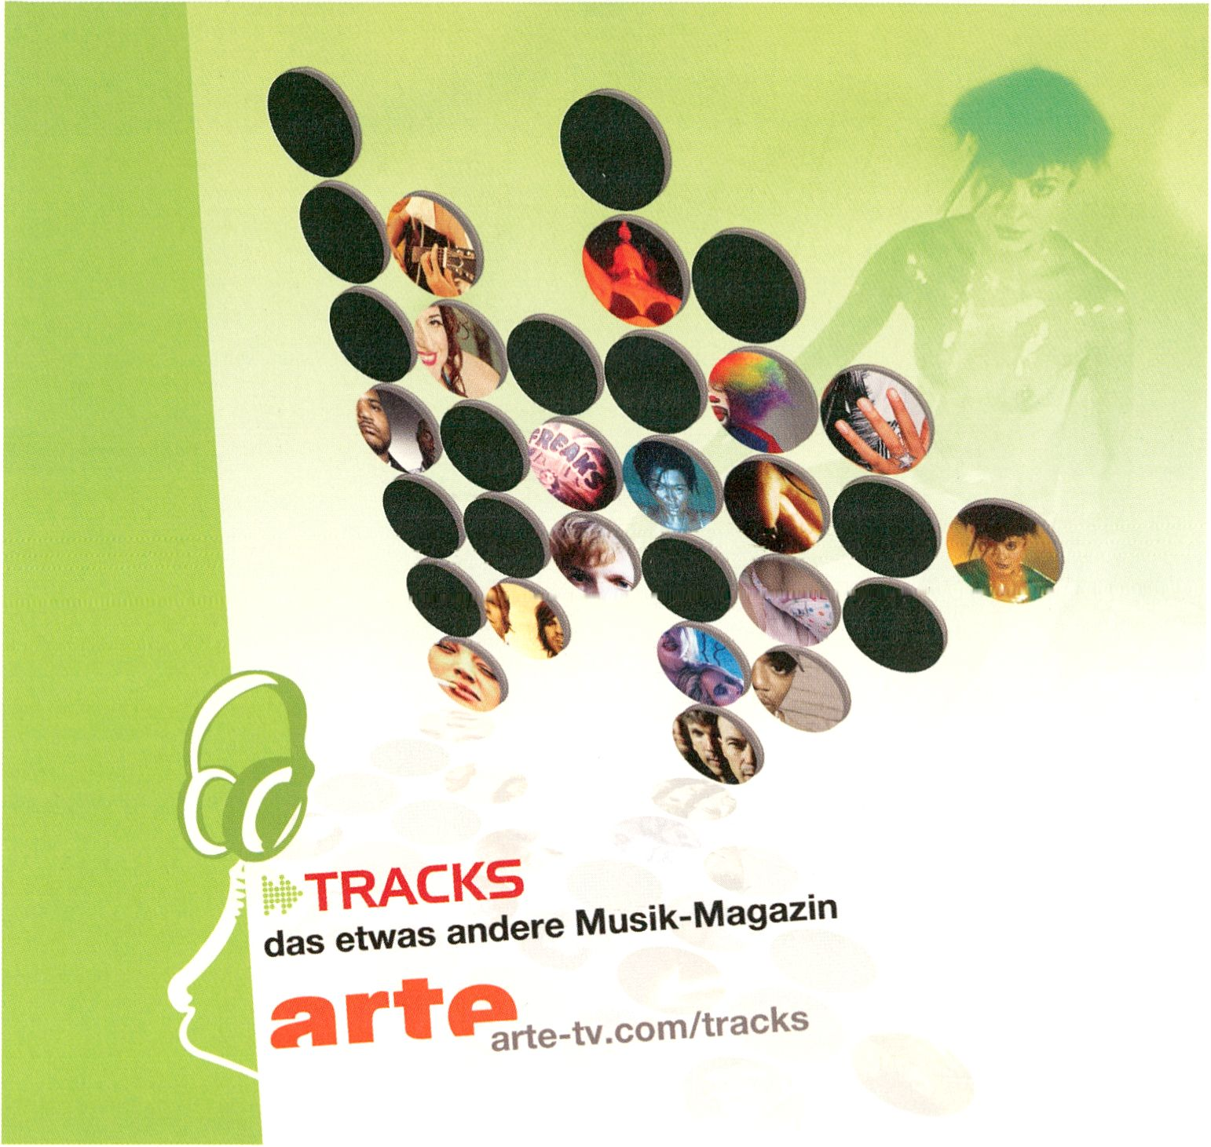PRÄSENTATION DER PREISTRÄGER IM ZKM, ZENTRUM FÜR KUNST UND
MEDIENTECHNOLOGIE KARLSRUHE lillM |
ISp 1
GEFÖRDERT VOM: |  | IN PARTNERSCHAFT MIT
Bundesministerium  für Bildung  und Forschung | ■■INI  ea •  Fraunhofer | | M III Zentrum für Kunst und  IV III Medientechnologie Karlsruhe

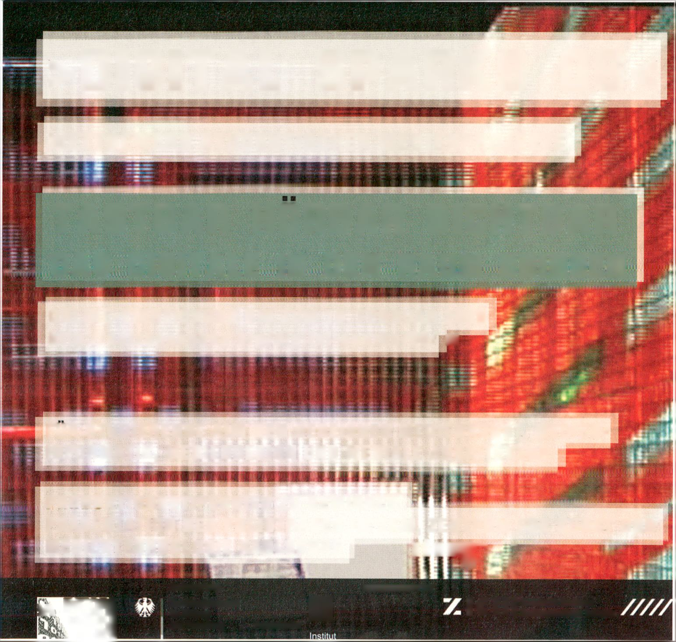M INFORI
MATIKl
iamrI
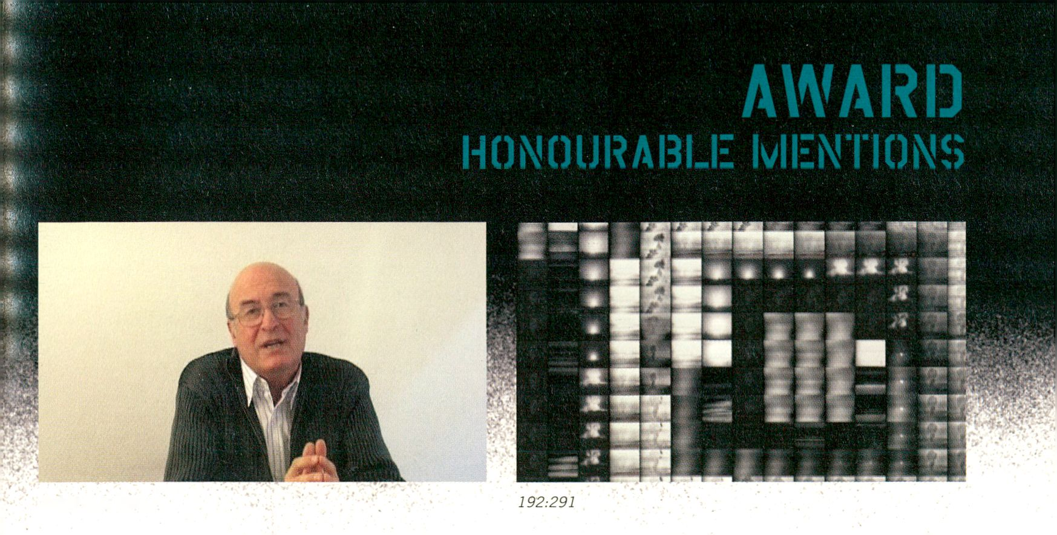Manuel Saiz
BEING LUIS PORCAR es/uk, 2005, 2:00
Für gewöhnlich synchronisiert Luis Porcar Stimmen
US-amerikanischer Schauspieler ins Spanische, darunter
John Malkovich. Bel dieser Arbeit zählt Porcars Stimme,
nicht sein Gesicht. Im Video aber unterlegt der gewöhn-
lich synchronisierte John Malkovich mit seiner Stimme
das Gesicht Porcars.
We see the face of Luis Porcar. He regularly dubs the
voices of US-American actors into Spanish. In this job,
his voice is important, not his face. In this video, however,
the dubbed actor, John Malkovich, whose face is normally
the crucial information, contributes only his voice to
Porcar's face.
- Film & Video, Fri 3 Feb, 21 h (see page 16)
- Lounge (see page 44)
Claudia X. Valdes
192:291 cl/us, 2002, 5:00
Die Fernseh Übertragung des ersten Tests einer atomaren
Bombe ist Gegenstand von '192:291'. Die Schwere dieses
Ereignisses wird von der Stimme des ehrwürdigsten der
amerikanischen Nachrichtensprecher, Walter Cronklte,
noch zusätzlich verstärkt. Die Arbeit ist ein Kommentar
zur Kernwaffenentwicklung und gegenüber dem allsehen-
den Auge der Fernsehwelt zugleich, und bezeichnet den
rigiden Wandel des Amerikas der 1950er Jahre.
The artist chooses the broadcasting of the first atomic
test to be her subject matter. The gravity of this event
is amplified further by the voice of Walter Cronkite,
America's most venerable newsman. In a simultaneous
commentary on the development of nuclear weapons, and
the all-seeing eye of broadcast television, this work is a
taut encapsulation of many of the key attributes of 1950's
America.
- Extern (see page 60)
- Tesla, Podewils'sches Palais, Klosterstr. 68-70
Mai Yamashita, Naoto Kobayashi
WHEN I WISH UPON A STAR
de/jp, 2004, 2:14
Die gestreckte Aufnahme einer Sternschnuppe wird zur
Metapher für die Unmöglichkeit, all unsere unzähligen
täglichen Wünsche wahr werden zu lassen.
A looped image of a star is used to represent the impos-
sibility of all of our innumerable daily wishes actually
coming true.
- Extern (see page 62)
- Zero Project, Köpenicker Str. 4
Yves Coussement
INSERT THE NAME OF THE CITY HERE be, 2005, 9:05
Die Tourismusbranche und der Stadtmarketing Sektor
benutzen immer dieselben abgenutzten Werbesprüche,
um die Qualitäten und Vorteile der jeweiligen Städte
besonders hervorzuheben. 'Insert the name of the City
here' nutzt Material aus dem Internet, um uns die
standardisierten Werbepräsentationen von Städten aus
aller Welt vorzuführen. Eine Vielzahl von Menschen aus
den unterschiedlichsten Ländern und mit den verschie-
densten linguistischen Hintergründen begleiten die
Präsentationen, indem sie die leeren Phrasen, die sich
zu unvergleichlichen Momenten des globalen Marketings
aufbauschen, vorlesen. Ein selbst verzehrender digitaler
Nihilismus macht sich über die Redundanz globaler
Städte lustig.
The tourism and city marketing sector use the same worn-
out phrases all over the world to stress the qualities and
advantages of any cities. 'Insert the name of the city here'
shows us, as found footage from the web, the standar-
dised presentations about cities that could be anywhere
around the world. In Coussement's video, the repetitive
slides are accompanied by the voices of a multitude of
people from a variety of countries and linguistic back-
grounds, reading the empty phrases of these PowerPoint
pages, building up to glorious moments of a global marke-
ting chorus. Self-consuming digital nihilism pokes fun at
the redundancy of the global city.
- Film & Video, Fri 3 Feb, 17h (see page 15)
Jan-Peter E.R. Sonntag
612.43WEISS de, 2003-2005, 16:15
Selten wird mit audio-visuellen Medien so souverän umge-
gangen wie hier: Jeder Moment, jede Variation, bis hin
zu den Gefühlsregungen des Betrachters scheinen gezielt
eingesetzt, sodass auch die emotionale Manipulation der
Arbeit durch die aufgeladenen Bilder und den schwermü-
tigen Klang selber als Konstruktion erkennbar wird.
Da '612.43WEISS' von Jan-Peter E.R. Sonntag im Rah-
men der transmediale.06 nicht als ständige Installation
gezeigt werden kann, Ist das Projekt als dokumentierte
Präsentation im Zuge der 'Award Presentation' zu sehen.
Seldom is audio-visual media handled in such a superior
manner as is the case here: every moment, every emotion
of the observer is strategically deployed, so that the
emotional manipulation of the charged images and melan-
choly sounds is itself recognisable as a construction.
Because '612.43WEISS' by Jan-Peter E.R. Sonntag
cannot be shown as a continuous installation at trans-
mediate.06, the project can be seen as a documented
presentation during the 'Award Presentation'.
- Extern (see page 62)
- Award Presentation, Mon 6 Feb, 13b
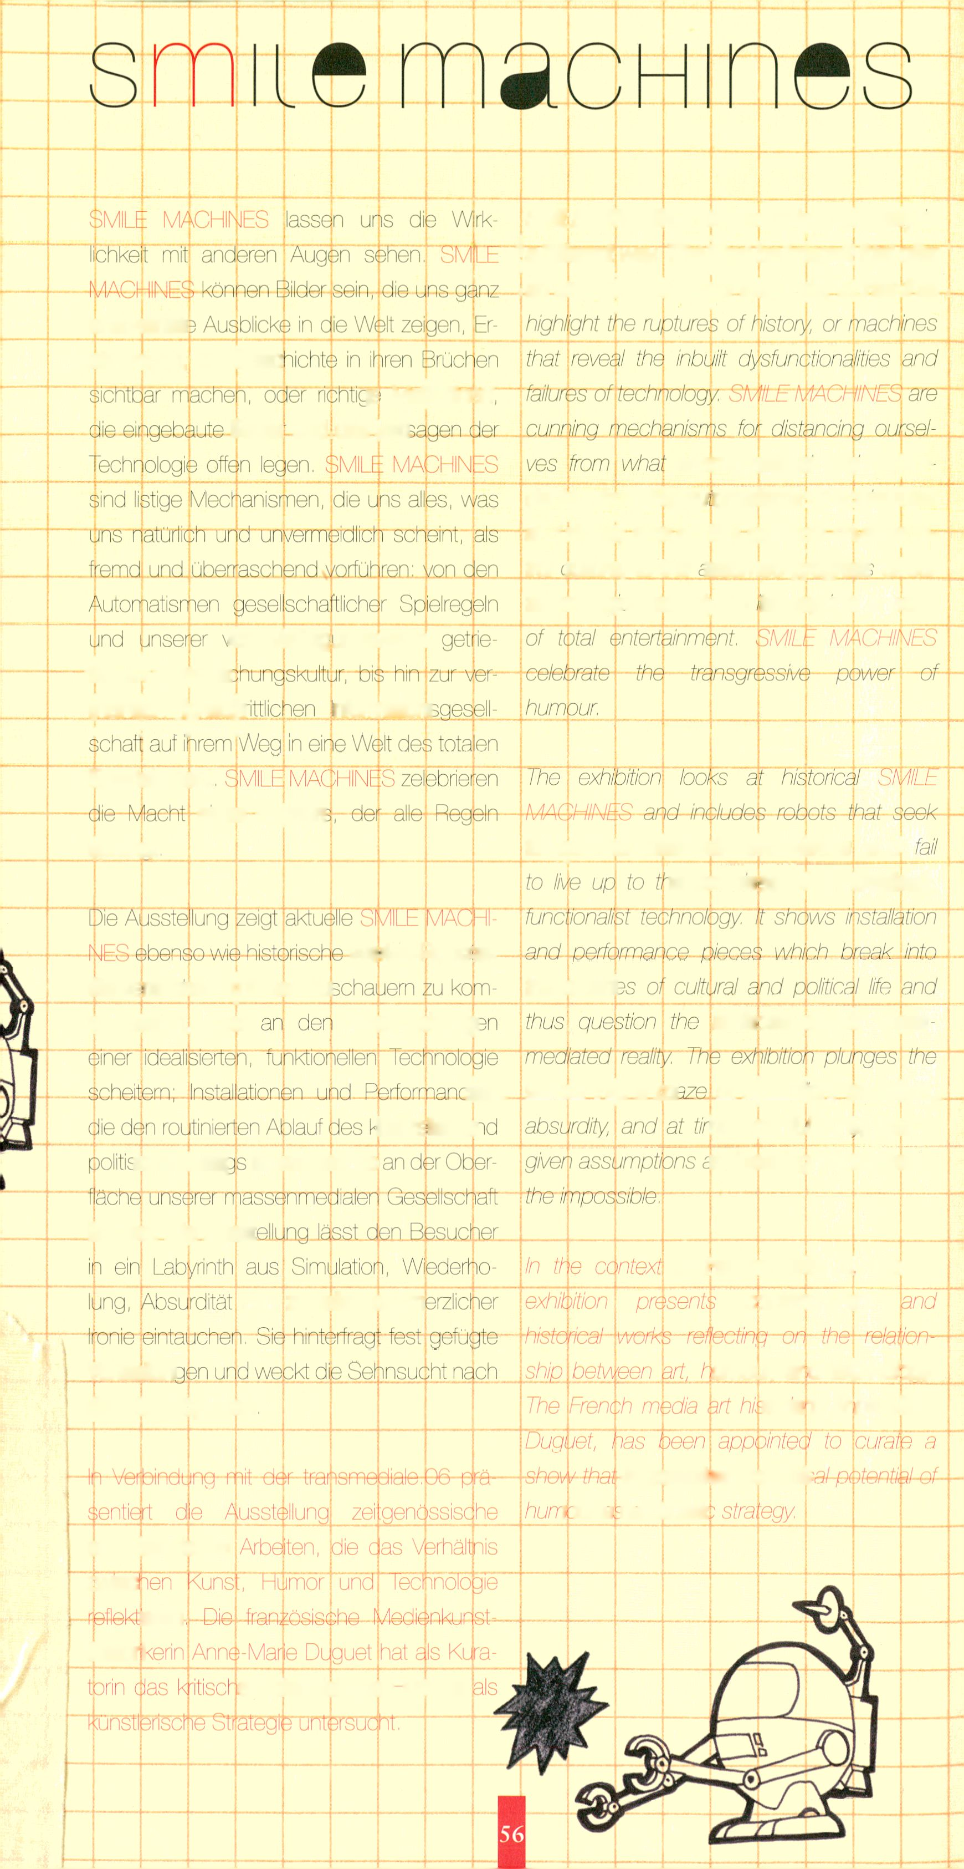SMILE MACHINES ¡make us Iqok aï realty in
ja differentwSÿ. 7?)é>|ôa77beirriagedthat offer '
.anunexp^ctedvJev^ofth'e.wofa, stpries itbai,
unerwartet«
|£ lvla|öhin(5rr
Zählungen, die Gesc
Fehlei Lindadas yen
seems imtur® anq unavoi-
'Aeriéiji Öbfivfl
én Verfolgungswahn
ijneintljch fprtscjii
Entertainment
eines
■HtjmeR
nfomfiation;
dably - from the áuormlsmsi of social hrles
! « ;
and ritualf; through ihe paranqia-driven^qon-
trol :uture, to the assumed progress of our
technological society on ts way into a w¡or!d
to gomrríunicáte with the visitors and
Sprengt
ie promises of an Idealised,

-Werke-eftobeer-,

die versuchen, rjnit den Zlb
the routiri
rfnunizjeren, abèr
Versprechung
surfaces of oùr mass
¿s,_ viators infp a m
iulture lien ui
;chen Alita;
stören und so
of sifnulajpn, repetition^
bes painful irorb, testing
irici leasing Hie desire for

kratzeaJUip Aussi
of tansnedlale.06 the ah

und zuweilen schm
contemporary

umoi jr, ar d tebhnol ogy.
Vorstollum
cjiem Unmöglichen
; tonal, Arne-Marie

-inveohi§at<es-tPHO-Gf#h-
) uru ; an ärtistk

und historische
2 wise
leren
Mistor I

e Potenzial des I lumors
IITI#
MAJA BAJEVIC (BA/FR), BACK IN BLACK, 2003
MAURICE BENAYOUN (FR), EMOTION VENDING MACHINE, 2006
TAMY BEN-TOR (IL/US), HITLER-THE HORROR AND THE HORRAH, 2003
DARA BIRNBAUM (US), TECHNOLOGY/TRANSFORMATION:
WONDER WOMAN, 1978-1979
XIMENA CUEVAS (MX), ANTES DE LA TELEVISION (BEFORE TELEVISION),
1983-1999
PAUL DEMARINIS (US), GRIND SNAXE BLIND APES, 1997
ROBERT FILLIOU (FR), AND SO ON, END SO SOON, DONE 3 TIMES, 1977
ROBERT FILLIOU (FR), THIS FLAG IS MEANT TO STRADDLE NATIONAL
□ORDER LINES, 1974
JEAN-PIERRE GAUTHIER (CA): REMUE-MÉNAGE, 2000-2006
STÉPHANE GILOT (CA), VIDEO GAME - WORLD 2, 2004-2006
JODI (NL): UNTITLED, 2005
KIM BEOM (KR): UNTITLED (NEWS), 2002
LES LEVINE (US), I AM AN ARTIST, 1975
GEORGE MACIUNAS (LT/US), FLUX SMILE MACHINE, 1971
ANNETTE MESSAGER (FR), MA COLLECTION DE PROVERBES, 1974
AGNES MEYER-BRAN DIS (DE), SGM-EISBERG-SONDE /
SGM-ICEBERG-PROBE, 2005
EVA MEYER-KELLER (DE), DEATH IS CERTAIN, 2004
CHRISTIAN MÖLLER (DE/US), CHEESE, 2003
ANTONI MUNTADAS (ES), SLOGANS 1987
NAM JUNE PAIK (KP/US), DER DENKER - TV RODIN, 1978
VALÉRIE PAVIA (FR), C'EST BIEN LA SOCIÉTÉ, 1999
SIMON PENNY (AU/US), PETIT MAL, 1989-2005
JIM POMEROY (US), APOLLO JEST U.A, 1979
MICHAEL SNOW (CA), THAT/CELA/DAT, 2001
THE YES MEN (US), DOW DOES THE RIGHT THING, 2002-2005
ÜBERMORGEN (AU/CH), BUREAUCRAZY, 2005
WILLIAM WEGMAN (US), SELECTED WORKS, 1970-1978
NORMAN WHITE (CA), THE HELPLESS ROBOT, 1987-1996
Ausstellung / Exhibition■. Akademie der Künste
3 Feb - 19 Mar, Tue - Sun, 10 - 20 h
Zur Ausstellung erscheint ein Katalog / A catalogue is
published on the occasion of the exhibition:
Smile Machines, 176 pages, 65 Illustrations, EUR 12

EXTERN
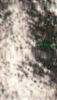Die transmediale.06 kooperiert mit einer Reihe von Partnern, die Tpile des
Festivalprogramms in ihren eigenen Räumen präsentieren. Hierunter fallen
sowohl einige Beiträge zum Thema Reality Addicts, als auch Ausstellungen
mit Arbeiten, die im Wettbewerb der transmediale vertreten sind. Im Pode-
wlls'schen Palais, wo sich auch die Büros der transmediale befinden, öffnet
das neue Mpdienkimstlabor I tSLA die Studios r.ninnr Onntkünotlerinnen und
Gastkünstler. Unter den weiteren externen Veranstaltungspartnern befinden
sich über die Stadt verteilte Orte wie die Play Gallery, das /ern Pjfcect, die
SPOTS Fassade am Potsdamer Platz sowie Sparwasspr HQ. Darüber hinaus
weisen wir auf den folgenden Seiten aut einige Partner JwentS hin, dieffür die;;|j
Besucher der transmediale,06 ebenfalls von Interesse sein dürften.
trähSmediale, Ob cooperates with several partner organisations that feature
elements of the festival programme in their nwn spaces. These Include
contributions to the Heality Addicts theme, as well as exhibitions of work
represented in the transmediale award competition. At the Pndewils'sches
Palais, home also to the transmediale offices/ the recently founded media
laboratory TESLA opens up the studios of its artists in residence. At other
locations, the external programme partners include the Gallery Play, the
Zero Project, the SPOTS facade on Potsdamer Platz and Sparwasser HQ.
Additionally, we have listed a numher nf Partner Events which should also .be :
Of interest for the visitors of transmediale. 06. "
imi..
'¿¿»as»
fp-',

spots-berlin.de
> Spots Fassade, Park Kolonnaden am Potsdamer Platz
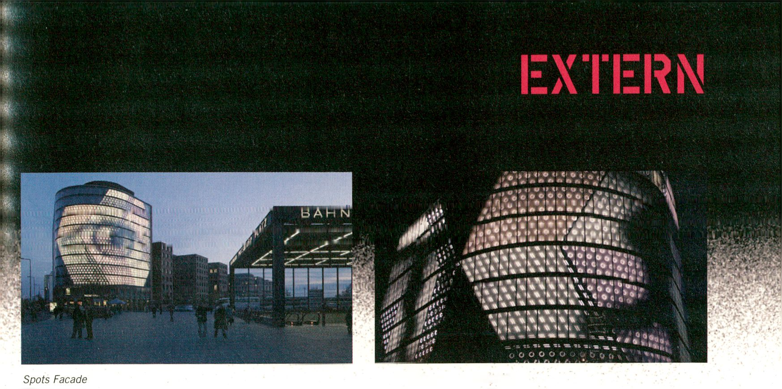SPOTS INSTALLATION 'DIE STADT HAT AUGEN'
24 NOV 2005-28 FEB 2006
Auf der Licht- und Medieninstallation SPOTS werden
Arbeiten von international bedeutenden Künstlern gezeigt,
die diese speziell für diesen Ort und dieses Medium neu
entwickelt haben, Kuratiert vom künstlerischen Leiter
der transmediale, Andreas Broeckmann, beschäftigt
sich die erste Ausstellung 'Die Stadt hat Augen' mit der
Möglichkeit, dass die Stadt mit ihren Gebäuden, ihrer
Infrastruktur und Ihren Medien selbst zum schauenden
Objekt wird. Das Kino-Auge der Filmkamera hat eine
neue Realität sichtbar gemacht, die nur mittels dieser
Maschine erkannt werden kann. Welche Wirklichkeiten
jedoch wird eine Architektur erzeugen, die nicht mehr
statische Struktur, sondern Medium ist? Der Potsdamer
Platz verkörpert einen Ort, an dem die moderne Stadt des
frühen 20. Jahrhunderts noch in Erinnerung Ist, und der
nach jahrzehntelangem Brachliegen in der Zeit der Mauer
nun zu neuem Leben erwacht. Ein Ort, der sich selbst neu
erfinden muss-SPOTS ist ein Beitragzu dieser Neudefini-
tion der urbanen Mitte Berlins.
SPOTS ist eine Initiative der HVB Immobilien AG und
wurde von den Architekten Tim und Jan Edler von reall-
tlesrunlted entworfen.
The SPOTS Light and Media Facade presents works of
internationally renowned artists, which have been spe-
cially developed for this site-specific medium. The first
exhibition 'City Gaze' has been curated by transmediale
director Andreas Broeckmann and deals with the fictitious
possibility that the city, its buildings, infrastructure and
media, become carriers of a gaze that is turned onto the
city inhabitants. The Kino-Eye of the movie camera has
made visible a new reality which can only be recognised
by means of this machine. Which realities will an ar-
chitecture bring forth that is no longer a static structure,
but a medium proper? Potsdamer Platz is a site in Berlin
where memory of the modern city of the early 20th
century is still fresh, and which is waking up to a new life
after the desolate years of the Berlin Wall. On this site
that has to reinvent itself, SPOTS is a contribution to this
redefinition of the urban centre of Berlin.
SPOTS is an initiative of the HVB Immobilien AG and has
been designed by Tim and Jan Edler of realitiesmnited
architects.
SPOTS INSTALLATION / TRANSMEDIALE.06 BESPIELUNG
- FEB-5 FEB, 18-1 H
Während der transmediale.06 wird auf SPOTS eine
Sonderbespielung mit täglich wechselnden Künstlern
präsentiert.
During transmediale. 06, a special programme of daily
alternating art projects will be presented.
- FEB > JIM CAMPBELL - GAIT STUDIES IN LOW RESOLUTION
Der US-amerikanische Künstler Jim Campbell findet
auf der SPOTS Fassade ein perfektes Medium für seine
Bewegungsstudien urbanen Lebens.
The US-American artist Jim Campbell found SPOTS an
ideal medium for his visual studies of urban life.
- FEB > RAFAEL LOZANO-HEMMER - 33 QUESTIONS PER
MINUTE
Unerschöpfliche grammatikalische Algorithmen unterneh-
men einen romantischen aber aussichtslosen Versuch,
Fragen zu stellen, die noch nie gestellt wurden. Die Wör-
ter werden elektronisch kombiniert und bilden zufällige
Verknüpfungen.
Inexhaustible grammatical algorithms execute the ro-
mantic and vain attempt to ask questions that have never
been asked before. The words are being machinically
combined and form accidental sentences.
- FEB > REALITIES:UNITED & JOHN DEKRON - SKALA
Die überraschenden Dimensionen der Fassade regen an
zu einer ästhetischen Reflexion über die Größenverhält-
nisse des Sichtbaren Im öffentlichen Raum. Wie wirken
Bilder der Privatheit an so prominenter Stelle?
The overwhelming dimensions of the facade instigate an
aesthetical reflexion about our sense of scale in public
spaces. How do we react to highly private images in such
a prominent and exposed spot?
- FEB > CARSTEN NICOLAI - SENSOR
Carsten Nicolai lässt in immer neuen Winkeln abstrakte
Lichtlinien wie Wellen über die Fassade ziehen, die über
Umweltsensoren an der Fassade gesteuert werden. Die
SPOTS Fassade tritt in einen direkten Dialog mit Ihrer
Umgebung aus Klang, Licht und Bewegung.
Carsten Nicolai has designed an interactive system which
sends abstract waves of tight across the facade, controlled
by environmental sensors installed on the building. The
SPOTS facade enters into a dialogue with its surroundings
made up of sound, light and movement.
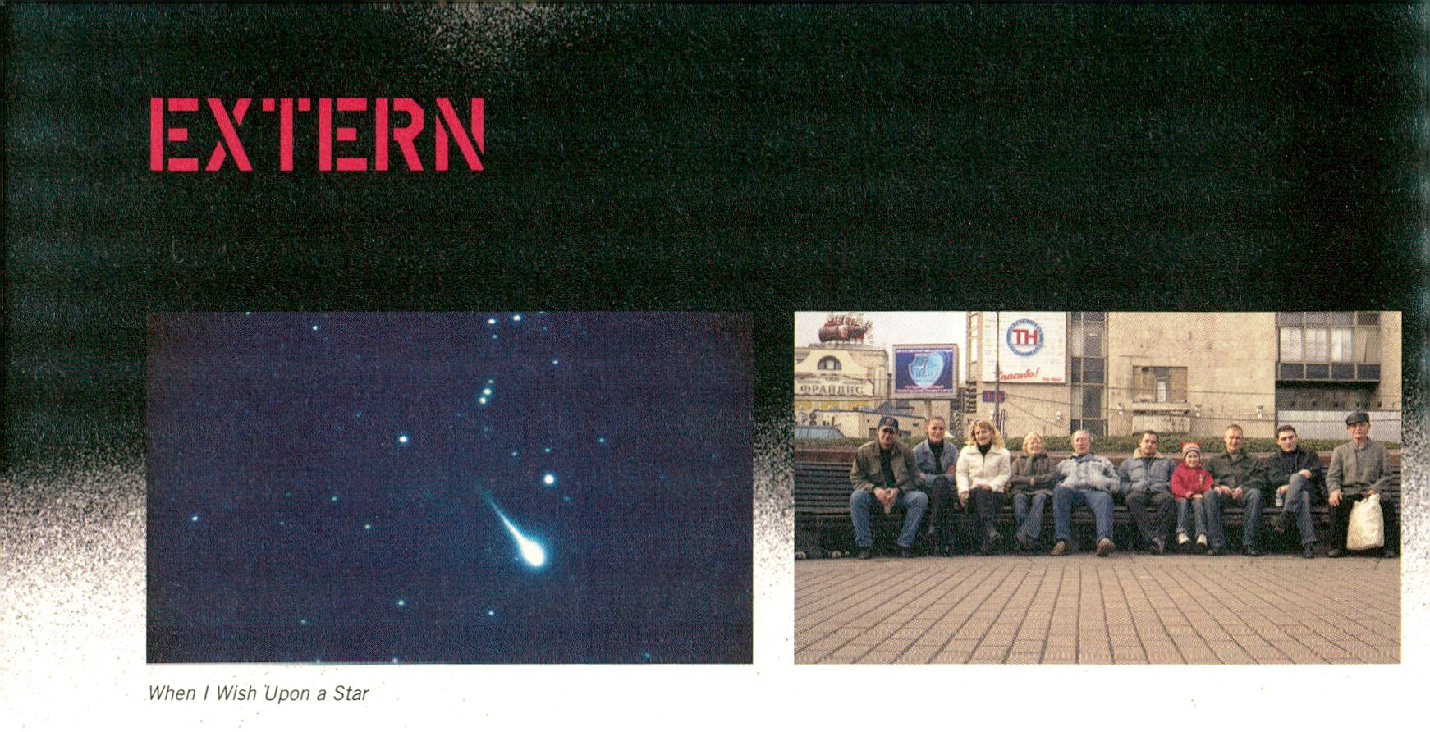MAI YAMASHITA & NAOTO KOBAYASHI
1-8 FEB
VERNISSAGE: WED 1 FEB, 20 H
WHEN I WISH UPON A STAR
de/jp, 2004, 2:14
Eine einzige Sternschnuppe ist viel zu kurz für alle
Wünsche. Deshalb haben die Künstler die Videoaufnahme
einer Sternschnuppe, die normalerweise nicht länger als
eine Sekunde dauert, auf über zwei Minuten ausgedehnt
- Zeit genug für Yamashita, um all ihre Wünsche unter-
zubringen.
A normal shooting star falls too short for all of the wishes.
Therefore Mai Yamashita and Naoto Kobayashi prolonged
a videotaped image of a real shooting star, whose duration
is originally less than a second, into about two minutes, in
order to make it long enough for all of Yamashita's wishes.
- Honourable Mention (see page 55)
PIERCED PEOPLE
PARTICIPATORY PERFORMANCE EVENT: WED 1 FEB, 14H
DOCUMENTATION: 2-8 FEB
Die Künstler wollen eine Gruppe gepiercter Leute durch
einen riesigen Piercingring miteinander verbinden. Sind
sie erst einmal miteinander verbunden, können sie sich
nicht mehr so einfach bewegen und müssen auf einander
Acht geben. Bewegt sich eine Person plötzlich schnell
oder stolpert, hat dies Auswirkungen auf alle anderen. Ya-
mashita und Kobayashi werden die Teilnehmer auffordern,
sich langsam und sorgsam durch die Stadt zu bewegen.
Dabei sind sie sicher, dass eine 'wundervolle Harmonie'
zwischen ihnen entstehen wird.
The artists would like a group of pierced people to be
connected by a huge piercing ring. However, once they
have been connected by the ring, they will not be able
to move easily and will have to take care of each other.
If one person suddenly moved or fell all others would be
damaged. In addition, Yamashita and Kobayashi will ask
them to walk around the city slowly and carefully. They
are sure, a 'wonderul harmony' will develop among the
participants.
zero-project.org
- Zero Project, Kbpenicker Str. 4
- Öffnungszeiten / Opening Hours: during tm.06 daily 12-18h
RE-ACTION
A PROJECT BY RADEK COMMUNITY AND MARCO SCOTINI
17 JAN-11 FEB
PRIVATE VIEW: TUE 17 JAN, 19H
Die Mitglieder der Radek Community sind direkte
Nachfahren der provokativen und politisch inkorrekten
Moskauer Kunstszene der 1990er Jahre. Sie definie-
ren sie sich selbst als eine Gruppe junger Künstler,
kultureller Aktivisten und Musiker, die in einem Modell
von politischem Aktionismus mimetische, rhizomatische
und performative Praktiken innerhalb der Gesellschaft
entwickeln. Was bleibt von der Erfahrung der gesellschaft-
lichen Auflösung? Welche Formen kollektiven Handelns
kann es nach dem Niedergang der Klassenzugehörigkeit
geben? Radek geben eine ideologische Kritik an dem, was
Gemeinschaft bedeutet, gleichzeitig ist aber die Suche
nach den Bedingungen der Möglichkeiten von Gemein-
schaft der Kern ihrer Arbeit.
The members of the Radek Community are direct descen-
dants of the provocative and politically incorrect Moscow
art scene of the 1990s. They have defined themselves as
a group of young artists, cultural activists and musicians
that - taking the political activism as a model - develops
a mimetic, rhizomatic, performative practice inside the
society's body itself. What remains of the experience of
the community dissolution? Which forms of collective
action can be staged after the decline of the belonging to
class and people? It is an ideological criticism on what is
'common' and, at the same time, the quest for conditions
of possibility for the collective is at the core of their work.
pushthebuttonplay.com
- Play Gallery for still and motion pictures,
Hannoversche Str. 1
- Öffnungszeiten / Opening Hours: Wed-Fri 14-19 h
during transmediale.06: daily 12-19h

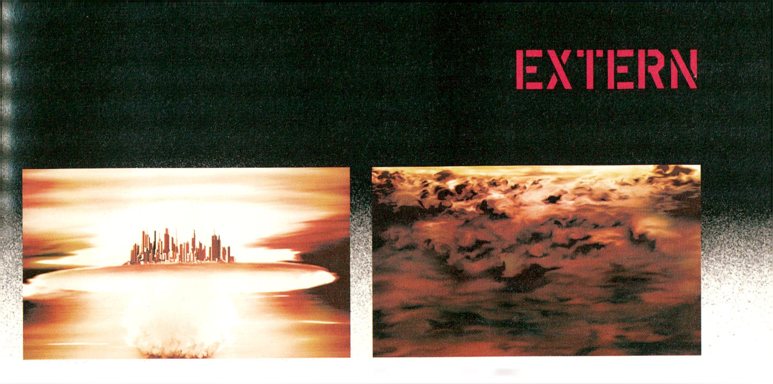YKON-MICRONATIONS TRAVELLING AGENCY
1 - 7 FEB
Der Begriff 'Mikronation¹, an dem die Gruppe Ykon seit
geraumer Zeit arbeitet, wird für nahezu alles angewandt:
für erfundene Königreiche, Modelstaaten, Cybertopien,
Freiheitsoasen und real existierende Miniaturstaaten.
Diese versuchen auf eigene Weise eine Zone der Auto-
nomie zu kreieren - und hinterfragen bisweilen auch die
Definition von Staat selbst. YKON (Sasha Huber, Tellervo
Kalleinen, Oliver Kochta-Kalleinen, Petri Saarikko) ist
eine in Helsinki lebende Künstlergruppe, die sich formier-
te, um 2007 das zweite Gipfeltreffen der Mikronationen
auf den Brioni Inseln einzuberufen.
The term 'micronation¹, which YKON is working on, has
been applied to almost anything from invented kingdoms,
model states, cybertopias, libertarian oases to real existing
miniature states. Each micronation attempts in its own
way to create a zone of autonomy. Some of them even
challenge the definition of statehood itself. YKON (Sasha
Huber, Tellervo Kalleinen, Oliver Kochta-Kalleinen, Petri
Saarikko) is a Helsinki-based artist group which was
formed to convene in the 2nd Summit of Micronations at
the Brioni Islands in 2007.
sparwasserhq.de
- Sparwasser HQ, Torstrasse 161
- Öffnungszeiten / Opening Hours:
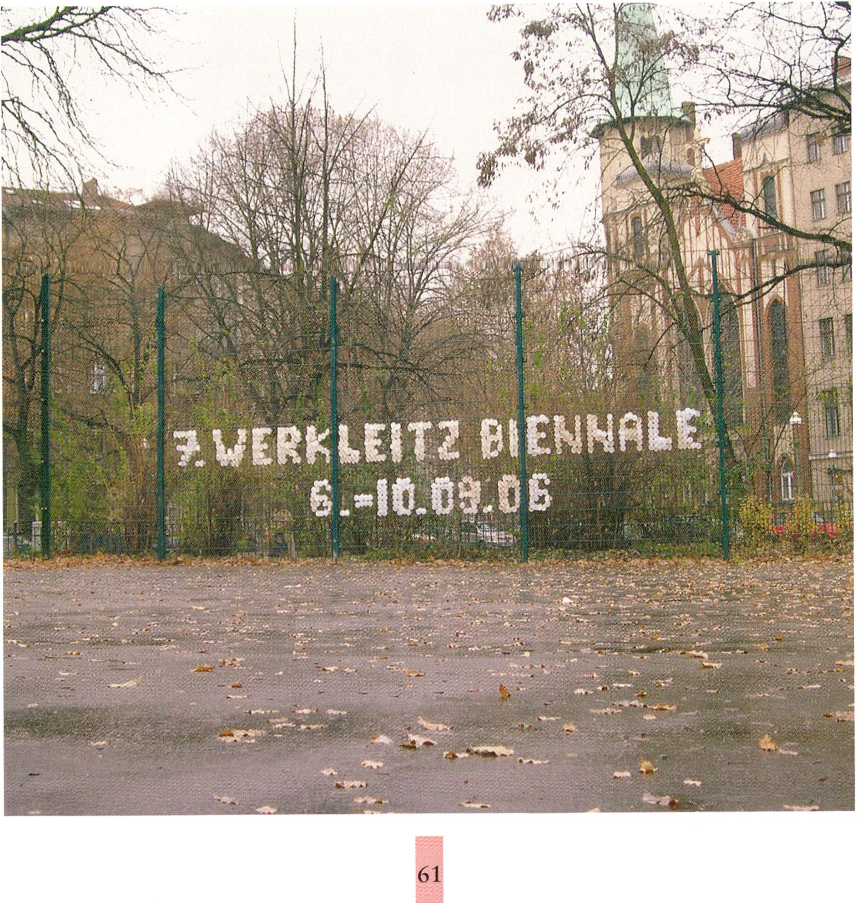Wed-Fri 16-19h, Sat 14-18h
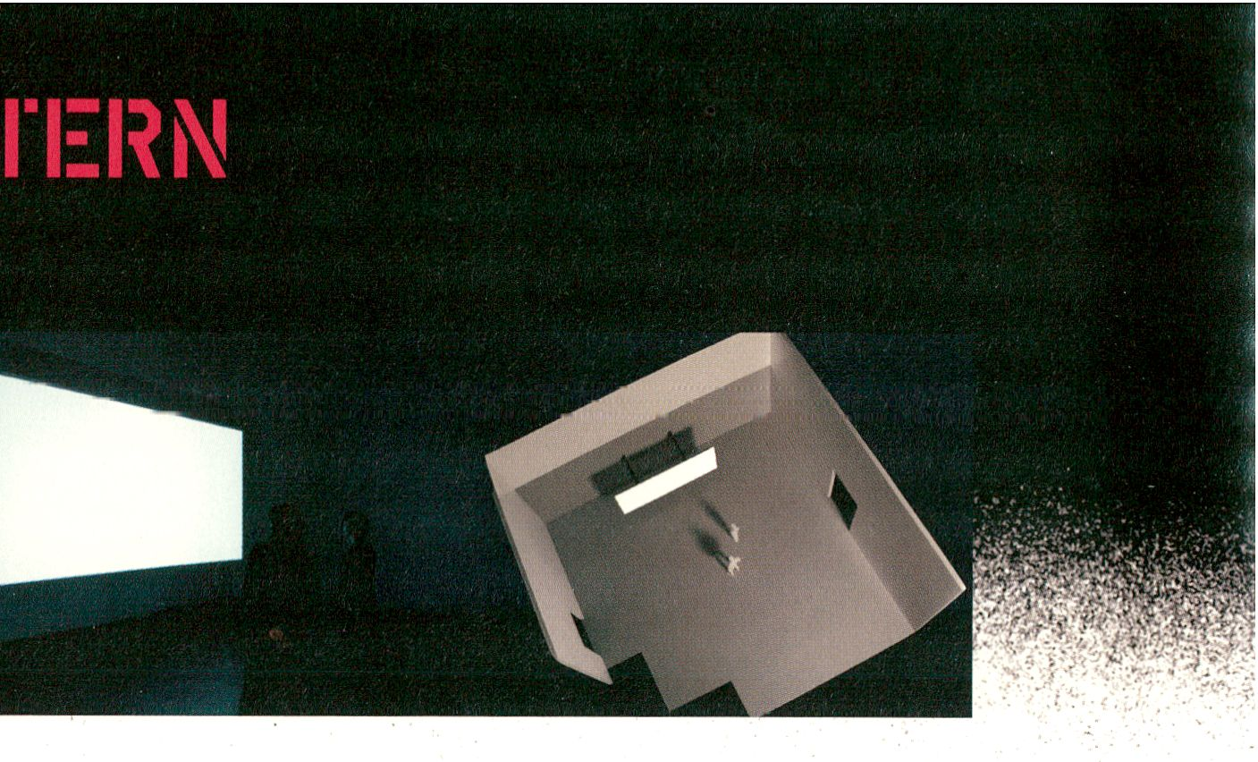Jan-Peter E.R. Sonntag
612.43WEISS
612.43WEISS
de, 2003-2005, 15:15
Sonntag verbindet zwei historische Dokumente zu einem
'beinahe-Film¹: Das Foto eines Trosses vor Stalingrad von
1943 und eine zeitgleich entstandene Aufnahme des
'Leiermanns' aus Schuberts 'Winterreise', gesungen vom
Heldenbariton des Dritten Reiches Hans Hotter. Der foto-
grafisch eingefangene Augenblick der Vergangenheit wird
in der extrem verlangsamten Bewegung von der abstrakten
weißen Projektionsfläche zum realen Abbild in eine Art
filmische Struktur übersetzt. Dieser minutenwährende
Vorgang wird durch den Gesang begleitet, dessen Tempo
sich stetig verlangsamt. Die Installation thematisiert das
Verhältnis von historischem Material und Kunstwerk und
ermöglicht eine ungewohnte ästhetische Wahrnehmung
historischer Kontexte.
Da '612.43WEISS' von Jan-Peter E.R. Sonntag im Rah-
men der transmediale.06 nicht als ständige Installation
gezeigt werden kann, ist das Projekt als dokumentierte
Präsentation im Zuge der 'Award Presentations' zu sehen.
Sonntag combines two historical documents to an 'almost-
fiim': the photograph of Stalingrad in 1943 and the first
recording, made in the same year, of 'Der Leiermann¹ from
Schubert's famous cycle of songs 'Winterreise', sung by
the heroic baritone Hans Hotter. The photographically
captured moment of the past has been rendered still and
is translated from the abstract white screen into a real
image in a kind of cinematic structure via an extremely
decelerated moment. This process takes minutes and
is accompanied by the singing, which gradually slows
down. The installation deals with the relationship between
historical material and artworks in general and enables
viewers to experience historical contexts in an unusual,
aesthetic manner.
Because '612.43WEISS' by Jan-Peter E.R. Sonntag
cannot be shown as a continuous installation at trans-
mediale.06, the project can be seen as a documented
presentation during the 'Award Presentation'.
- Honourable Mention (see page 55)
- Award Presentation, Mon 6 Feb, 13 h
- Württembergischer Kunstverein, Stuttgart, 18 Jan - 26 Feb
- Öffnungszeiten / Opening Hours:
Tue, Thu-Sun 11-18h, Wed 11 -20h
Claudia X. Valdes
192:291
cl/us, 2002, 5:00
Es gibt 192 offiziell registrierte Länder in der Welt.
'192:291' ist aus 192 Wiederholungen eines Films zu-
sammengesetzt, die im Halbsekundentakt gleichzeitig auf
dem Bildschirm erscheinen. Der Film präsentiert die erste
je im Fernsehen gezeigte Aufnahme eines Atombomben-
tests vom 17. März 1953 in Nevada, die von dem Mode-
rator Walter Cronkite kommentiert wird. Der Betrachter
wird von der Schönheit der Bilder verführt. Doch ist dieser
Reiz zugleich mit dem Grauen über die gewaltige Zerstö-
rungskraft verbunden: Würde jede halbe Sekunde in der
Welt eine Atombombe explodieren, wäre jedes der 192
Länder dreifach getroffen. Analog zur Länge des Videos,
dauerte die Zerstörung der Welt dann nur 5 Minuten.
According to the world almanac, there are 192 officially
recognised countries in the world. '192:291' is composed
of 192 repetitions of a film tiled at half-second intervals.
The content of this film is the first-ever-televised broad-
cast of an atomic bomb test done on March 17, 1953 at
Yucca Flats, Nevada, narrated by the broadcaster Walter
Cronkite. We are seduced by the sublime visual qualities
of nuclear explosions. Yet this attraction is coupled with
a horror which stems from understanding the destructive
power of such instruments. The viewer, observing the
work can calculate: if a bomb would explode every half a
second like in the video, every one of the 192 countries in
the world would be hit 3 times in 5 minutes. In analogy to
the length of the video, the destruction of the world would
occur in 5 minutes.
- Honourable Mention (see page 55)
- Tesla, Podewils'sches Palais, Klosterstr. 68-70
- Öffnungszeiten / Opening Hours: during tm.06 daily 18-23

TESLA ZUR TRANSMEDIALE
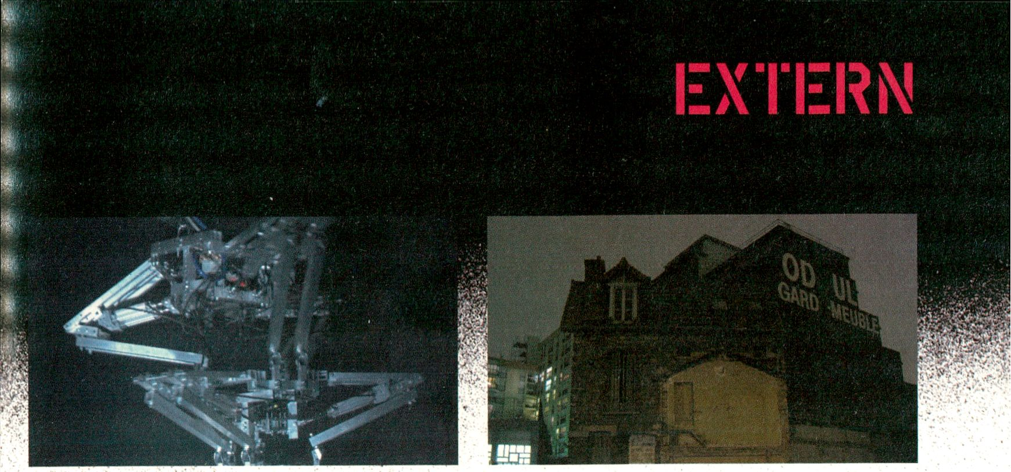
Ruble's Cubic ' ' EEE008
Pablo Ventura, Francisco Lopez, Louis Phillip Demers
KUBIC'S CUBE
Installation / Performance
Die neue Arbeit des spanischen Choreografen Pablo Ven-
tura zeichnet sich durch konsequente Reduktion aus. Der
dreieinhalb Meter hohe Aluminiumroboter KUBIC, den der
kanadische Robotikspezialist Louis Phillip Demers gebaut
hat, wird zum alleinigen Akteur einer choreografischen
Recherche. Im Rahmen seiner Projektresidenz bei TESLA
entwickelt Ventura eine Choreografie, in der die kubisti-
sche Skulptur zu einem Instrument der reinen Bewegung
wird. Durch Permutationen der Roboterbewegungen
entsteht eine Verdichtung des Ausdrucks. Die Bewegun-
gen des Roboters dialogisieren mit einem mehrkanaligen
Klang-Environment, das eigens von Francisco Lopez
komponiert wird.
The new work by the Spanish choreographer Pablo
Ventura is characterised by consequential reduction. The
three meter high aluminium robot, which was built by the
Canadian robotic expert Louis Phillip Demers, becomes
the exclusive actor of a choreographic research project.
Within his project residence at TESLA, Ventura developed
a choreography in which the cubistic sculpture becomes
an instrument of pure motion. Through permutations
of the robot's movements results a compression of the
expression. The moves of the robot dialogue with the
multi-channel sound-environment, which was specially
composed by Francisco Lopez.
Pablo Ventura arbeitet seit 1996 mit der von Merce Cun-
ningham entwickelten Life Forms Software um die Mög-
lichkeiten computergestützter Performances auszuloten.
Since 1996 Pablo Ventura has worked with the life forms
software developed by Merce Cunningham to plump all
possibilities of computer based performances.
Francisco Lopez' vielfach ausgezeichnete Klangland-
schaften bilden seit über fünfundzwanzig Jahren eine
anhaltende Suche nach dem "Ideal einer absoluten
musique concrète".
Francisco Lopez' sound installations, which have received
many awards, have been representing for more than
twenty-five years a continuing search for the "Ideal of an
absolute musique concrète".

Gefördert von / Supported by Pro Helvetia.
- Installation täglich / dally: 18-23h
- Performance: 3 Feb + 4 Feb, 20.30h; 5 Feb, 21.30h
RYBN

EEE008

INSTALLATION
transmediale.06 und Tesla präsentieren einen Ausschnitt
aus der audiovisuellen und geruchssinnlichen Installati-
on des französischen Kunstkollektivs RYBN. EEE0008
versucht künstlerische Experimente zu synthetisieren,
um eine interaktive Installation aus audiovisuellen und
geruchssinnlichen Elementen zu schaffen. Die transmedi-
ale zeigt EEE008 als Videoinstallation. Zu sehen ist eine
Serie von Fotografien architektonischer Gestaltungen in
Frankreich und den USA, die sich auf den strukturellen
und fühlbaren Aspekt der Bauwerke konzentrieren. So
entsteht eine fragmentarische Darstellung von Urbanisie-
rung, die Architektur in ein "spürbares Objekt" verwan-
delt. In der erweiterten Form der Installation kommen
geruchssinnliche Aspekte hinzu, die das Publikum über
Wahrnehmungsgewohnheiten und Erkennungsprinzipen
befragen.
transmediale.06 and Tesla present an extract of the
audiovisual and olfactory installation by the French art
collective RYBN. EEE008 tries to synthesize such artistic
experiments, by making an interactive installation which
uses audiovisual and olfactory elements. The transmediale
shows EEE008 as a video installation composed by a
photo series of architectural environments in France und
US, which focuses on the structural and sensitive aspect
of the buildings. It is an immersion into a fragmented
representation of urbanism, where architecture is trans-
figured into a "sensible object". In its extended form the
installation includes olfactory elements which questions
the audience in his habits of perception and in his cogni-
tive principles.

OPEN STUDIOS ZUR TRANSMEDIALE
Serhat Köksal 2 / 5 BZ
Takumi Endo PHONETICA
Lillevän / Zeitblom BIOSKOP
Sukandar Kartadinata GLUI
Reboot FM RADIO 1:1
Sam Ashley AS THOUGH I DIDN'T KNOW
Frieder Weiss PERCEIVABLE BODIES
- Tesla, Podewils'sches Palais, Klosterstr. 68-70
- Öffnungszeiten/Opening Hours: during tm.06 daily 18-23
AUFLÖSUNG I : HIGH DEFINITION
14 JAN-12 FEB
Die Ausstellung widmet sich der technischen Definition
des Begriffes Auflösung und wird mit künstlerischen
Positionen die Perspektiven und Grenzen des hochauflö-
senden Blickes untersuchen: Vom Versprechen absoluter
Authentizität über verflachende Pseudo-Nähe bis hin zur
Selbstauflösung des digitalen Gedächtnisses.
The exhibition will be concentrating on the technical
definition of the term 'Auflösung' (resolution/dissolution).
Different artistic approaches are going to explore the
perspectives and limits of high-resolution views-from the
promise of absolute authenticity to shallow pseudo-clo-
seness and the self-dissolution of digital memory.
ngbk.de
- NGBK, Neue Gesellschaft für bildende Kunst e.V.,
Oranienstr. 25
- Öffnungszeiten / Opening Hours: Mon-Sun 12-18.30 h
ANNIE LEIBOVITZ: AMERICAN MUSIC
14 JAN-2 APR
VERNISSAGE: FRI 13 JAN, 19H
Ist es möglich, an einem Ort mit Iggy Pop, Eminem,
Mary J. Blige, Beck, Johnny Cash und The White Stripes
zu sein? Dank Annie Leibovitz und ihrer Fotografieserie
'American Music' schon. Es sind Bilder, die spürbar vom
Blues, Rock und Soul beseelt sind.
Iggy Pop, Eminem, Mary J. Blige, Beck, Johnny Cash, and
the White Stripes-all in the same room. Annie Leibovitz's
photography series 'American Music' makes this sensation
possible and brings these diverse artists together. Her
images are inspired by blues, rock and soul.
co-berlin.com
- C/O Berlin, The Cultural Forum for Photography,
Linienstr. 114
- 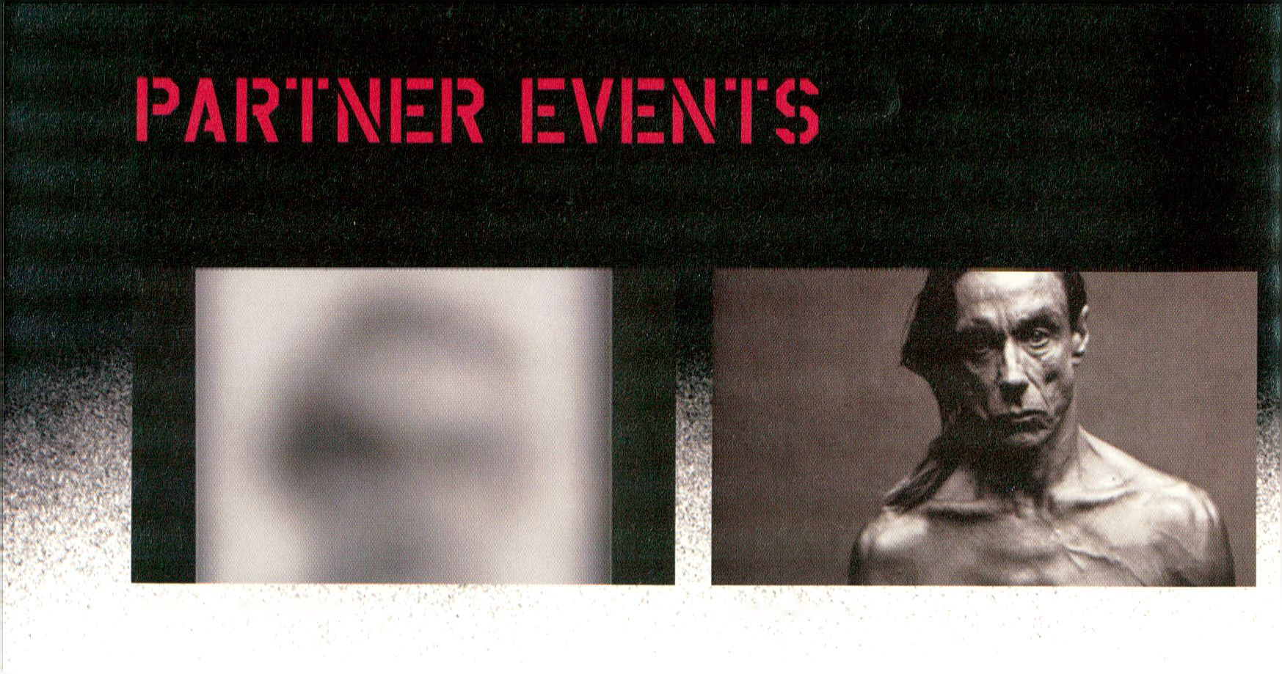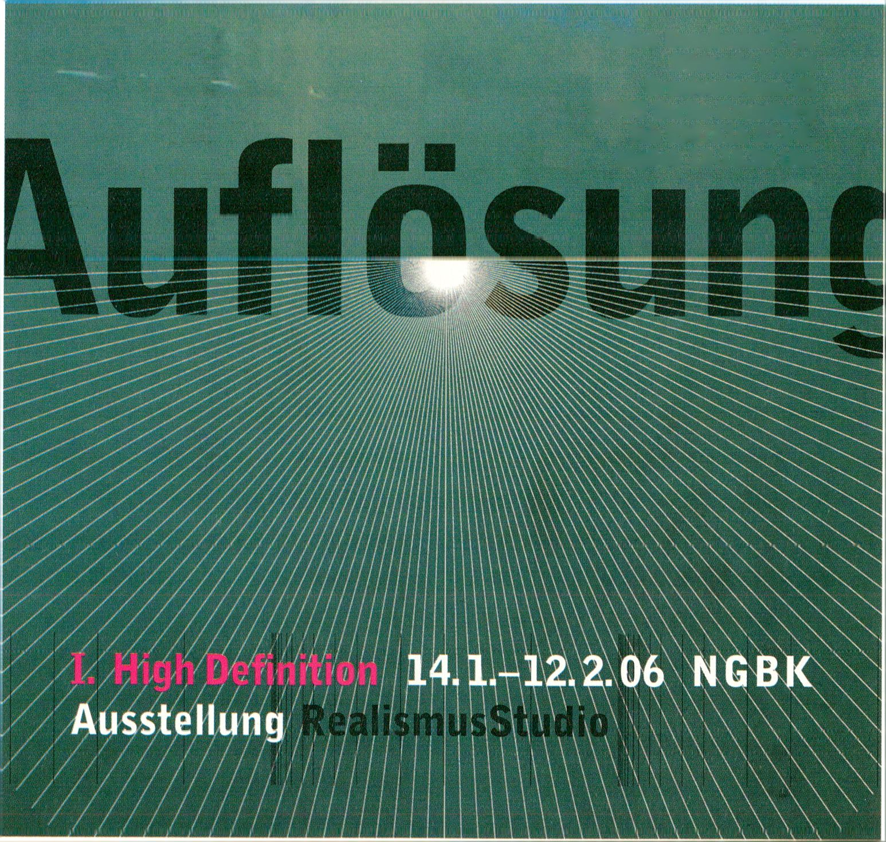Öffnungszeiten / Opening Hours: Wed-Sun 11 -19 h
Neue Gesellschaft für
Bildende Kunst
Oranienstrasse 25
10999 Berlin-Kreuzberg
Tel: 030/616 513-0,
täglich 12-18.30 Uhr
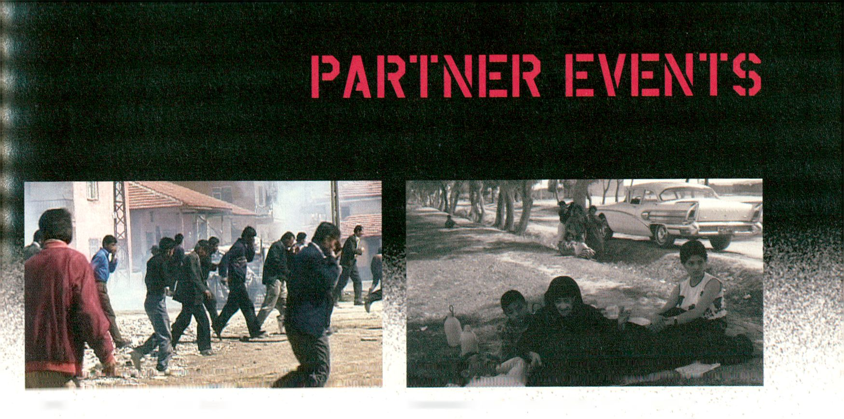B-ZONE - BECOMING EUROPE AND BEYOND
- DEC 2005-26 FEB 2006
B-ZONE ist ein kollaboratives Kunst- und Recherchepro-
jekt über die Transformation der sozialen und politischen
Geografien von Südosteuropa bis zur Türkei und dem
Kaukasus. Jedes der drei Kernprojekte folgt dem Verlauf
und der Geschichte einer großangelegten transnationalen
Infrastruktur der ehemals kommunistischen Staaten.
B-ZONE untersucht die Räume und Implikationen dieser
Infrastrukturen als gelebte Erfahrung vor dem historischen
Hintergrund von Massenmigration, Vertreibung und Krieg.
Zugleich wird der demokratische Charakter der seit dem
Zusammenbruch des Sowjetblocks vorherrschenden Ideo-
logien kapitalistischer 'Integration' hinterfragt, von denen
gerne angenommen wird, sie seien fortschrittlich und von
historischer Notwendigkeit.
B-ZONE is a territorial research and collaborative art
project on the transformation of the social and political
geographies stretching from Southeast Europe to Turkey
and the Caucasus. Each of the three core projects follows
the trajectory and history of a large-scale transnatio-
nal infrastructure laid down in the territories of former
communist states. The exhibition B-ZONE investigates
the implications of these distinct infrastructures as sites
of lived experience against the backdrop of neocolonial
economic strategies, mass migration and war, while at
the same time questioning the democratic character of
the current ideologies of capitalist 'integration' prevailing
since the collapse of the Soviet Bloc, which are assumed
to be progressive and of historical necessity.
Ursula Biemann: Black Sea Files
Angela Melitopoulos: Timescapes / Corridor X
Lisa Parks: Postwar Footprints
Curated by Anselm Franke
Gefördert von der Kulturstiftung des Bundes/funded by the
German Federal Cultural Foundation. Angesiedelt am / based
at the Institute for Theory of Art and Design, HGK, Zürich.
kw-berlin.de
- KW Institute of Contemporary Art, Auguststr. 69
- Öffnungszeiten / Opening Flours:
Tue-Sun 12-19h, Thu 12-21 h
CONTEMPORARY ARAB REPRESENTATIONS.
THE IRAQI EQUATION
18 DEC 2005-26 FEB 2006
Die Bilder und Nachrichten, die seit dem Golfkrieg aus
dem Irak zu uns gelangen, schildern die äußerst komplexe
politische, kulturelle und soziale Situation des Landes nur
in stark vereinfachter Form. Die dramatische Situation,
die das Land derzeit durchlebt, sollte jedoch kein Grund
sein, die kreativen Leistungen, die Ideen und die Schwie-
rigkeiten zu ignorieren, welche die irakische Kultur der
vergangenen Jahrzehnte geprägt haben - eine Zeit, der
Revolution, politische Gewalt und nicht zuletzt die Aus-
wirkungen der Diktatur ihren Stempel aufgedrückt haben.
Es ist an der Zeit, die jeweiligen Diskurse und Positionen,
die sich im Irak und im Ausland sehr unterschiedlichen
entwickelt haben, zusammen zu bringen und die aus die-
ser besonderen Situation hervorgegangenen Spannungen
und Gegensätze zu erforschen.
The images and news that have reached us since the
Gulf War and, since the invasion and occupation of Iraq,
depict the extremely complex political, cultural and social
situation of the country in extremely simplified form. How-
ever the dramatic situation the country is living through
is no reason to ignore the creative achievements, ideas,
and difficulties that have shaped Iraqi culture in the past
decades - a period upon which the revolution, political
violence, and finally the consolidation of the dictatorship
have left their stamp. It is high time to confront each
other with the various discourses and positions that have
developed differently in Iraq and abroad, in order to map
out the tensions and antagonisms resulting from this
special situation.
Contemporary Arab Representations: The Iraqi Equation:
a project directed by Catherine David, organised and
produced by KW Institute for Contemporary Art, Fundado
Antoni Tapies, Barcelona, in cooperation with Arteleku-Di-
putación Foral de Gipuzkoa, Universidad Internacional de
Andalucía-UNIA arteypensamiento.
Gefördert von der Kulturstiftung des Bundes/funded by the
German Federal Cultural Foundation und dem /and the Minis-
terio de Cultura de España.
kw-berlin.de

- KW Institute of Contemporary Art, Auguststr. 69
- Öffnungszeiten / Opening Hours:
Tue-Sun 12-19h, Thu 12-21 h
• •
Springerin | fjBBt ' . 1., ;
Heftp für Gegenwartokunot | V T
Abonnement
Jahresabo (4 Hefte) EURO 31,25 | Einzelhefte
(Ausland zuzüglich Versandkosten) | aus den Jahrgängen 1995 bis 1998  können, sofern sie nicht vergriffen sind,
Studentlnnenabo EURO 25,45 | über die Redaktion bestellt werden,
(Ausland zuzüglich Versandkosten) | ab Jahrgang 1999 direkt vom Verlag.
Abobestellungen | Redaktion Springerin
Folio Verlag Wien-Bozen | Museumsplatz 1, A-1070 Wien
Grüngasse 9, A-1050 Wien | T +43 1 522 91 24
T +43 1 581 37 08 | F +43 1 522 91 25
F +43 1 581 37 08 - 20 | e-mail: springerin@springerin.at
e-mail: office@folioverlag.com | http://www.springerin.at

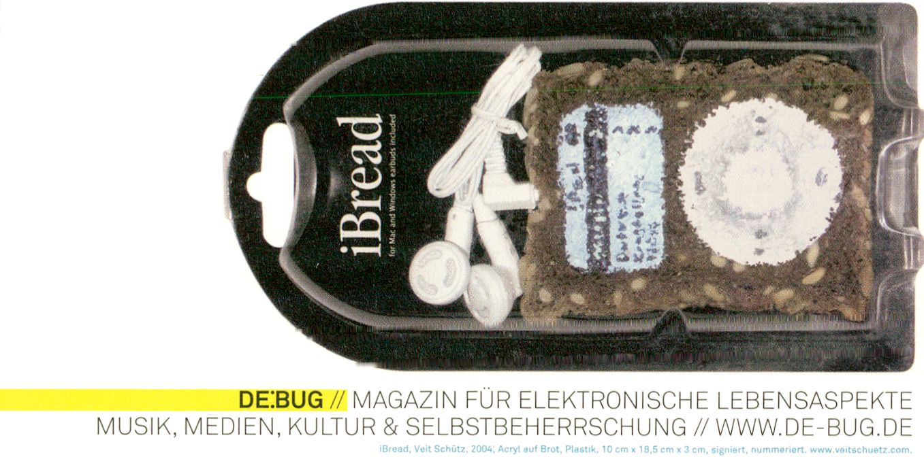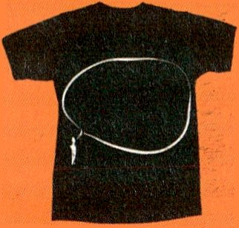
ELEKTRONISCHER LEBENSASPEKT

TEXTE ZUR KUNST
AKTUELLE AUSGABE
Nr. 60 (Dezember 2005) »SOUNDS«
AKTUELLE EDITIONEN
TEXTE ZUR KUNST T-SHIRT
Sophie von Hellermann/Josh Smith
Jörg Immendorff
Sarah Morris
Martha Rosier
in schwarz oder weiß;
Vorderseite mit einem Motiv von Dirk Bell;
erhältlich für Frauen (Größe s oder m)
und Männer (Größe M oder l)
TEXTE ZUR KUNST
TORSTRASSE 141, D-10119 BERLIN
VERLAG @TEXTEZU RKUNST.DE
www.textezurkunst.de
TEL: +49 (0)30/28 48 49 39
FAX: +49 (0)30/28 04 7912

MAKROSKOP. INSTALLATION BY BORIS HARS-TSCHACHOTIN
AND HANNES NEHLS
4 FEB - 23 APR
VERNISSAGE: FRI 3 FEB, 19H
Ein gewaltiger Bilderstrom verwirbelt fotografisch fixierte
Momente eines außergewöhnlichen Lebens. Unablässig
fließen sie ins Zentrum des MAKROSKOP. Innerhalb
dieser Interaktiven Installation lenkt der Besucher den
dynamischen Bildfluss und generiert durch die Berührung
der leuchtenden Skulpturoberfläche neue Bilder und
Klänge, erstellt und verwirft Zusammenhänge. Thema-
tisch reflektiert die Installation das Leben des russischen
Naturwissenschaftlers und gesellschaftlichen Visionärs
Sergej Tschachotin (1883-1973). Im Spannungsfeld
von wissenschaftlichem Forscherdrang, unnachgiebigem
politischen Engagement und familiären Verstrickungen
entwickelte sich sein Lebensweg zu einer dramatischen
Odyssee.
A powerful stream of images captured photographically
correlates instants from an extraordinary life. Unremitting
they course through the eye of MAKROSKOP. With this in-
teractive installation it is the visitor who, by touching the
glowing surfaces of the sculpture, governs the dynamic
flow of images, generating new pictures and sounds. The
theme of the installation is the life of Sergej Tschachotin
(1883-1973), the Russian natural scientist and social
visionary. In the tension between scientific inquiry,
uncompromising political engagement and familial en-
tanglements, his life path came to be a dramatic Odyssey.
makroskop.org
- Museum für Fotografie, Jebensstraße 2
- Öffnungszeiten / Opening Hours:
Tue-Sun 10-18h, Thu 10-22h
BRASILIANISCHE MEDIENKUNST / BRAZILIAN MEDIA ART
(SERGIO MOTTA INSTITUTE, BRAZIL)
1 FEB - 7 FEB
MAGICAL MIRRORS
3 FEB - DECEMBER 2006
MAGICAL MIRRORS überträgt die Tradition der Zauber-
spiegel vom Jahrmarkt in die Welt der digitalen Medien.
Diese Installation Ist die dritte Bespielung der Medi-
enfassade in der SAP-Geschäftsstelle Berlin-Mitte. Die
Fassade wird zu einer magischen Spiegelwelt, durch die
der Betrachter eine virtuelle Realität betreten kann. Die
vier Hauptdisplays im Erdgeschoss bilden den Mittelpunkt
der Installation, die sich über die gesamten Projekti-
onsflächen im Haus erstreckt. Magical Mirrors lädt den
Betrachter zum Spiel vor und mit den Spiegeln ein.
Diese Medienkunstlnstallation dient einerseits der
Nachwuchsförderung durch die Zusammenarbeit mit dem
Institute of Electronic Business (IEB) und ist anderseits
ein klares Bekenntnis zur transmediale.06 und zum
Standort Berlin.
MAGICAL MIRRORS transmits the tradition of the magic
mirror from the annual fair to the world of the digital
media. This installation is the third project played on the
media-facade of the SAP-agency in Berlin-Mitte. This
becomes a magic mirror, through which the observer can
enter the virtual reality. The four main displays in the
ground floor represent the central point of the installati-
on, which ranges on the whole projection surface of the
building. MAGICAL MIRRORS invites the observer to play
in front of and with the mirror.
This media art installation promotes on the one hand the
work of emerging media artists through the collaboration
with Institute of Electronic Business (IEB) and is on the
other hand a clear commitment to the transmediale.06
and to the city of Berlin.
MAGICAL MIRRORS ist ein Projekt von / is a project by:
Institut IEB, Universität der Künste Berlin / Berlin Univer-
sity of the Arts (Hendrik Send, Daniel Michelis, Thomas
Scbildhauer)
Umsetzung / Realisation: Public Screen Project (PSP)


- Salon Sergio Motta Institute Presentation, Fri 3 Feb, 12 h
(see page 25)
- DNA Galerie, Auguststr. 20
Die DNA Galerie zeigt Arbeiten von Künstlern, die am
Sergio Motta Prize teilgenommen haben.
The Galerie DNA shows an exhibition with artists that took
part at the Sergio Motta Prize.
Künstlerliste /artists list:
Milton Marques, Lucas Bambozzl, Gisela Motta and Lean-
dro Lima, Alice Miceli, Kiko Goifman and Jurandir Muller,
Raquel Kogan, Cao Guimaräes, Eder Santos, Camila
Sposatl, Rejani Cantonl, Kétla Madel, André Parente
> Medienfassade SAP-Geschäftsstelle Berlin-Mitte,
Rosenthaler Str.30
transmediale.06 wird unterstützt von /
transmediale.06 is sponsored by SAP

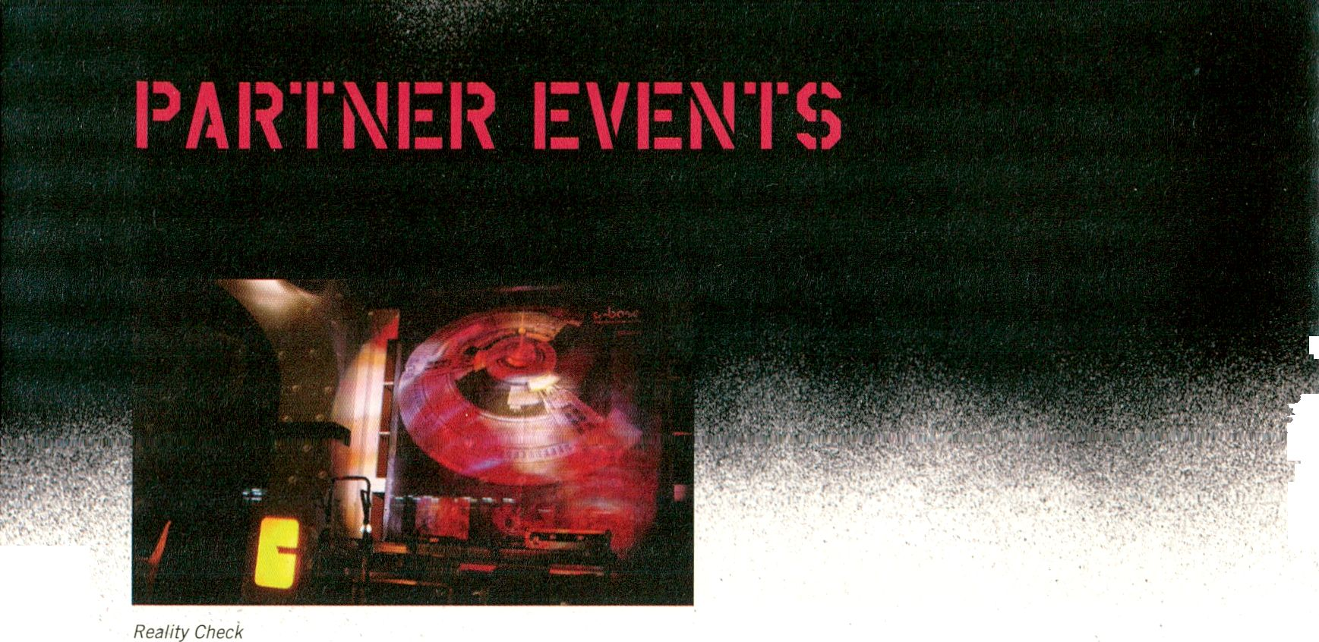REALITY CHECK
1 FEB - 6 FEB
1995 wurden unter Berlin-Mitte die Überreste einer
4,5 Milliarden Jahre alten Raumstation entdeckt. Ihre
Geschichte aber beginnt in ferner Zukunft. Gesichert ist,
dass die Raumstation 'c-base' als orbitales Generationen-
schiff von Menschen konstruiert wurde. In der Hingabe
zur kosmischen Bestimmung der c-base ist eine Plattform
zur Realisierung weitergehender zukunftsorientierter Ideen
entstanden. Das ständig wachsende c-base Rekonstrukti-
onsteam aus verschiedensten wissenschaftlichen, kultu-
rellen und lebenspraktischen Disziplinen lädt deshalb ein
zum Realitätsabgleich mit der Digitalen Klasse der UdK
Berlin und zum international besetzten dorkbot.bin in die
multimodulstation rs20.
In 1995, the relics of a 4.5 billion year old ancient space
construction were discovered underneath Berlin-Mitte. Its
origins however, can be found in the distant future. It was
confirmed that the man-made 'c-base' space construction
served as an orbital generation ship. Addicted to the cos-
mic destination of c-base, a community has spawned to
pursue concepts compatible for the future, beyond reach.
The ever growing c-base reconstruction project, teamed
up with a diversity of different scientific, cultural, and
pragmatic experiences, invites you to a reality check with
the digital class of the UdK Berlin and the internationally
engaged dorkbot.bin at the "multimodulstation rs20".

WED 1 FEB, 20H > REALITY CHECK OPENING:
'Wavelöten'-Workshop zur Nachbarschaftsvernetzung via
Wireless LAN und Optimised Link State Routing (OLSR),
jeweils am ersten Mittwoch im Monat mit Einführung für
Neuanfänger.
‘Wavelöten'-Workshop event for community networks by
Wireless LAN and Optimized Link State Routing (OLSR)-
every first Wednesday of the month with an introduction
for newbies.

c-base. info/waveloeten

THU 2 FEB, 20.15H > PREVIEW 'HERE/THERE' & PRÄSEN-
TATION
Preview der Austeilung 'Here/There'-Arbeiten der 'Digita-
len Klasse¹ (UdK Berlin).
Präsentation: Hannes Koch, Randomjnternational, Lon-
don, im Anschluss c-lounge-Clubabend
Preview of the exhibition 'Here/There'-works of the 'digital
class' (UdK Berlin).
Presentation: Hannes Koch, Randomjnternational, Lon-
don, following c-lounge-club night

FRI 3 FEB, 20H > VERNISSAGE ’HERE/THERE' & PARTY

SAT 4 FEB, 16 H > 'HERE/THERE' & WORKSHOP
Aktuelle Workshop-Termine / current workshop dates:
c-base.org
transmediale.de

SUN 5 FEB, 16H > 'HERE/THERE' & WORKSHOP
Kiss Director Goodbye-Building Media Systems using avg,
Ulrich v. Zadow. www.libavg.de
Reservation: coder@c-base.org

MON 6 FEB, 20.15 H > DORKBOT.BLN-"CHECKING STRANGE
THINGS BY ELECTRICITY"
c-base präsentiert das 3. dorkbot.bin Meeting featuring
Animaatiokone Industries, Helsinki ('Kick Ass Kung-Fu')
und Troika, London CSMS guerrilla projector').
Moderator Jussi Ängeslevä, Concept Designer ART+COM,
Berlin und Dozent der UdK Berlin. Weitere Informationen
und aktuelles Programm: dorkbot.org
c-base proudly presents the 3rd dorkbot.bin meeting
featuring Animaatiokone Industries, Helsinki ('Kick Ass
Kung-Fu') and Troika, London ('SMS guerrilla projector'),
e.a. hosted by Jussi Ängeslevä, assistant professor, UdK
Berlin. Further information and latest updates:
dorkbot.org
Die Themenabende werden von Screenings und Sound-
systems ergänzt. Das komplette und aktualisierte Reality
Check Programm ist direkt abrufbar unter:
Reality Check will be supplemented by video screenings
and sound installations. For the complete and updated
Reality Check programme check:
c-base.org
transmediale.de
- c-base, Rungestr. 20, 2. HH, (U + S Jannowitzbriicke)

TRANSIT LOUNGE-AUSTRALIAN ART RESIDENCIES

FEB-APR
Sumu Sinavesan, Stephanie Carrick, Cat Hope, Katherine
Hepworth, Miriam Mlecek, Jocelyn Moen, Tara Badcock,
Elle Radin, Alex Needs

transitlounge.org
- Transit Lounge, Finowstrasse 14, Berlin-Friedrichshain
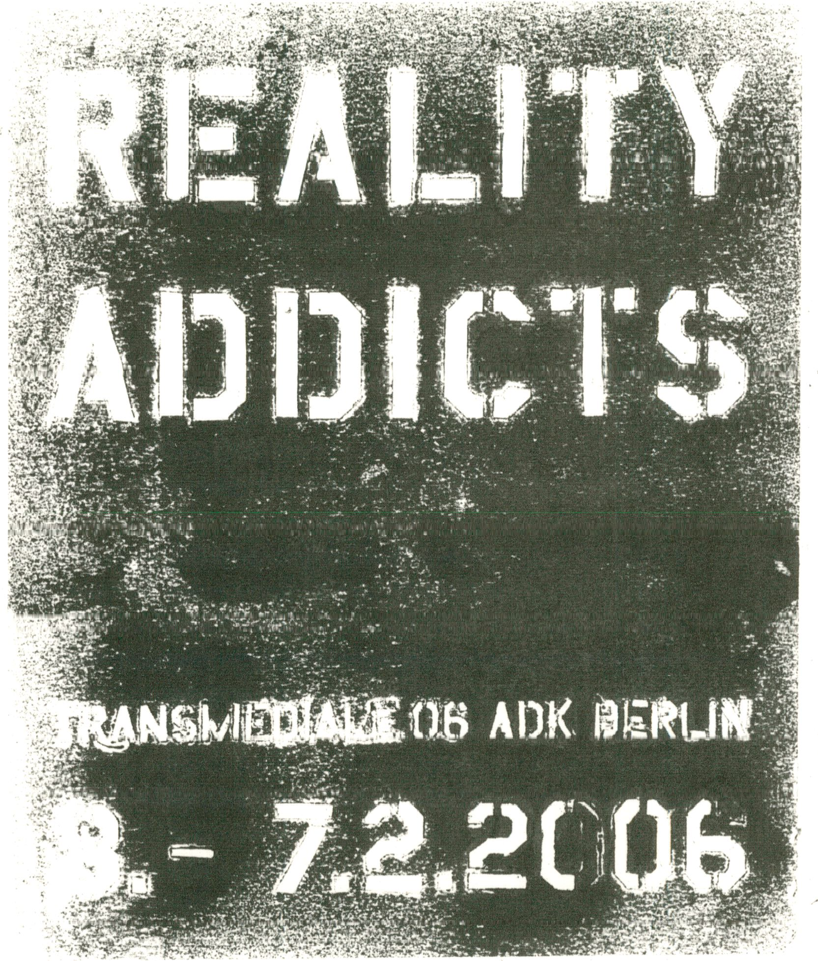
< FLOORPLAN/MAP/INFO

MAP

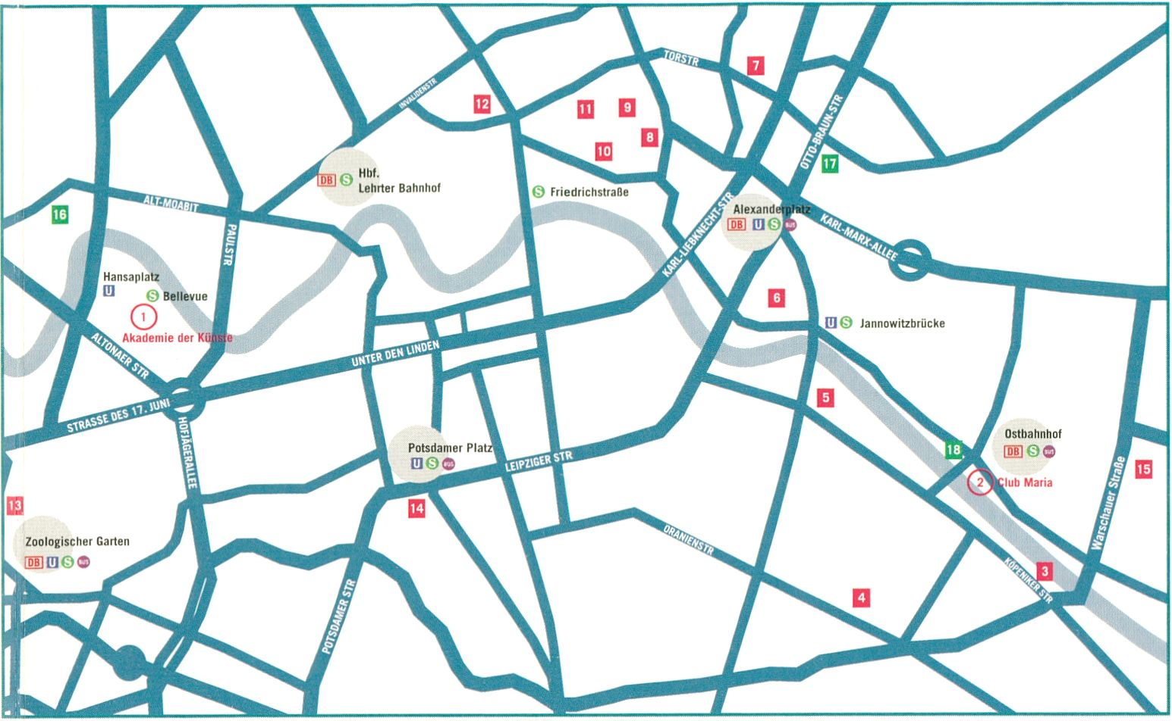

VERANSTALTUNGSORTE / LOCATIONS
- Akademie der KünsLe > Hanseatenweg 10
- CTM / Maria am Ostbahnhof > An der Schillingbrücke
- Zero Project > Köpenicker Straße 4
- NGBK > Oranienstraße 25
- C-Base > Rungestraße 20
- Tesla im Podewils'schen Palais > Klosterstraße 68-70
- Sparwasser HQ > Torstraße 161
- SAP Geschäftsstelle > Rosenthalerstraße 11
- KW Institute for Contemporary Art > Auguststraße 69
- DNA Galerie > Auguststraße 20
- C/O Berlin > Linienstraße 114
- Play Gallery > Hannoversche Straße 1
- Museum für Fotografie > Jebensstraße 2
- Spots Facade > Potsdamer Platz 10
- Transit Lounge > Finowstrasse 14
FESTIVAL HOTELS
- Sorat Hotel Spreebogen Berlin > Alt-Moabit 99
- Hotel Agon am Alexanderplatz > Mollstraße 4
- Hotel Ibis am Ostbahnhof > An der Schillingbrücke
FESTIVALORT / MAIN LOCATION
Akademie der Künste
Hanseatenweg 10
10557 Berlin-Tiergarten
ÖFFENTLICHER NAHVERKEHR / PUBLIC TRANSPORT
S - Bahn Bellevue, U - Bahn Hansaplatz, Bus 343

ÖFFNUNGSZEITEN / OPENING HOURS
Festival: 3 - 7 February, 10 h -22 h
Club Transmediale CTM: 3-11 February, 19.30h - late
Exhibition: 3 February - 7 February, 10 h - 22 h
8 February - 19 March, Tue - Sun, 10h - 20h

RESERVIERUNGEN / RESERVATIONS
+49 (0) 30 200 57 2000
Tue - Sun, 11 am - 8 pm

EINTRITT/ADMISSION
Conference, Screening: 5 EUR / 3 EUR
Lounge, Market, Salon: frei / free
Day Ticket: 15 EUR/10 EUR
Festival Ticket: 70 EUR / 30 EUR
Exhibition: 5 EUR / 2 EUR
Club Transmediale (Night): 10 - 15 EUR
Club Ticket: 55 EUR
3-Day-Ticket Club: 30 EUR
Kombi Festival / Club: 80 / 65 EUR

PRESSE/PRESS
presse@transmediale.de
Tel + 49 (0)30 24 749 739

www.transmediale.de

Die transmediale ist ein Projekt der
Berliner Kulturveranstaltungs-GmbH
in Kooperation mit der Akademie der Künste.
Die transmediale wird gefördert durch die
Kulturstiftung des Bundes
transmediale is a project of
Berliner Kulturveranstaltungs-GmbH
in cooperation with Akademie der Künste.
transmediale is funded by
German Federal Cultural Foundation.
AKADEMIE DER KÜNSTE (HANSEATENWEG) SALON > PAGE 24
SALON
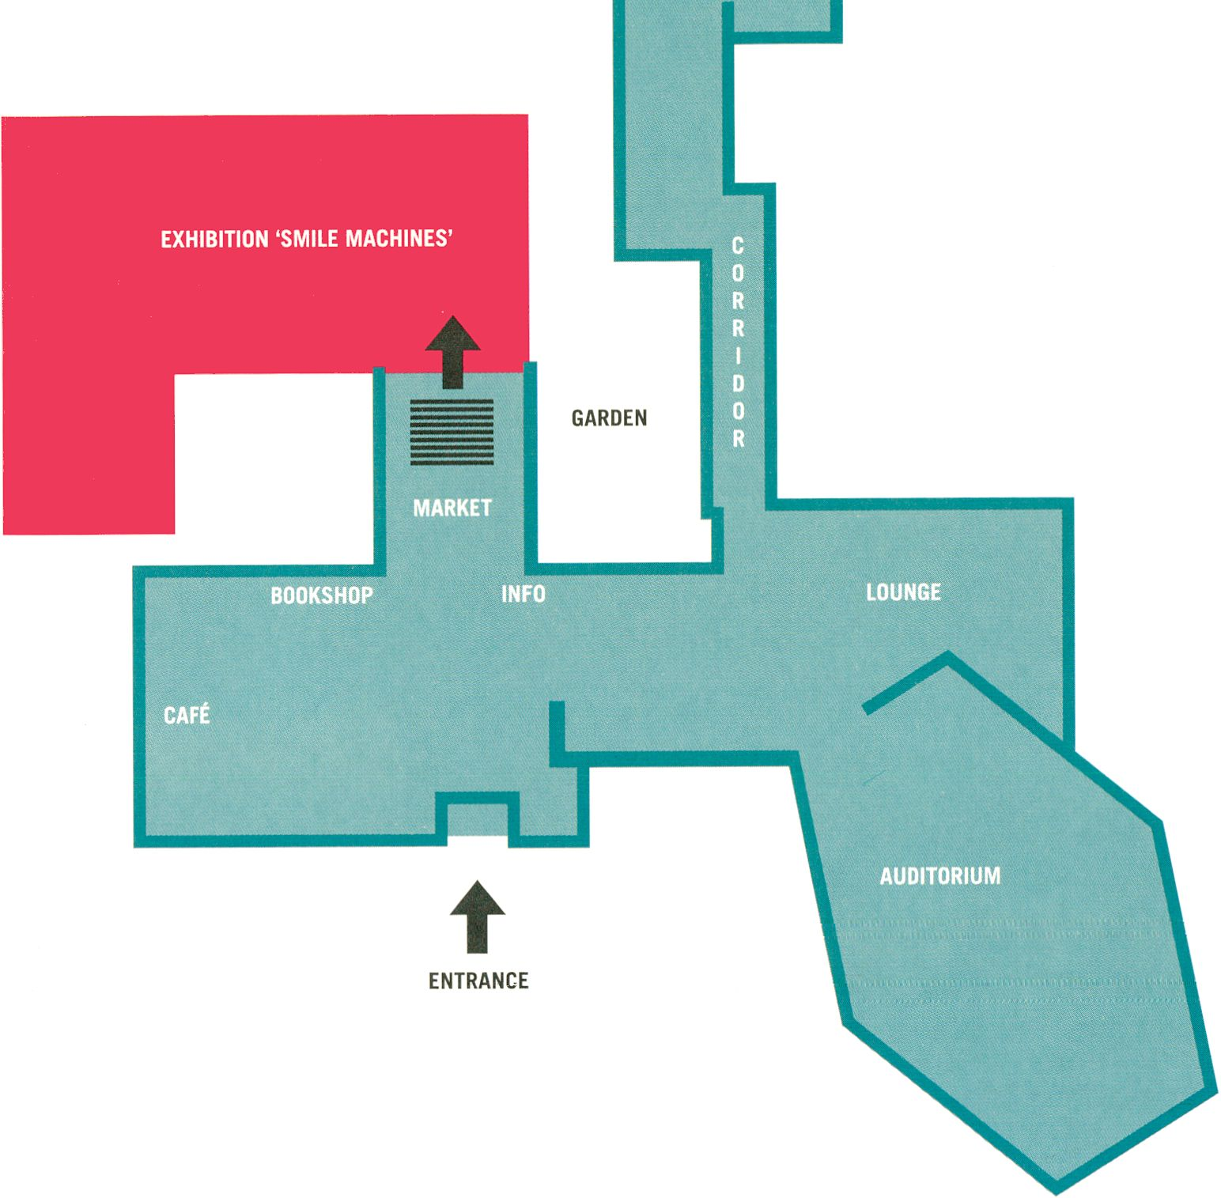
LOUNGE > PAGE 40
AUDITORIUM > PAGE 4
MARKET > PAGE 36
a project by
in cooperation with

jBerliner
A KAI) KM IK |)K H Kl NS
Kulturveranstaltungs-
Gesellschaft mbH
trgnsmediale is funded by
I KULTURSTIFTUNG
DES
BUNDES
SPONSORS
medienboard.
MEDIA PARTNERS
11L t P 0 LIS * dietageszeitung radioens “
artp

FENSTER!
PARTNER
IN-Berlin Ambassade de France
Art+Com Österreichische Botschaft
Auswärtiges Amt Botschaft der USA
Spanische Botschaft Botschaft des Königreichs der Niederlande
Botschaft von Kanada Vertretung der Regierung von Québec
Botschaft Von Finnland Pro Helvetia Schweizer Kulturstiftung
SUPPORTERS
Institut Français Tschechisches Zentrum
Australische Botschaft Werkleitz Gesellschaft
Bionade Vina Albali Réservas

